Załącznik nr 1A do SWZ/Załącznik nr 2A do Umowy
Komenda Główna Państwowej Straży Pożarnej

OPIS PRZEDMIOTU ZAMÓWIENIA
Nazwa postępowania:
Dostawa przedmiotów umundurowania służbowego dla strażaków Państwowej Straży Pożarnej - część A (bluza służbowa, spodnie służbowe, spodnie służbowe krótkie, czapka służbowa letnia)

Wymagania dla części A (bluza służbowa, spodnie służbowe, spodnie służbowe krótkie, czapka służbowa letnia) postępowania
Na opis przedmiotu zamówienia składa się wyciąg z treści dokumentacji techniczno-technologicznej opracowanej dla poszczególnych przedmiotów umundurowania oraz dokumentacja fotograficzna poszczególnych asortymentów. Wykonawca ma możliwość również zapoznania się parametrami, wyglądem i innymi cechami fizycznymi poszczególnych przedmiotów w siedzibie zamawiającego gdzie zostaną one udostępnione do wglądu (bez możliwości wypożyczenia) po wcześniejszym uzgodnieniu takiej możliwości (minimum 3 dni robocze przed planowanymi oględzinami).
Pakiety zdjęć poglądowych są dołączone do poszczególnych części zmówienia, jednakże nie stanowią one źródła informacji dla wykonawcy o wymaganych parametrach technicznych poszczególnych części zamówienia, które zawarte są w treści wymagań techniczno-technologicznych.
Uwaga: za każdym razem gdy Zamawiający w poniższym dokumencie przywołuję odniesienie do normy, oznacza to zastosowanie przytoczonej normy lub równoważnej.

Wymagania techniczno-technologiczne

Bluza służbowa
- Charakterystyka wyrobu
- Opis
Bluza służbowa o prostej konstrukcji z jednoczęściowym tyłem, przodami i dwuczęściowymi rękawami. Bluza zapinana na zamek błyskawiczny i system taśm samosczepnych w krytym zapięciu. Tył bluzy wydłużony o 3,0 cm względem przodu. Po bokach rozporki. Na plecach bluza posiada fałdy zamocowane w górnym odcinku poniżej szwów barkowych i na odcinkach poniżej podkroju pach do dołu, tworzące na wysokości łopatek mieszki zwiększające swobodę ruchów użytkownika. Dół bluzy dwukrotnie podwinięty i przestębnowany. Elementem osłaniającym szyję jest kołnierz typu stójka, dwuwarstwowy z przodu zapinany na taśmę samosczepną. Z tyłu od wewnątrz, w szew łączący stójkę z tyłem wszyty wieszaczek. Na przodach bluzy, na wysokości klatki piersiowej naszyte pod skosem kieszenie nakładane posiadające mieszek wzdłuż krawędzi bocznej (od strony boków bluzy). Nad kieszeniami naszyte patki, w górnej krawędzi z otworem na długopis, zapinane na kryte napy. Nad kieszenią lewego przodu naszyta taśma samosczepna pętelka do mocowania oznaki stopnia, a nad kieszenią prawego przodu naszyta taśma samosczepna pętelka do mocowania znaku imiennego. Elementy taśmy wykonane są z zaokrąglonymi narożnikami bez ostrych krawędzi na kształt identyfikatora imiennego. Na wysokości klatki piersiowej na obu przodach wykonane cięte pionowe otwory wlotowe kieszeni wewnętrznych, zapinanych na zamki błyskawiczne kryte dwustronnie listewkami. Worki kieszeni wewnętrznych doszywane do wewnętrznych części przodów. Na środkowej części tyłu na wysokości łopatek wykonano napis PAŃSTWOWA STRAƵ POƵARNA z charakterystyczną literą „Ƶ” w kolorze czarnym matowym. Rękawy dwuczęściowe, doły rękawów proste, wykończone od spodu odszyciem. Dół rękawa z patką, służącą do regulacji obwodu rękawa, zapinaną na taśmę samosczepną. Na wierzchnich częściach rękawów u góry, naszyte oznaki przynależności państwowej (flaga RP), poniżej oznaki naszyte kieszenie nakładane z mieszkiem w tylnej części i zamkiem z przodu kieszeni. Na lewej kieszeni rękawa naszyta oznaka rozpoznawcza Państwowej Straży Pożarnej. Na prawej kieszeni rękawa naszyty element taśmy samosczepnej typu pętelka. Na rękawach, na wysokości łokcia naszyte wzmocnienia z tkaniny. Pod pachami bluzy, na rękawie i przodzie, wykonane otwory pełniące funkcję wentylacyjną (3 na przodzie i 3 na rękawie) o średnicy wewnętrznej nie mniejszej niż ∅ 3 mm, średnica zewnętrzna obszycia otworu wentylacyjnego 8 mm ± 1 mm. Uchwyty wszystkich zamków bluzy służbowej wydłużone są elementem ze sznurka o długości 5,0 cm. Końcówki sznurka zabezpieczone są przed strzępieniem w sposób termiczny. Do każdej bluzy należy dołączyć komplet nap zapasowych w torebce strunowej załączonej wraz z etykietą jednostkową do bluzy.

- Rysunki
Rysunek 1 Bluza służbowa - Przód
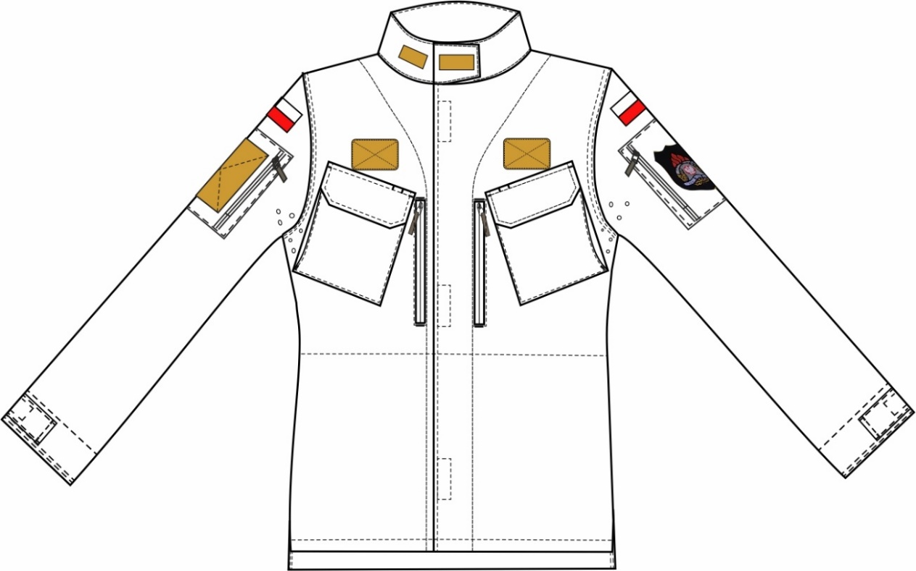
Rysunek 2 Bluza służbowa - tył
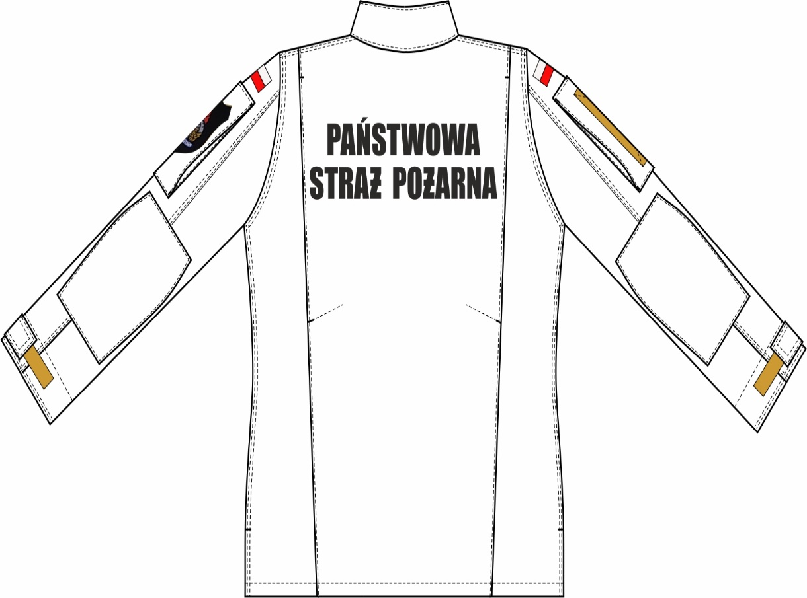

- Wykaz materiałów zasadniczych i dodatków
Tabela 1
Lp. | Nazwa materiału | Charakterystyka materiału | Wymagania według :
1 | Tkanina zasadnicza | Typu Rip-stop 50% bawełna, 50% poliester, | Tabela 2
2 | Wkład klejowy | Włóknina z klejem 100% poliester w kolorze szarego melanżu, odporna na czyszczenie chemiczne i pranie wodne w 60ºC, gramatura 42 g/m² ± 5, ilość kleju 42 punkty / cm² ± 5 | specyfikacji technicznej producenta
3 | Nici | Nici rdzeniowe poliestrowo-poliestrowe No 80 i minimalnej sile zrywającej 17 N, w kolorze tkaniny zasadniczej – do przeszyć zewnętrznych i łączenia elementów | specyfikacji technicznej producenta
 |  | Nici z poliestrowych włókien ciętych, No 120 i minimalnej sile zrywającej 8,2 N, w kolorze tkaniny zasadniczej – do przeszyć obrzucających
4 | Taśma samosczepna | Szerokość 25 mm, haczyk, w kolorze tkaniny zasadniczej, | punkt II.2.2 niniejszej dokumentacji / wzoru
 |  | Szerokość 25 mm, pętelka, w kolorze tkaniny zasadniczej,
 |  | Szerokość 50 mm, pętelka, w kolorze tkaniny zasadniczej,
 |  | Szerokość 100 mm, pętelka, w kolorze tkaniny zasadniczej,
5 | Napa komplet | Mosiężna, oksydowana bez niklu, | punkt II.2.1 niniejszej dokumentacji / wzoru
6 | Zamek | Średniospiralny, nierozdzielny, w kolorze tkaniny zasadniczej, | wzoru
 |  | Średniospiralny, rozdzielny, jednosuwakowy, w kolorze tkaniny zasadniczej
7 | Taśma | Taśma wieszakowa | wzoru
8 | Przywieszka zamkowa | Zawieszki do zamków, sznurek pleciony | wzoru
9 | Emblemat Państwowej Straży Pożarnej | Haftowany maszynowo | DTT - Emblemat PSP
10 | Oznaka przynależności państwowej– naszywka z flagą RP | Haftowany maszynowo | DTT - Oznaka przynależności państwowej –flagą RP
11 | Napis | PAŃSTWOWA STRAƵ POƵARNA w kolorze czarnym | punkt II.2.3 niniejszej dokumentacji / wzoru
12 | Wszywka | Wszywka rozmiarowo informacyjna | punkt V.1 niniejszej dokumentacji
13 | Etykiety | Papierowa - jednostkowa | punkt V.2 niniejszej dokumentacji
 |  | Naklejka zbiorcza na opakowanie zbiorcze | punkt V.3 niniejszej dokumentacji
14 | Zawieszka do etykiety | Sztyft plastikowy | wzoru
15 | Torebka strunowa | Foliowa strunowa | wzoru
16 | Worek foliowy | Worek foliowy z zakładką | specyfikacji technicznej producenta
17 | Karton zbiorczy | Karton wykonany z tektury (min 5 warstwowej) | specyfikacji technicznej producenta

II. Wymagania techniczne
- Wymagania techniczne tkaniny zasadniczej
Tabela 2
Parametr |  | Jednostka miary |  |  | Wartość wskaźnika | Metoda badania wg.
Skład surowcowy przędzy |  | % |  | O | (CO50 PES50) ± 4  (CO50 PES50) ± 4 | PN-P-01703: 1996  PN-P-04847-10: 1993
 |  |  |  | W
Splot |  | Rip-stop na bazie splotu płóciennego ze zdwojoną 20 nitką osnowy i zdwojoną 11 nitką wątku |  |  |  | PN-P-01704:1992
Masa powierzchniowa |  | g/m² |  |  | 205 ± 15 | PN-ISO 3801: 1993
Rodzaj wykończenia: apreturowanie wodoodporne i oleoodporne
Siła zrywająca, nie mniej niż |  | N |  | O | 1100 | PN-EN ISO 13934-1: 2013
 |  |  |  | W | 600
Wytrzymałość na rozdzieranie, nie mniej niż |  | N |  | O | 45 | PN-EN ISO 13937-2: 2002
 |  |  |  | W | 45
Liczba nitek na 1 dm |  | [nitek/dm] |  | O | 305 ± 15 | PN-EN 1049-2: 2000
 |  |  |  | W | 175 ± 15
Zmiana wymiarów po I praniu, nie więcej niż |  | % |  | O | 2 | PN-EN ISO 6330: 2012  procedura 6N. suszenie w 60°C, lub przez rozwieszenie  PN EN 5077: 2011
 |  |  |  | W
Zmiana wymiarów po V praniu, nie więcej niż |  | % |  | O | 3
 |  |  |  | W
Piling po 2h, nie mniej niż |  | Stopień |  |  | 4 | PN-EN ISO 12945-1: 2002
Odporność na ścieranie przy 9kPa, nie mniej niż |  | Cykl |  |  | 25000 | PN EN ISO 12947-2: 2000
Przepuszczalność powietrza, nie mnie niż |  | mm/s |  |  | 140 | PN-EN ISO 9237: 1998
Zwilżanie powierzchniowe (spray test) (6NF+/E), nie mniej niż |  | stopień | w stanie nowym |  | 5 | PN-EN 24920: 1997
Efekt oleofobowy, nie mniej niż |  | stopień | w stanie nowym |  | 5 | PN EN ISO 14419: 2010
Odporność wybarwień na, nie mniej niż | Światło | stopień | Zmiana barwy |  | 5 | PN-EN ISO 105-B02: 2014
 | Pranie temp. 60°C | stopień | Zmiana barwy |  | 4 | PN-EN ISO 105-C06: 2010  C1S
 |  |  | Zabrudzenie bieli bawełny |  | 4
 | Pot alkaliczny i kwaśny | stopień | Zmiana barwy |  | 4 | PN-EN ISO 105-E04: 2013
 |  |  | Zabrudzenie bieli bawełny |  | 4
 | Tarcie suche | stopień | Zabrudzenie bieli bawełny |  | 4 | PN-EN ISO 105-X12:2016
 | Tarcie mokre | stopień | Zabrudzenie bieli bawełny |  | 3 | PN-EN ISO 105-X12:2016
 | Rozpuszczalniki | stopień | Zmiana barwy |  | 4 | PN-EN ISO 105-X05: 1999
 |  |  | Zabrudzenie bieli bawełny |  | 4
 | Prasowanie na wilgotno | stopień | Zmiana barwy |  | 5 | PN-EN ISO 105-X11: 2000
 |  |  | Zabrudzenie bieli bawełny |  | 5
Kolor |  | Piaskowy  Wartość współrzędnych barwy wg normy PN-EN ISO 105-J01: 2002;  PN-EN ISO 105-J03:2009;  Wartość CIELab: L=55,85; a=7,67; b=28,74; ΔE≤1,5
- Wymagania techniczne dodatków
  - Napy
Napa wykonana z mosiądzu, oksydowana bez niklu. Czteroelementowa składająca się z wierzchu, gniazda, słupka, i lejka. Wymiar wierzchu ∅13,8 mm ± 2 mm. Element wierzchu napy dostosowany do krytego zapięcia. Wyrób spełnia wymagania normy EN 71-1 dotyczące siły odrywania, jeżeli mocowanie jest zgodne ze specyfikacją producenta oraz Oeko-Tex® Standard 100 klasa produktów II i PN-ISO 1811-2:2001.
  - Taśma samosczepna
Zestawienie wymagań dla taśmy samosczepnej (haczykowa i pętelkowa)
Tabela 3 Zestawienie wymagań dla taśmy samosczepnej (haczykowa i pętelkowa)
Parametr | Wartość wskaźnika | Wymagania i oznaczenia wg.
Skład:  Materiał podstawowy: Poliamid  Powłoka: Poliuretan | 100%  100% | - PN-P 01703: 1996  - specyfikacja techniczna producenta.  - Wzoru
Konstrukcja materiału | Taśma tkana
  - Napis
Napis PAŃSTWOWA STRAƵ POƵARNA z charakterystyczną literą „Ƶ” wykonany z materiału typu flex naniesiony metodą termotransferową na tyle bluzy. Litery czarne matowe, na polu o wymiarach 317 mm x 100 mm ± 2 mm. Napis umieszczony w dwóch rzędach wypośrodkowany w pionie. Trwałość naniesionego napisu wymagana w procesie konserwacji: 10 cykli prania wodnego 60ºC, 5 czyszczeń chemicznych proces łagodny.

- Wysokość litery: 38,9mm (+/-1mm)
- Szerokość litery: 10mm (+/-1mm)
- Długość napisu w górnym rzędzie: 258 mm (+/-1 mm)
- Długość napisu w dolnym rzędzie: 317 mm (+/-1 mm)
- Odległość między wierszami: 14,7 mm (+/- 0,5 mm)
- Krój czcionki: Impact
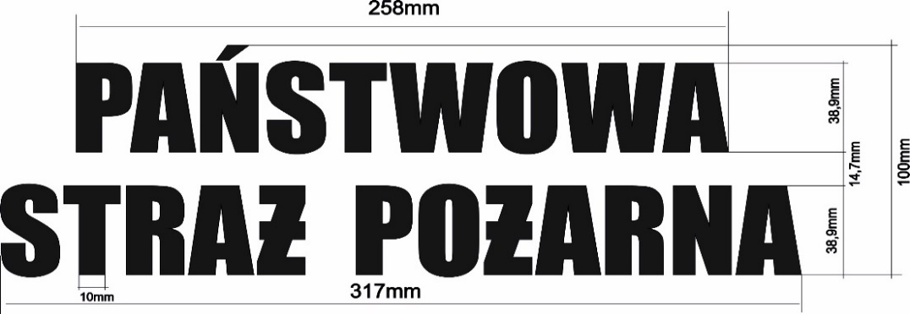
Rysunek 3 Wymiarowanie napisu Państwowa Straż Pożarna

  - Wizerunek oznaka przynależności państwowej – naszywka z flagą Rzeczypospolitej Polskiej
Rysunek 4 Oznaka przynależności państwowej – naszywka z flagą Rzeczypospolitej Polskiej
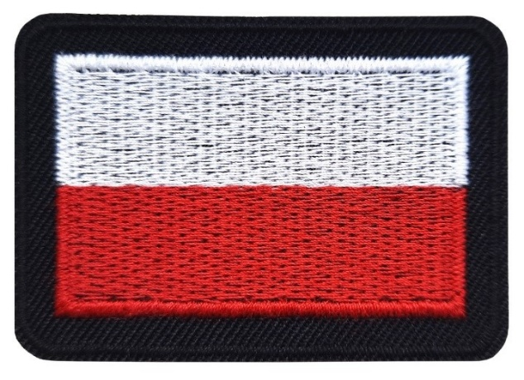

  - Wizerunek Emblemat Państwowej Straży Pożarnej
Rysunek 5 Emblemat Państwowej Straży Pożarnej
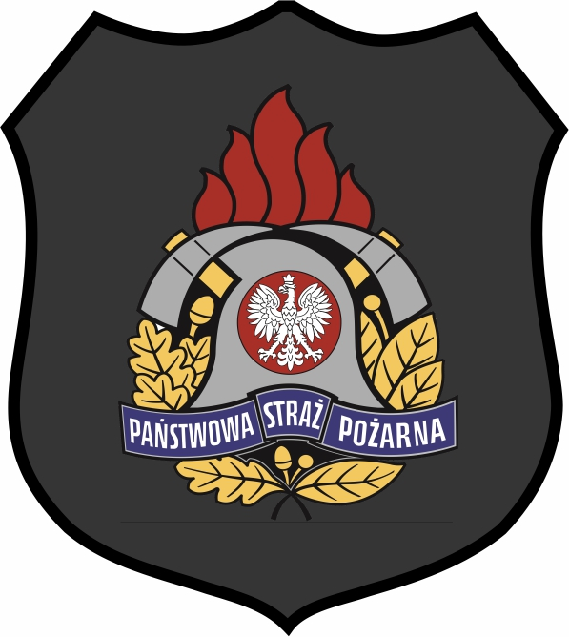
- Zestawienie elementów składowych
Tabela 4 Elementy składowe
Rodzaj tkaniny | Wyszczególnienie | Ilość części
Tkanina zasadnicza | Przód | 2
 | Tył | 1
 | Rękaw - wierzch | 2
 | Rękaw - spód | 2
 | Wewnętrzna część przodu | 2
 | Stójka zewnętrzna | 1
 | Stójka wewnętrzna | 1
 | Odszycie przodu | 2
 | Worek kieszeni przodu | 2
 | Łata rękawa | 2
 | Kieszeń górna przodu | 2
 | Kieszeń rękawa | 2
 | Odszycie dołu rękawa | 2
 | Patka kieszeni przodu wierzch | 2
 | Patka kieszeni przodu spód | 2
 | Patka dołu rękawa | 2
 | Listewka kieszeni przodu | 2
 | Listewka kieszeni rękawa | 2
 | Razem | 33
Wkład klejowy | Patka kieszeni przodu - wierzch i spód | 4
 | Listewka kieszeni przodu | 2
 | Patka dołu rękawa | 2
 | Razem | 8
- Rodzaje szwów i ściegów
Elementy bluzy łączone są za pomocą szycia, zgodne z PN-P-84501:1983 Szwy – Klasyfikacja i oznaczenia, oraz ściegów wg PN-P-84502:1983 Ściegi – Klasyfikacja i oznaczenia przy czym:

Zalecane gęstości ściegów maszynowych:

- Stębnowych 35-40 ściegów/1dm,
- Overlockowych 40-50 ściegów/1dm,
- Ryglujących 100-120 ściegów/1dm,
- Dziurek odzieżowych 100-120 ściegów/1dm.
Niedopuszczalne jest wykonanie ściegów o nieprawidłowym przeplocie nici i naprężeniu nitek tworzących szew. Szwy na początku i końcu powinny być zamocowane przeszyciem wstecznym w celu zabezpieczenia przed pruciem.
- Miejsce wykonania i odległość przeszyć stębnowych od krawędzi:
- Patki kieszeni przednich, krawędź przodu lewego i prawego, wlot kieszeni rękawa z zamkiem, przeszycie pojedyncze – odległość przeszycia od krawędzi – 6,0 ± 1,0 mm
- Szwy: boczne bluzy, wszycia rękawów, zszycia rękawów, barkowe, dół rękawów - stębnowanie podwójne – rozstaw stębnówek 6,4± 1,0 mm a odległość od brzegu pierwszej stębnówki 1,5 ± 0,5 mm
- Kieszenie przednie, kieszenie na rękawach, stójka, wzmocnienia rękawów, patka dołu rękawa, zaszycie mieszków tyłu, kieszenie pionowe przodu – przeszycie pojedyncze - szerokość stębnówki 1,5 ± 0,5 mm
- Dół bluzy – szerokość stębnówki 25,0 ± 1,0 mm od brzegu
- Taśmy samosczepne – pętelka, haczyk – odległość stębnówki od brzegu 2,0 ÷ 2,5 mm
- Flaga RP i emblemat PSP nastębnowanie przy wewnętrznej krawędzi obszycia
- Miejsce wykonania, ilość oraz wymiary przeszyć ryglowych:
- Kieszeń przodu (dotyczy łącznie obu kieszeni) 2 x 3 PR o długości 10,0 ± 1,0 mm
- Patka kieszeni przodu (dotyczy łącznie obu patek) 2 x 4 PR o długości 10,0 ± 1,0 mm
- Kieszeń rękawa (dotyczy łącznie obu kieszeni) 2 x 2 PR o długości 10,0 ± 1,0 mm, 2 x 2 PR o długości 14,0 ± 1,0 mm
- Patka dołu rękawa (dotyczy łącznie obu patek) 2 x 2 PR o długości 10,0 ± 1,0 mm
- Szew rękawa (dotyczy łącznie obu rękawów) 2 x 1 PR o długości 10,0 ± 1,0 mm
- Bok bluzy (zamocowanie rozporka – dotyczy łącznie obu boków) 2 x 1 PR o długości 10,0 ± 1,0 mm
- Tył bluzy (na końcach zakładek) 4 PR o długości 10,0 ± 1,0 mm
- Kieszeń pionowa przodu (dotyczy łącznie obu kieszeni) 2 x 2 PR o długości 14,0 ±
1,0 mm
- Sztukowanie elementów
Nie dopuszcza się sztukowania elementów w wyrobie.

- Wymagania odnośnie oznaczenia wielkości i wymiarów ciała
W celu dostosowania wyrobu do sylwetki ciała przyjmuje się jako wymiary kontrolne wzrost i obwód klatki piersiowej.

Zakresy i interwały dla wymiarów kontrolnych
Tabela 5 Zakresy i interwały dla wzrostów
Wymiary podstawowe | Wzrosty - interwał 6 cm
Wzrost w cm | 158 | 164 | 170 | 176 | 182 | 188 | 194 | 200 | 206
Zakres w cm | 155  -  160 | 161  -  166 | 167  -  172 | 173  -  178 | 179  -  184 | 185  -  190 | 191  -  196 | 197  -  202 | 203  -  208
Tabela 6 Zakresy i interwały dla obwodu klatki piersiowej

Wymiary podstawowe | Obwód klatki piersiowej - interwał 4 cm
Obwód klatki piersiowej w cm | 84 | 88 | 92 | 96 | 100 | 104
Zakres w cm | 82  -  85 | 86  -  89 | 90  -  93 | 94  -  97 | 98  -  101 | 102  -  105
Obwód klatki piersiowej w cm | 108 | 112 | 116 | 120 | 124 | 128
Zakres w cm | 106  -  109 | 110  -  113 | 114  -  117 | 118  -  121 | 122  -  125 | 126  -  129
- Tabela klasyfikacji wielkości
Tabela 7 Klasyfikacja wielkości rozmiaro-wzrostów
obwód klatki piersiowej |  | 84 | 88 | 92 | 96 | 100 | 104 | 108 | 112 | 116 | 120 | 124 | 128
 |  | 82-85 | 86-89 | 90-93 | 94-97 | 98-101 | 102-105 | 106-109 | 110-113 | 114-117 | 118-121 | 122-125 | 126-129
wzrost | 158 | x | x | x | x | x | x
 | 155-160
 | 164 | x | x | x | x | x | x | x | x | x
 | 161-166
 | 170 | x | x | x | x | x | x | x | x | x | x | x | x
 | 167-172
 | 176 | x | x | x | x | x | x | x | x | x | x | x | x
 | 173-178
 | 182 | x | x | x | x | x | x | x | x | x | x | x | x
 | 179-184
 | 188 | x | x | x | x | x | x | x | x | x | x | x | x
 | 185-190
 | 194 | x | x | x | x | x | x | x | x | x | x | x | x
 | 191-196
 | 200 |  | x | x | x | x | x | x | x | x | x | x | x
 | 197-202
 | 206 |  | x | x | x | x | x | x | x | x | x | x | x
 | 203-208
Wykonanie wyrobu w rozmiarach wykraczających poza ujęte w powyższej tabeli oraz rozmiarach nietypowych musi być zgodne ze sztuką krawiecką, zasadami stopniowania, a także zapewniać funkcjonalność, właściwe dopasowanie do użytkownika oraz estetykę. Zmiany te nie mogą negatywnie wpływać na walory użytkowe bluzy.

- Wymiarowanie bluzy służbowej
Rysunek 6 Przód oraz kieszenie przodu
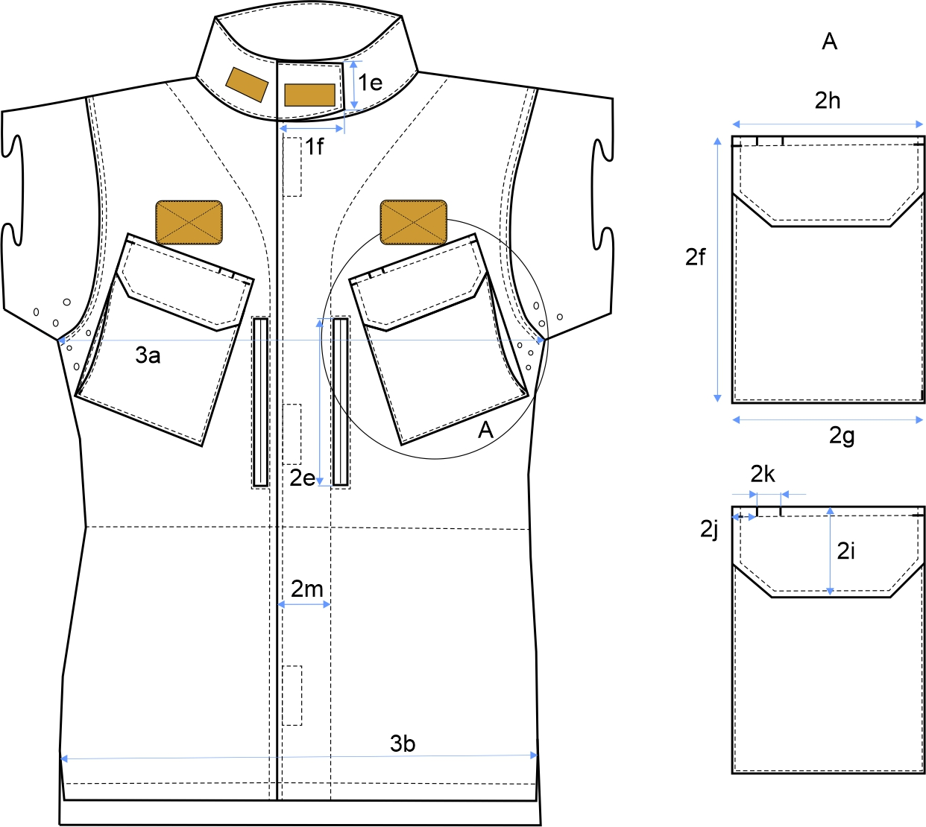

Rysunek 7 Regulator obwodu dołu rękawa wraz ze stębnówką dołu rękawa
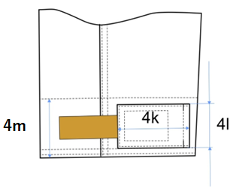
Rysunek 8 Przód
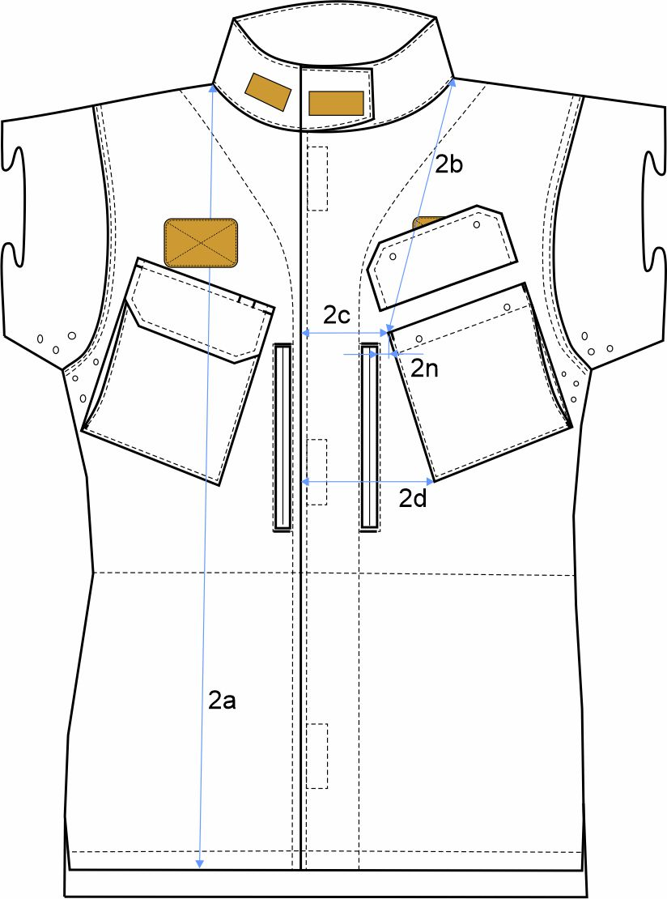
Rysunek 9 Tył, rękaw, wzmocnienie rękawa i kieszeń rękawa
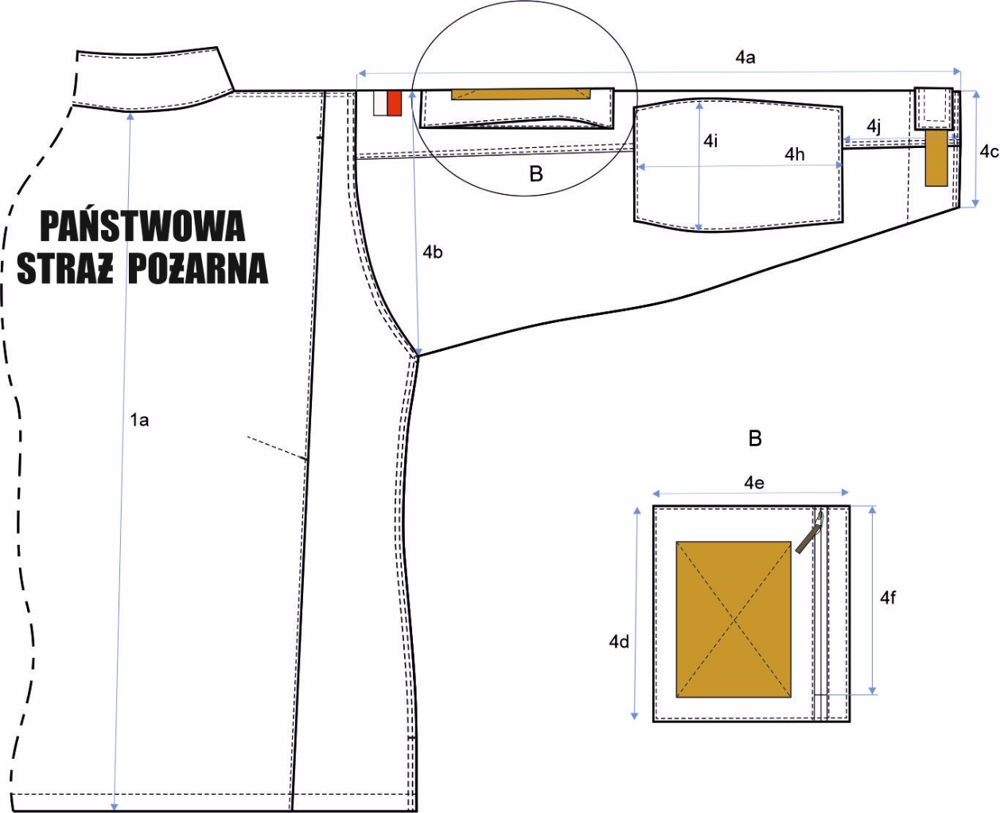
Rysunek 10 Tył
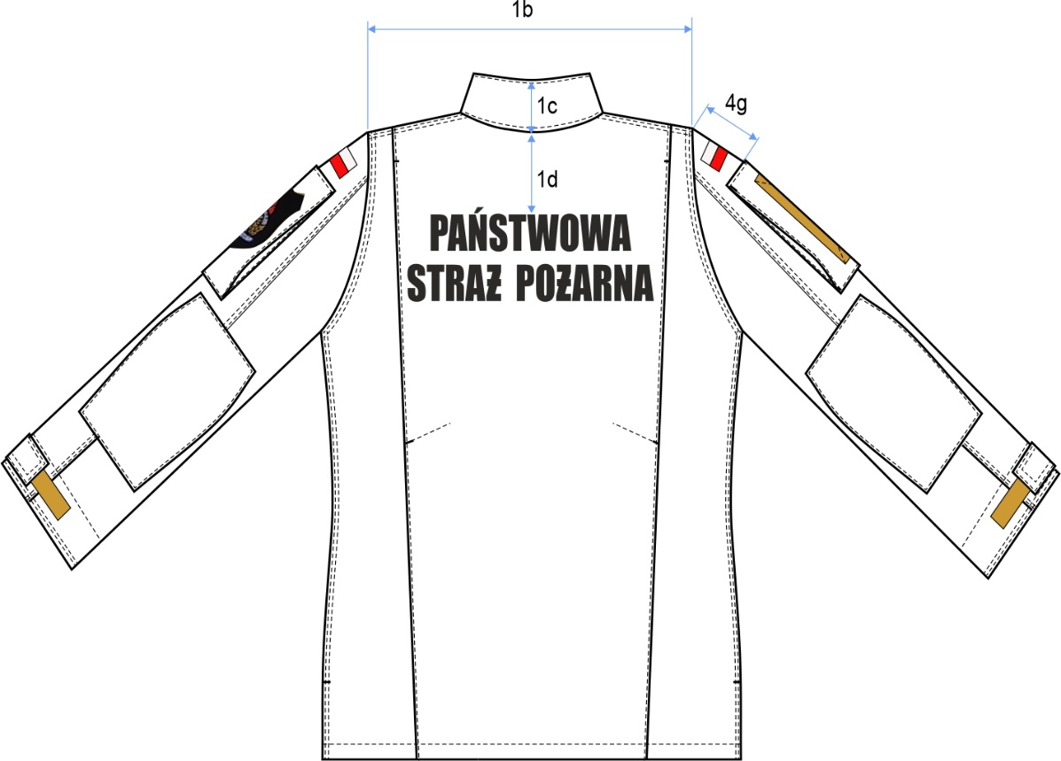

Tabela 8 Wymiary zmienne

Lp. | Nazwa wymiaru | Obwód klatki piersiowej | 84 |  |  |  |  |  |  | Tolerancja ± cm
 |  | Wzrost | 158 | 164 | 170 | 176 | 182 | 188 | 194
TYŁ
1a | Długość tyłu od wszycia stójki do krawędzi dołu |  | 68,0 | 70,0 | 72,0 | 74,0 | 76,0 | 78,0 | 80,0 | 1,0
1b | Szerokość ramion |  | 43,5 |  |  |  |  |  |  | 1,0
PRZÓD
2a | Długość przodu od szwu barkowego przy stójce do dołu przodu |  | 66,2 | 68,2 | 70,2 | 72,2 | 74,2 | 76,2 | 78,2 | 1,0
2b | Odległość kieszeni przodu od szwu barkowego przy stójce do przodu kieszeni |  | 21,6 | 22,0 | 22,4 | 22,8 | 23,2 | 23,6 | 24,0 | 0,5
2c | Odległość kieszeni przodu od krawędzi przodu górą |  | 6,5 |  |  |  |  |  |  | 0,5
2d | Odległość kieszeni przodu od krawędzi przodu dołem |  | 11,2 |  |  |  |  |  |  | 0,5
OBWODY
3a | ½ obwodu klatki piersiowej mierzone pod pachą |  | 46,0 |  |  |  |  |  |  | 1,0
3b | ½ obwodu dołu bluzy |  | 47,0 |  |  |  |  |  |  | 1,0
- | Długość stójki mierzona w linii prostej po górnej krawędzi |  | 54,6 |  |  |  |  |  |  | 1,0
RĘKAWY
4a | Długość rękawa od wszycia kuli do najniższego punktu |  | 55,0 | 57,0 | 59,0 | 61,0 | 63,0 | 65,0 | 67,0 | 1,0
4b | Szerokość rękawa pod pachą mierzona w złożeniu |  | 24,5 |  |  |  |  |  |  | 1,0
4c | Szerokość rękawa u dołu mierzona w złożeniu |  | 13,0 |  |  |  |  |  |  | 0,5
4j | Odległość łaty łokciowej od dołu rękawa |  | 9,5 | 10,5 | 11,5 | 12,5 | 13,5 | 14,5 | 15,5 | 0,5

Lp. | Nazwa wymiaru | Obwód klatki piersiowej | 88 |  |  |  |  |  |  |  |  | Tolerancja ± cm
 |  | Wzrost | 158 | 164 | 170 | 176 | 182 | 188 | 194 | 200 | 206
TYŁ
1a | Długość tyłu od wszycia stójki do krawędzi dołu |  | 68,0 | 70,0 | 72,0 | 74,0 | 76,0 | 78,0 | 80,0 | 82,0 | 84,0 | 1,0
1b | Szerokość ramion |  | 44,5 |  |  |  |  |  |  |  |  | 1,0
PRZÓD
2a | Długość przodu od szwu barkowego przy stójce do dołu przodu |  | 66,4 | 68,4 | 70,4 | 72,4 | 74,4 | 76,4 | 78,4 | 80,4 | 82,4 | 1,0
2b | Odległość kieszeni przodu od szwu barkowego przy stójce do przodu kieszeni |  | 22,1 | 22,5 | 22,9 | 23,3 | 23,7 | 24,1 | 24,5 | 24,9 | 25,3 | 0,5
2c | Odległość kieszeni przodu od krawędzi przodu górą |  | 6,5 |  |  |  |  |  |  |  |  | 0,5
2d | Odległość kieszeni przodu od krawędzi przodu dołem |  | 11,2 |  |  |  |  |  |  |  |  | 0,5
OBWODY
3a | ½ obwodu klatki piersiowej mierzone pod pachą |  | 48,0 |  |  |  |  |  |  |  |  | 1,0
3b | ½ obwodu dołu bluzy |  | 49,0 |  |  |  |  |  |  |  |  | 1,0
- | Długość stójki mierzona w linii prostej po górnej krawędzi |  | 55,7 |  |  |  |  |  |  |  |  | 1,0
RĘKAWY
4a | Długość rękawa od wszycia kuli do najniższego punktu |  | 55,0 | 57,0 | 59,0 | 61,0 | 63,0 | 65,0 | 67,0 | 69,0 | 71,0 | 1,0
4b | Szerokość rękawa pod pachą mierzona w złożeniu |  | 25,0 |  |  |  |  |  |  |  |  | 1,0
4c | Szerokość rękawa u dołu mierzona w złożeniu |  | 13,6 |  |  |  |  |  |  |  |  | 0,5
4j | Odległość łaty łokciowej od dołu rękawa |  | 9,5 | 10,5 | 11,5 | 12,5 | 13,5 | 14,5 | 15,5 | 16,5 | 17,5 | 0,5

Lp. | Nazwa wymiaru | Obwód klatki piersiowej | 92 |  |  |  |  |  |  |  |  | Tolerancja ± cm
 |  | Wzrost | 158 | 164 | 170 | 176 | 182 | 188 | 194 | 200 | 206
TYŁ
1a | Długość tyłu od wszycia stójki do krawędzi dołu |  | 68,0 | 70,0 | 72,0 | 74,0 | 76,0 | 78,0 | 80,0 | 82,0 | 84,0 | 1,0
1b | Szerokość ramion |  | 45,5 |  |  |  |  |  |  |  |  | 1,0
PRZÓD
2a | Długość przodu od szwu barkowego przy stójce do dołu przodu |  | 66,6 | 68,6 | 70,6 | 72,6 | 74,6 | 76,6 | 78,6 | 80,6 | 82,6 | 1,0
2b | Odległość kieszeni przodu od szwu barkowego przy stójce do przodu kieszeni |  | 22,6 | 23,0 | 23,4 | 23,8 | 24,2 | 24,6 | 25,0 | 25,4 | 25,8 | 0,5
2c | Odległość kieszeni przodu od krawędzi przodu górą |  | 6,8 |  |  |  |  |  |  |  |  | 0,5
2d | Odległość kieszeni przodu od krawędzi przodu dołem |  | 11,6 |  |  |  |  |  |  |  |  | 0,5
OBWODY
3a | ½ obwodu klatki piersiowej mierzone pod pachą |  | 50,0 |  |  |  |  |  |  |  |  | 1,0
3b | ½ obwodu dołu bluzy |  | 51,0 |  |  |  |  |  |  |  |  | 1,0
- | Długość stójki mierzona w linii prostej po górnej krawędzi |  | 56,8 |  |  |  |  |  |  |  |  | 1,0
RĘKAWY
4a | Długość rękawa od wszycia kuli do najniższego punktu |  | 55,0 | 57,0 | 59,0 | 61,0 | 63,0 | 65,0 | 67,0 | 69,0 | 71,0 | 1,0
4b | Szerokość rękawa pod pachą mierzona w złożeniu |  | 25,5 |  |  |  |  |  |  |  |  | 1,0
4c | Szerokość rękawa u dołu mierzona w złożeniu |  | 13,9 |  |  |  |  |  |  |  |  | 0,5
4j | Odległość łaty łokciowej od dołu rękawa |  | 9,5 | 10,5 | 11,5 | 12,5 | 13,5 | 14,5 | 15,5 | 16,5 | 17,5 | 0,5

Lp. | Nazwa wymiaru | Obwód klatki piersiowej | 96 |  |  |  |  |  |  |  |  | Tolerancja ± cm
 |  | Wzrost | 158 | 164 | 170 | 176 | 182 | 188 | 194 | 200 | 206
TYŁ
1a | Długość tyłu od wszycia stójki do krawędzi dołu |  | 68,0 | 70,0 | 72,0 | 74,0 | 76,0 | 78,0 | 80,0 | 82,0 | 84,0 | 1,0
1b | Szerokość ramion |  | 46,5 |  |  |  |  |  |  |  |  | 1,0
PRZÓD
2a | Długość przodu od szwu barkowego przy stójce do dołu przodu |  | 66,8 | 68,8 | 70,8 | 72,8 | 74,8 | 76,8 | 78,8 | 80,8 | 82,8 | 1,0
2b | Odległość kieszeni przodu od szwu barkowego przy stójce do przodu kieszeni |  | 22,3 | 22,7 | 23,1 | 23,5 | 23,9 | 24,3 | 24,7 | 25,1 | 25,5 | 0,5
2c | Odległość kieszeni przodu od krawędzi przodu górą |  | 6,8 |  |  |  |  |  |  |  |  | 0,5
2d | Odległość kieszeni przodu od krawędzi przodu dołem |  | 11,6 |  |  |  |  |  |  |  |  | 0,5
OBWODY
3a | ½ obwodu klatki piersiowej mierzone pod pachą |  | 52,0 |  |  |  |  |  |  |  |  | 1,0
3b | ½ obwodu dołu bluzy |  | 53,0 |  |  |  |  |  |  |  |  | 1,0
- | Długość stójki mierzona w linii prostej po górnej krawędzi |  | 57,9 |  |  |  |  |  |  |  |  | 1,0
RĘKAWY
4a | Długość rękawa od wszycia kuli do najniższego punktu |  | 55,0 | 57,0 | 59,0 | 61,0 | 63,0 | 65,0 | 67,0 | 69,0 | 71,0 | 1,0
4b | Szerokość rękawa pod pachą mierzona w złożeniu |  | 26,0 |  |  |  |  |  |  |  |  | 1,0
4c | Szerokość rękawa u dołu mierzona w złożeniu |  | 14,2 |  |  |  |  |  |  |  |  | 0,5
4j | Odległość łaty łokciowej od dołu rękawa |  | 9,5 | 10,5 | 11,5 | 12,5 | 13,5 | 14,5 | 15,5 | 16,5 | 17,5 | 0,5

Lp. | Nazwa wymiaru | Obwód klatki piersiowej | 100 |  |  |  |  |  |  |  |  | Tolerancja ± cm
 |  | Wzrost | 158 | 164 | 170 | 176 | 182 | 188 | 194 | 200 | 206
TYŁ
1a | Długość tyłu od wszycia stójki do krawędzi dołu |  | 68,0 | 70,0 | 72,0 | 74,0 | 76,0 | 78,0 | 80,0 | 82,0 | 84,0 | 1,0
1b | Szerokość ramion |  | 47,5 |  |  |  |  |  |  |  |  | 1,0
PRZÓD
2a | Długość przodu od szwu barkowego przy stójce do dołu przodu |  | 67,0 | 69,0 | 71,0 | 73,0 | 75,0 | 77,0 | 79,0 | 81,0 | 83,0 | 1,0
2b | Odległość kieszeni przodu od szwu barkowego przy stójce do przodu kieszeni |  | 22,8 | 23,2 | 23,6 | 24,0 | 24,4 | 24,8 | 25,2 | 25,6 | 26,0 | 0,5
2c | Odległość kieszeni przodu od krawędzi przodu górą |  | 7,2 |  |  |  |  |  |  |  |  | 0,5
2d | Odległość kieszeni przodu od krawędzi przodu dołem |  | 12,0 |  |  |  |  |  |  |  |  | 0,5
OBWODY
3a | ½ obwodu klatki piersiowej mierzone pod pachą |  | 54,0 |  |  |  |  |  |  |  |  | 1,0
3b | ½ obwodu dołu bluzy |  | 55,0 |  |  |  |  |  |  |  |  | 1,0
- | Długość stójki mierzona w linii prostej po górnej krawędzi |  | 59,0 |  |  |  |  |  |  |  |  | 1,0
RĘKAWY
4a | Długość rękawa od wszycia kuli do najniższego punktu |  | 55,0 | 57,0 | 59,0 | 61,0 | 63,0 | 65,0 | 67,0 | 69,0 | 71,0 | 1,0
4b | Szerokość rękawa pod pachą mierzona w złożeniu |  | 26,5 |  |  |  |  |  |  |  |  | 1,0
4c | Szerokość rękawa u dołu mierzona w złożeniu |  | 14,5 |  |  |  |  |  |  |  |  | 0,5
4j | Odległość łaty łokciowej od dołu rękawa |  | 9,5 | 10,5 | 11,5 | 12,5 | 13,5 | 14,5 | 15,5 | 16,5 | 17,5 | 0,5

Lp. | Nazwa wymiaru | Obwód klatki piersiowej | 104 |  |  |  |  |  |  |  |  | Tolerancja ± cm
 |  | Wzrost | 158 | 164 | 170 | 176 | 182 | 188 | 194 | 200 | 206
TYŁ
1a | Długość tyłu od wszycia stójki do krawędzi dołu |  | 68,0 | 70,0 | 72,0 | 74,0 | 76,0 | 78,0 | 80,0 | 82,0 | 84,0 | 1,0
1b | Szerokość ramion |  | 48,5 |  |  |  |  |  |  |  |  | 1,0
PRZÓD
2a | Długość przodu od szwu barkowego przy stójce do dołu przodu |  | 67,2 | 69,2 | 71,2 | 73,0 | 75,2 | 77,2 | 79,2 | 81,0 | 83,2 | 1,0
2b | Odległość kieszeni przodu od szwu barkowego przy stójce do przodu kieszeni |  | 23,3 | 23,7 | 24,1 | 24,5 | 24,9 | 25,3 | 25,7 | 26,1 | 26,5 | 0,5
2c | Odległość kieszeni przodu od krawędzi przodu górą |  | 7,6 |  |  |  |  |  |  |  |  | 0,5
2d | Odległość kieszeni przodu od krawędzi przodu dołem |  | 12,5 |  |  |  |  |  |  |  |  | 0,5
OBWODY
3a | ½ obwodu klatki piersiowej mierzone pod pachą |  | 56,0 |  |  |  |  |  |  |  |  | 1,0
3b | ½ obwodu dołu bluzy |  | 57,0 |  |  |  |  |  |  |  |  | 1,0
- | Długość stójki mierzona w linii prostej po górnej krawędzi |  | 60,1 |  |  |  |  |  |  |  |  | 1,0
RĘKAWY
4a | Długość rękawa od wszycia kuli do najniższego punktu |  | 55,0 | 57,0 | 59,0 | 61,0 | 63,0 | 65,0 | 67,0 | 69,0 | 71,0 | 1,0
4b | Szerokość rękawa pod pachą mierzona w złożeniu |  | 27,0 |  |  |  |  |  |  |  |  | 1,0
4c | Szerokość rękawa u dołu mierzona w złożeniu |  | 14,8 |  |  |  |  |  |  |  |  | 0,5
4j | Odległość łaty łokciowej od dołu rękawa |  | 9,5 | 10,5 | 11,5 | 12,5 | 13,5 | 14,5 | 15,5 | 16,5 | 17,5 | 0,5

Lp. | Nazwa wymiaru | Obwód klatki piersiowej | 108 |  |  |  |  |  |  |  | Tolerancja ± cm
 |  | Wzrost | 164 | 170 | 176 | 182 | 188 | 194 | 200 | 206
TYŁ
1a | Długość tyłu od wszycia stójki do krawędzi dołu |  | 70,0 | 72,0 | 74,0 | 76,0 | 78,0 | 80,0 | 82,0 | 84,0 | 1,0
1b | Szerokość ramion |  | 49,5 |  |  |  |  |  |  |  | 1,0
PRZÓD
2a | Długość przodu od szwu barkowego przy stójce do dołu przodu |  | 69,4 | 71,4 | 73,4 | 75,4 | 77,4 | 79,4 | 81,4 | 83,4 | 1,0
2b | Odległość kieszeni przodu od szwu barkowego przy stójce do przodu kieszeni |  | 24,2 | 24,6 | 25,0 | 25,4 | 25,8 | 26,2 | 26,6 | 27,0 | 0,5
2c | Odległość kieszeni przodu od krawędzi przodu górą |  | 8,0 |  |  |  |  |  |  |  | 0,5
2d | Odległość kieszeni przodu od krawędzi przodu dołem |  | 12,9 |  |  |  |  |  |  |  | 0,5
OBWODY
3a | ½ obwodu klatki piersiowej mierzone pod pachą |  | 58,0 |  |  |  |  |  |  |  | 1,0
3b | ½ obwodu dołu bluzy |  | 59,0 |  |  |  |  |  |  |  | 1,0
- | Długość stójki mierzona w linii prostej po górnej krawędzi |  | 61,2 |  |  |  |  |  |  |  | 1,0
RĘKAWY
4a | Długość rękawa od wszycia kuli do najniższego punktu |  | 57,0 | 59,0 | 61,0 | 63,0 | 65,0 | 67,0 | 69,0 | 71,0 | 1,0
4b | Szerokość rękawa pod pachą mierzona w złożeniu |  | 27,5 |  |  |  |  |  |  |  | 1,0
4c | Szerokość rękawa u dołu mierzona w złożeniu |  | 15,1 |  |  |  |  |  |  |  | 0,5
4j | Odległość łaty łokciowej od dołu rękawa |  | 10,5 | 11,5 | 12,5 | 13,5 | 14,5 | 15,5 | 16,5 | 17,5 | 0,5

Lp. | Nazwa wymiaru | Obwód klatki piersiowej | 112 |  |  |  |  |  |  |  | Tolerancja ± cm
 |  | Wzrost | 164 | 170 | 176 | 182 | 188 | 194 | 200 | 206
TYŁ
1a | Długość tyłu od wszycia stójki do krawędzi dołu |  | 70,0 | 72,0 | 74,0 | 76,0 | 78,0 | 80,0 | 82,0 | 84,0 | 1,0
1b | Szerokość ramion |  | 50,5 |  |  |  |  |  |  |  | 1,0
PRZÓD
2a | Długość przodu od szwu barkowego przy stójce do dołu przodu |  | 69,6 | 71,6 | 73,6 | 75,6 | 77,6 | 79,6 | 81,6 | 83,6 | 1,0
2b | Odległość kieszeni przodu od szwu barkowego przy stójce do przodu kieszeni |  | 24,7 | 25,1 | 25,5 | 25,9 | 26,3 | 26,7 | 27,1 | 27,5 | 0,5
2c | Odległość kieszeni przodu od krawędzi przodu górą |  | 8,4 |  |  |  |  |  |  |  | 0,5
2d | Odległość kieszeni przodu od krawędzi przodu dołem |  | 13,3 |  |  |  |  |  |  |  | 0,5
OBWODY
3a | ½ obwodu klatki piersiowej mierzone pod pachą |  | 60,0 |  |  |  |  |  |  |  | 1,0
3b | ½ obwodu dołu bluzy |  | 61,0 |  |  |  |  |  |  |  | 1,0
- | Długość stójki mierzona w linii prostej po górnej krawędzi |  | 62,3 |  |  |  |  |  |  |  | 1,0
RĘKAWY
4a | Długość rękawa od wszycia kuli do najniższego punktu |  | 57,0 | 59,0 | 61,0 | 63,0 | 65,0 | 67,0 | 69,0 | 71,0 | 1,0
4b | Szerokość rękawa pod pachą mierzona w złożeniu |  | 28,0 |  |  |  |  |  |  |  | 1,0
4c | Szerokość rękawa u dołu mierzona w złożeniu |  | 15,4 |  |  |  |  |  |  |  | 0,5
4j | Odległość łaty łokciowej od dołu rękawa |  | 10,5 | 11,5 | 12,5 | 13,5 | 14,5 | 15,5 | 16,5 | 17,5 | 0,5

Lp. | Nazwa wymiaru | Obwód klatki piersiowej | 116 |  |  |  |  |  |  |  | Tolerancja ± cm
 |  | Wzrost | 164 | 170 | 176 | 182 | 188 | 194 | 200 | 206
TYŁ
1a | Długość tyłu od wszycia stójki do krawędzi dołu |  | 70,0 | 72,0 | 74,0 | 76,0 | 78,0 | 80,0 | 82,0 | 84,0 | 1,0
1b | Szerokość ramion |  | 51,5 |  |  |  |  |  |  |  | 1,0
PRZÓD
2a | Długość przodu od szwu barkowego przy stójce do dołu przodu |  | 69,8 | 71,8 | 73,8 | 75,8 | 77,8 | 79,8 | 81,8 | 83,8 | 1,0
2b | Odległość kieszeni przodu od szwu barkowego przy stójce do przodu kieszeni |  | 25,2 | 25,6 | 26,0 | 26,4 | 26,8 | 27,2 | 27,6 | 28,0 | 0,5
2c | Odległość kieszeni przodu od krawędzi przodu górą |  | 8,8 |  |  |  |  |  |  |  | 0,5
2d | Odległość kieszeni przodu od krawędzi przodu dołem |  | 13,7 |  |  |  |  |  |  |  | 0,5
OBWODY
3a | ½ obwodu klatki piersiowej mierzone pod pachą |  | 62,0 |  |  |  |  |  |  |  | 1,0
3b | ½ obwodu dołu bluzy |  | 63,0 |  |  |  |  |  |  |  | 1,0
- | Długość stójki mierzona w linii prostej po górnej krawędzi |  | 63,4 |  |  |  |  |  |  |  | 1,0
RĘKAWY
4a | Długość rękawa od wszycia kuli do najniższego punktu |  | 57,0 | 59,0 | 61,0 | 63,0 | 65,0 | 67,0 | 69,0 | 71,0 | 1,0
4b | Szerokość rękawa pod pachą mierzona w złożeniu |  | 28,5 |  |  |  |  |  |  |  | 1,0
4c | Szerokość rękawa u dołu mierzona w złożeniu |  | 15,7 |  |  |  |  |  |  |  | 0,5
4j | Odległość łaty łokciowej od dołu rękawa |  | 10,5 | 11,5 | 12,5 | 13,5 | 14,5 | 15,5 | 16,5 | 17,5 | 0,5

Lp. | Nazwa wymiaru | Obwód klatki piersiowej | 120 |  |  |  |  |  |  | Tolerancja ± cm
 |  | Wzrost | 170 | 176 | 182 | 188 | 194 | 200 | 206
TYŁ
1a | Długość tyłu od wszycia stójki do krawędzi dołu |  | 72,0 | 74,0 | 76,0 | 78,0 | 80,0 | 82,0 | 84,0 | 1,0
1b | Szerokość ramion |  | 52,5 |  |  |  |  |  |  | 1,0
PRZÓD
2a | Długość przodu od szwu barkowego przy stójce do dołu przodu |  | 72,0 | 74,0 | 76,0 | 78,0 | 80,0 | 82,0 | 84,0 | 1,0
2b | Odległość kieszeni przodu od szwu barkowego przy stójce do przodu kieszeni |  | 26,1 | 26,5 | 26,9 | 27,3 | 27,7 | 28,1 | 28,5 | 0,5
2c | Odległość kieszeni przodu od krawędzi przodu górą |  | 9,2 |  |  |  |  |  |  | 0,5
2d | Odległość kieszeni przodu od krawędzi przodu dołem |  | 14,1 |  |  |  |  |  |  | 0,5
OBWODY
3a | ½ obwodu klatki piersiowej mierzone pod pachą |  | 64,0 |  |  |  |  |  |  | 1,0
3b | ½ obwodu dołu bluzy |  | 65,0 |  |  |  |  |  |  | 1,0
- | Długość stójki mierzona w linii prostej po górnej krawędzi |  | 64,5 |  |  |  |  |  |  | 1,0
RĘKAWY
4a | Długość rękawa od wszycia kuli do najniższego punktu |  | 59,0 | 61,0 | 63,0 | 65,0 | 67,0 | 69,0 | 71,0 | 1,0
4b | Szerokość rękawa pod pachą mierzona w złożeniu |  | 29,0 |  |  |  |  |  |  | 1,0
4c | Szerokość rękawa u dołu mierzona w złożeniu |  | 16,0 |  |  |  |  |  |  | 0,5
4j | Odległość łaty łokciowej od dołu rękawa |  | 11,5 | 12,5 | 13,5 | 14,5 | 15,5 | 16,5 | 17,5 | 0,5

Lp. | Nazwa wymiaru | Obwód klatki piersiowej | 124 |  |  |  |  |  |  | Tolerancja ± cm
 |  | Wzrost | 170 | 176 | 182 | 188 | 194 | 200 | 206
TYŁ
1a | Długość tyłu od wszycia stójki do krawędzi dołu |  | 72,0 | 74,0 | 76,0 | 78,0 | 80,0 | 82,0 | 84,0 | 1,0
1b | Szerokość ramion |  | 53,5 |  |  |  |  |  |  | 1,0
PRZÓD
2a | Długość przodu od szwu barkowego przy stójce do dołu przodu |  | 72,2 | 74,2 | 76,2 | 78,2 | 80,2 | 82,2 | 84,2 | 1,0
2b | Odległość kieszeni przodu od szwu barkowego przy stójce do przodu kieszeni |  | 26,6 | 27,0 | 27,4 | 27,8 | 28,2 | 28,6 | 29,0 | 0,5
2c | Odległość kieszeni przodu od krawędzi przodu górą |  | 9,6 |  |  |  |  |  |  | 0,5
2d | Odległość kieszeni przodu od krawędzi przodu dołem |  | 14,5 |  |  |  |  |  |  | 0,5
OBWODY
3a | ½ obwodu klatki piersiowej mierzone pod pachą |  | 66,0 |  |  |  |  |  |  | 1,0
3b | ½ obwodu dołu bluzy |  | 67,0 |  |  |  |  |  |  | 1,0
- | Długość stójki mierzona w linii prostej po górnej krawędzi |  | 65,6 |  |  |  |  |  |  | 1,0
RĘKAWY
4a | Długość rękawa od wszycia kuli do najniższego punktu |  | 59,0 | 61,0 | 63,0 | 65,0 | 67,0 | 69,0 | 71,0 | 1,0
4b | Szerokość rękawa pod pachą mierzona w złożeniu |  | 29,5 |  |  |  |  |  |  | 1,0
4c | Szerokość rękawa u dołu mierzona w złożeniu |  | 16,3 |  |  |  |  |  |  | 0,5
4j | Odległość łaty łokciowej od dołu rękawa |  | 11,5 | 12,5 | 13,5 | 14,5 | 15,5 | 16,5 | 17,5 | 0,5

Lp. | Nazwa wymiaru | Obwód klatki piersiowej | 128 |  |  |  |  |  |  | Tolerancja ± cm
 |  | Wzrost | 170 | 176 | 182 | 188 | 194 | 200 | 206
TYŁ
1a | Długość tyłu od wszycia stójki do krawędzi dołu |  | 72,0 | 74,0 | 76,0 | 78,0 | 80,0 | 82,0 | 84,0 | 1,0
1b | Szerokość ramion |  | 54,5 |  |  |  |  |  |  | 1,0
PRZÓD
2a | Długość przodu od szwu barkowego przy stójce do dołu przodu |  | 72,4 | 74,4 | 76,4 | 78,4 | 80,4 | 81,4 | 84,4 | 1,0
2b | Odległość kieszeni przodu od szwu barkowego przy stójce do przodu kieszeni |  | 27,1 | 27,5 | 27,9 | 28,3 | 28,7 | 29,1 | 29,5 | 0,5
2c | Odległość kieszeni przodu od krawędzi przodu górą |  | 10,0 |  |  |  |  |  |  | 0,5
2d | Odległość kieszeni przodu od krawędzi przodu dołem |  | 14,9 |  |  |  |  |  |  | 0,5
OBWODY
3a | ½ obwodu klatki piersiowej mierzone pod pachą |  | 68,0 |  |  |  |  |  |  | 1,0
3b | ½ obwodu dołu bluzy |  | 69,0 |  |  |  |  |  |  | 1,0
- | Długość stójki mierzona w linii prostej po górnej krawędzi |  | 66,7 |  |  |  |  |  |  | 1,0
RĘKAWY
4a | Długość rękawa od wszycia kuli do najniższego punktu |  | 59,0 | 61,0 | 63,0 | 65,0 | 67,0 | 69,0 | 71,0 | 1,0
4b | Szerokość rękawa pod pachą mierzona w złożeniu |  | 30,0 |  |  |  |  |  |  | 1,0
4c | Szerokość rękawa u dołu mierzona w złożeniu |  | 16,6 |  |  |  |  |  |  | 0,5
4j | Odległość łaty łokciowej od dołu rękawa |  | 11,5 | 12,5 | 13,5 | 14,5 | 15,5 | 16,5 | 17,5 | 0,5

Tabela 9 Wymiary stałe i pomocnicze
L.p. | Wyszczególnienie | Wymiary cm | Tolerancja ± cm
1c | Wysokość stójki po środku tyłu | 7,0 | 0,5
1d | Odległość napisu PAŃSTWOWA STRAƵ POƵARNA od wszycia stójki dla wzrostów: 158 - 164  170 - 188  194 i większe | 11,0  12,0  13,0 | 0,5
1e | Wysokość stójki przy krawędzi przodu | 5,0 | 0,5
1f | Długość zapinki stójki od krawędzi przodu | 9,5 | 0,5
- | Długość zaszycia mieszka tyłu od góry | 3,5 | 0,5
- | Głębokość mieszka tyłu | 4,0 | 0,2
2e | Długość kieszeni ciętej przodu | 16,0 | 0,5
2f | Wysokość kieszeni przodu wraz z patką dla rozmiarów: 92 i mniejsze  96 i większe | 17,0  18,0 | 0,5
2g | Szerokość kieszeni przodu dla rozmiarów: 84 - 88  92  96 – 104  108 i większe | 13,0  14,0  15,0  16,0 | 0,5
2h | Długość patki kieszeni przodu (na linii przyszycia) dla rozmiarów:  84 - 88  92  96 – 104  108 i większe | 13,5  14,5  15,5  16,5 | 0,5
2i | Wysokość patki kieszeni przodu | 6,0 | 0,5
2j | Odległość otworu na długopis od krawędzi patki | 3,0 | 0,2
2k | Długość otworu na długopis | 3,0 | 0,2
2m | Szerokość stebnówki przodu dla rozmiarów: 92 i mniejsze  96 i większe | 4,5  5,5 | 0,5
2n | Odległość kieszeni pionowej od kieszeni przodu | 1,0 | 0,3
- | Odległość naszycia patki od górnej krawędzi łaty kieszeni przodu | 2,0 | 0,2
- | Głębokość mieszków kieszeni przodu i rękawa | 2,0 | 0,2
- | Odległość dolnej krawędzi zamka przodu (wpięcie) od dolnej krawędzi bluzy | 7,0 | 0,5
4d | Wysokość kieszeni rękawa | 16,0 | 0,5
4e | Szerokość kieszeni rękawa | 14,0 | 0,5
4f | Długość otworu kieszeni rękawa | 13,0 | 0,5
4g | Odległość górnej krawędzi łaty kieszeni od wszycia rękawa | 8,5 | 0,5
4h | Wysokość łaty łokciowej (przez środek) dla wzrostów: 158 - 164  170 i większe | 21,0  23,0 | 0,5
4i | Szerokość łaty łokciowej w najszerszym miejscu | 16,5 | 0,5
4k | Długość patki dołu rękawa | 11,0 | 0,5
4l | Szerokość patki dołu rękawa | 3,5 | 0,2
4m | Szerokość stębnówki dołu rękawa | 6,0 | 0,3
- | Odległość naszycia Oznaki Przynależności Państwowej (Flaga RP) od wszycia rękawa | 3,0 | 0,5
- | Odległość naszycia patki dołu rękawa od szwa wewnętrznego | 8,0 | 0,5
- | Długość rozporka boku mierzone do rygla od dolnej krawędzi tyłu | 6,5 | 0,5
- | Taśma samosczepna haczykowa naszyta na patkę dołu rękawa | 2,5 x 6,0 | 0,2
- | Taśma samosczepna pętelkowa – dół rękawa | 2,5 x 14,0 | 0,2
- | Taśma samosczepna pętelkowa naszyta nad patką kieszeni przodu lewego i prawego | 5,0 x 8,5 | 0,2
- | Taśma samosczepna pętelkowa naszyta na środku kieszeni prawego rękawa | 12,0 x 8,5 | 0,2
- Wymagania użytkowe
Bluza służbowa powinna być wykonana za pomocą technologii, która będzie gwarantowała jej wysokie parametry użytkowe. W szczególności wyrób nie powinien powodować miejscowych ucisków, otarć oraz podrażnień skóry użytkownika. Wszystkie surowce i dodatki wykorzystywane do konfekcjonowania wyrobu nie powinny zawierać substancji uznanych za szkodliwe dla zdrowia.
- Wymagania jakościowe
Dopuszcza się jedynie wyroby wykonane w pierwszym gatunku. Warunki odbioru, sposób odbioru, sposób pobierania próbek do badań oraz ocenę wyników badań realizować według PN-P-84506:1983 Wyroby konfekcyjne – Badania odbiorcze. Błędy ustala się metodą organoleptyczną, na wyrobie swobodnie rozłożonym lub zawieszonym na wieszaku, w świetle odbitym. Błędy dostrzegalne z odległości jednego metra uznaje się za niedopuszczalne
            - Niedopuszczalne błędy tkaninowe
- Zabrudzenia wielonitkowe
- Plamy nietłuste i otoczki po spraniu plam
- Mało widoczne i widoczne pasy (tzw. pomieszanie)
- Nieprawidłowy przeplot
- Zmechacenie
- Zaciągnięcia nitki
- Załamki
- Nierównomierność barwy

            - Niedopuszczalne błędy konfekcyjne
- skrzywienie stębnówek,
- zniekształcenia i skrzywienia poszczególnych elementów
- niedoszycie, nieprawidłowe szwy lub ściegi
- nieprawidłowo rozmieszczone elementy taśmy samosczepnej
- nieprawidłowo wgrzany napis PAŃSTWOWA STRAƵ POƵARNA
            - Wymagania dotyczące bezpieczeństwa użytkowania
Konstrukcja wyrobu powinna zapewnić komfort użytkowania. Nie powinny powodować ucisków i otarć ciała oraz nie powinny krępować ruchów. Elementy, które bezpośrednio dotykają ciała powinny być pozbawione szorstkich, ostrych brzegów i elementów wystających, które mogą powodować podrażnienia.
Wyrób powinien być wykonany z materiałów i dodatków spełniających wymagania Rozporządzenia (WE) nr 1907/2006 Parlamentu Europejskiego i Rady z dnia 18 grudnia 2006r. w sprawie rejestracji, oceny, udzielania zezwoleń i stosownych ograniczeń w zakresie chemikaliów (REACH) i utworzenia Europejskiej Agencji Chemikaliów, zmieniającego Dyrektywę 1999/45/WE oraz uchylającego Rozporządzenie Rady (EWG) nr 793/93 i Rozporządzenie Komisji (WE) nr 1488/94, jak również Dyrektywę Rady 76/769/EWG i Dyrektywy Komisji 91/155/EWG, 93/67/EWG, 93/105/WE i 2000/21/WE (Dz.Urz.UE z 2006r. Nr L396, s 1 z późniejszymi zmianami).
Tabela 10 Wymagania i metodyki dotyczące wybranych parametrów bezpieczeństwa użytkowania
L.p. | Parametr | Jednostka | Wartość | Metodyka badań
1 | Zawartość amin aromatycznych,  nie więcej niż | mg/kg | 30 | PN-EN 14362-1:2012  PN-EN 14362-3:2012
2 | Zawartość formaldehydu,  nie więcej niż | mg/kg | 75 | PN-EN ISO 14184-1:2011
3 | Odczyn pH | - | 4,5-7,5 | PN-EN ISO 3071:2007
Uwaga: spełnianie wymagań wymienionych w tabeli musi być udokumentowane raportami z badań wykonanymi w akredytowanym laboratorium. Uznaje się również, że wyrób spełnia wymagania dotyczące bezpieczeństwa, jeżeli posiada aktualną autoryzację (certyfikat) do posługiwania się znakiem OEKO-TEX, zgodnie z normą OEKO-TEX Standard 100 (klasa produktów II).

            - Wymagania użytkowe dla wyrobów gotowych
Z każdej nowej dostawy (partii) wyrobu gotowego należy pobrać wyroby, które podlegają ocenie i badaniom w akredytowanym laboratorium badawczym w zakresie:
Badania należy przeprowadzić na wyrobach poddanych zabiegowi konserwacji, tj. po:
- 10 cyklach pralniczych w temperaturze 60ºC i suszeniu przez rozwieszenie, wykonanych zgodnie z normą PN-EN ISO 6330:2012
- 5 czyszczeń chemicznych (proces łagodny) wykonanych zgodnie z normą PN-EN ISO 3175-2:2010
Badania należy przeprowadzić w zakresie:
- zmian różnicy barwy tkaniny, pomiaru wartości współrzędnych barwy dokonać zgodnie z normą PN-EN ISO 105-J01:2002. Dopuszczalna maksymalna wielkość różnicy barwy , obliczona wg normy PN-EN ISO 105-J03:2009 w stosunku do wartości współrzędnych barwy wzorca zawartych w dokumentacji powinna wynosić, nie więcej niż ∆E*ab ≤ 2,5
- trwałości naniesionego napisu PAŃSTWOWA STRAƵ POƵARNA
- stabilności kształtu (wymiary wg Tabela 8, Tabela 9)
            - Dokumenty potwierdzające spełnienie wymagań dokumentacji
Aby spełnić wymagania niniejszej dokumentacji należy, przedstawić:
- Aktualne wyniki badań wykonane przez akredytowane laboratorium badawcze, potwierdzające spełnienie wymagań dla tkaniny zasadniczej zawartych w Tabeli 2;
- Aktualne wyniki badań wykonane przez akredytowane laboratorium badawcze, potwierdzające spełnienie wybranych parametrów bezpieczeństwa użytkowania Tabela 10 lub równoważne certyfikaty dla tkaniny zasadniczej i nici;
- Aktualne poświadczenia jakościowe (karty charakterystyki lub specyfikacje techniczne producenta) zgodności wymagań technicznych dla surowców ujętych w Tabela 1 (wkład klejowy, nici, napis);
- Dla każdej nowej umowy na wyroby gotowe należy przedstawić wyniki badań zgodnie z pkt. IV.4.;
- Deklarację wykonawcy dotyczącą przeprowadzonej klasyfikacji jakości i 100% kontroli końcowej wyrobów;
- Gwarancja wykonawcy pkt. VI;

Przedstawione wyniki badań, certyfikaty oraz poświadczenia producenta uznaje się za aktualne jeżeli data ich wykonania nie przekracza 12 miesięcy.
UWAGA: w przypadku zastąpienia lub wycofania norm przywołanych w Dokumentacji Techniczno-Technologicznej, dopuszcza się stosowanie dokumentów normatywnych je zastępujących.

- CECHOWANIE, ZNAKOWANIE, PAKOWANIE, PRZECHOWYWANIE, ZDJĘCIA POGLĄDOWE
- Wszywka
Wszywka rozmiarowo - informacyjna umieszczona w lewym szwie bocznym na wysokości talii zawierająca:
- nazwę i adres wykonawcy (producenta),
- nazwę wyrobu,
- wielkość wyrobu,
- skład surowcowy tkaniny zasadniczej,
- jakość wyrobu (słownie)
- sposób konserwacji,
- datę produkcji,
- znak kontroli jakości.
Oznaczenia sposobu konserwacji zgodne z PN-EN ISO 3758:2012 wg poniższego schematu
Maksymalna temperatura prania 60°C - proces normalny
Nie stosować bielenia / bez bielenia
Dopuszczalne suszenie w suszarce bębnowej

Prasowanie w maksymalnej temperaturze dolnej płyty 110°C, stosować płótno ochronne lub stosować żelazko elektryczno –parowe z wykładziną teflonową.
Profesjonalne chemiczne czyszczenie w tetrachloroetylenie i wszystkich rozpuszczalnikach - proces łagodny

Na wszywce umieszczony napis :
„Nie dopuszcza się prasowania napisu Państwowa Straż Pożarna”
„Prać odwrócone na lewą stronę”
Cechy i oznaczenia zawarte na wszywkach powinny być czytelne i wykonane niespieralnym tuszem, w technologii zapewniającej ich czytelność przy codziennym użytkowaniu i okresowych zabiegach konserwacyjnych przez okres minimum 2 lata.
- Etykieta jednostkowa
Etykieta jednostkowa – należy mocować w bluzie za pomocą sztyftu plastikowego, około 3,0 mm od krawędzi przodu lewego na linii wszycia stójki zawierająca następujące informacje:
- nazwę i adres wykonawcy (producenta),
- nazwę wyrobu,
- wielkość wyrobu,
- skład surowcowy tkaniny zasadniczej,
- jakość wyrobu (słownie)
- sposób konserwacji
- datę produkcji (m-c i rok),
- Etykieta zbiorcza
Etykieta zbiorcza – naklejka – naklejona na karton zawierająca następujące informacje:
- nazwa i adres wykonawcy (producenta),
- nazwę wyrobu,
- wielkość wyrobu,
- skład surowcowy tkaniny zasadniczej,
- jakość wyrobu (słownie)
- ilość sztuk w opakowaniu zbiorczym,
- datę produkcji (m-c i rok),
- Pakowanie
Bluzę należy złożyć rękawami wzdłuż do środka pleców następnie złożyć na połowę. Pojedynczy wyrób należy zapakować w worek foliowy. Pakować po 10 szt. jednego rozmiaru do kartonu zbiorczego który należy zakleić taśmą i nakleić etykietę zbiorczą na węższy bok kartonu. Dopuszcza się pakowanie mniejszej ilości sztuk oraz różnych rozmiarów z odpowiednim opisem na etykiecie zbiorczej.
Na wniosek wykonawcy zamawiający może zmienić sposób pakowania.
- Przechowywanie
Bluzę należy przechowywać w pomieszczeniach suchych, przewiewnych, nienasłonecznionych, pozbawionych obcych zapachów, w warunkach zabezpieczających je przed zamoczeniem, poplamieniem, zabrudzeniem oraz uszkodzeniami mechanicznymi
i chemicznymi.

Zdjęcia poglądowe

Zdjęcia nie stanowią źródła informacji dla wykonawcy o wymaganych parametrach technicznych poszczególnych części zamówienia, które zawarte są w treści wymagań techniczno-technologicznych.
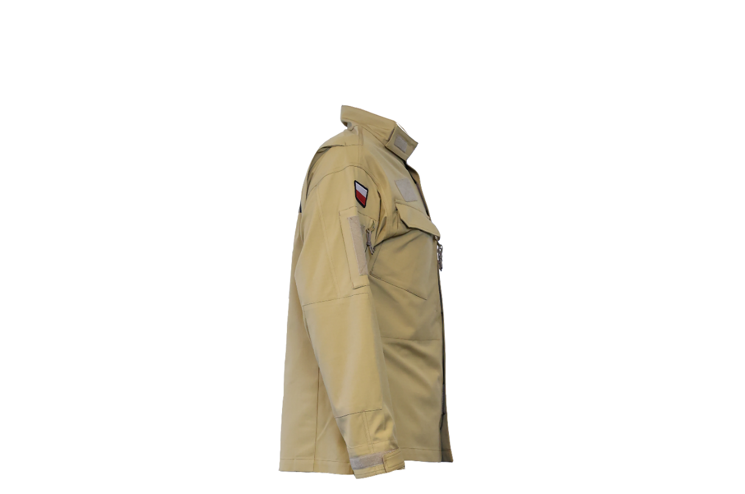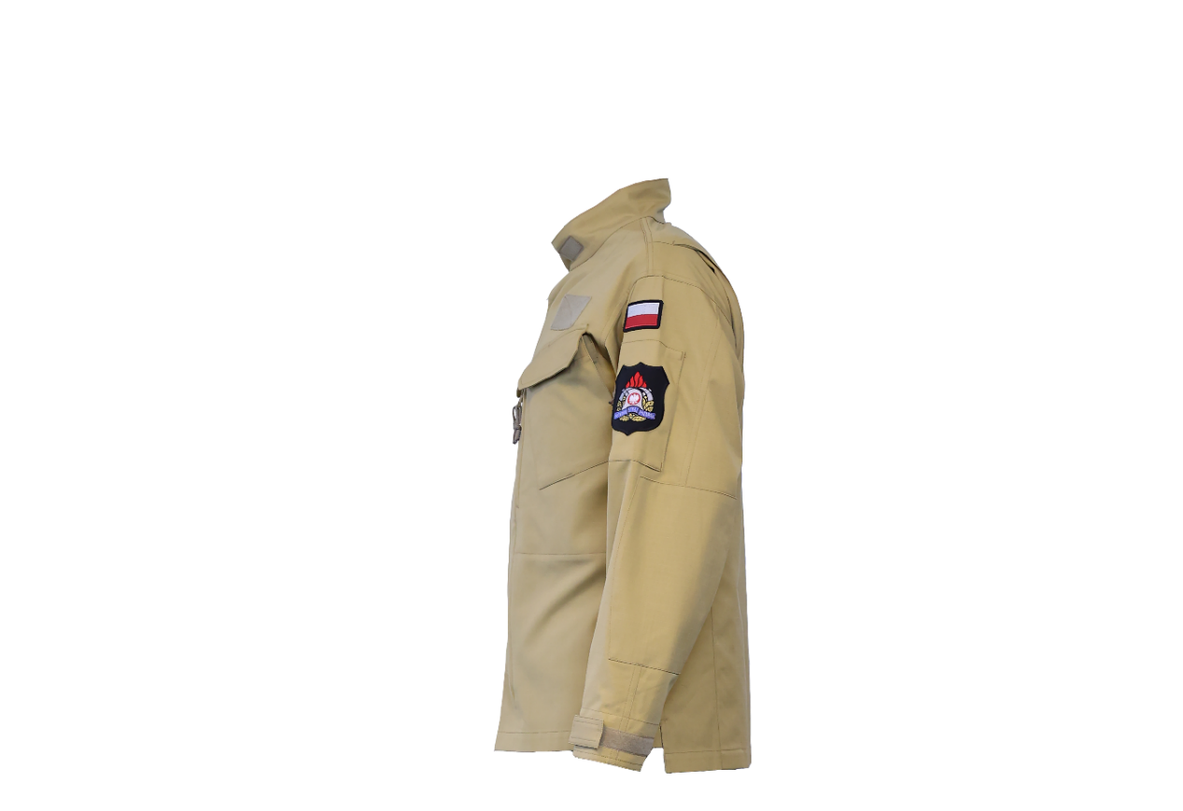
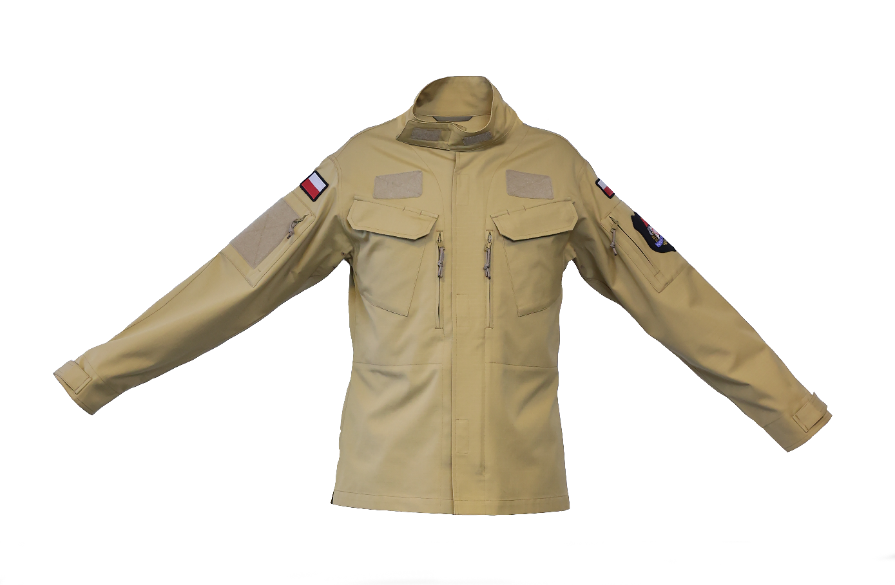
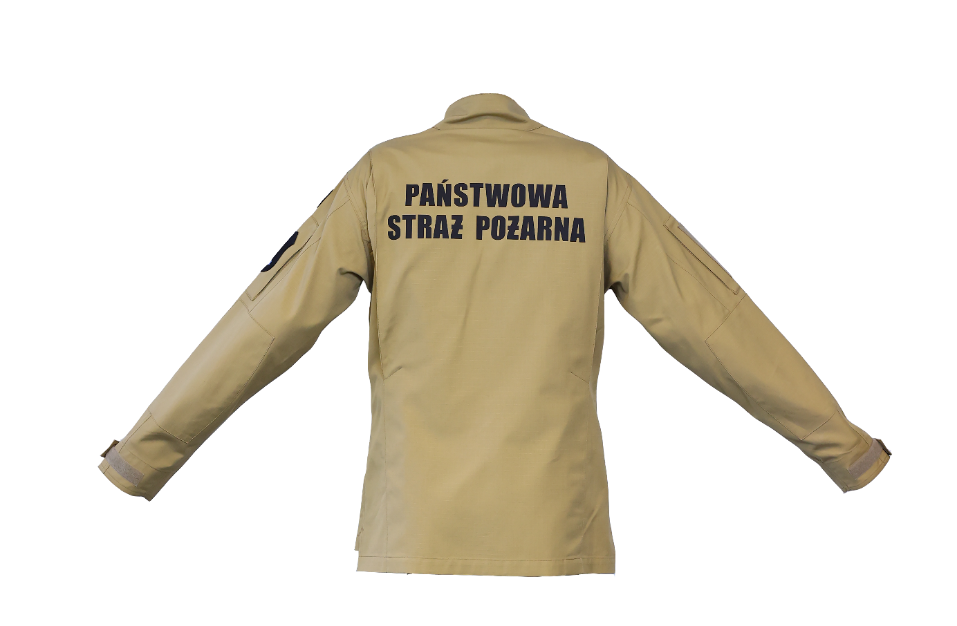

Spodnie służbowe
- Charakterystyka wyrobu
- Opis
Spodnie wysokie w stanie, górę spodni wykonano w formie wewnętrznego odszycia (imitacji pasa), zapinane na zamek błyskawiczny i taśmę samosczepną. Na elementach kolanowych nogawek przodu zaszyte zaszewki profilujące. W górnych częściach przodów wykonano dwie kieszenie wpuszczane. W tylnej części nogawek zaszyte zaszewki, poniżej imitacji pasa wykonano kieszenie cięte z jedną wypustką, przykryte patkami zapinanymi na napy kryte. Na środkowych częściach tyłu naszyte wzmocnienia wchodzące w szew siedzeniowy sięgające poniżej podkroju spodni, wszyte w szew wewnętrzny. Na przodach od wewnątrz naszyte wzmocnienia wchodzące w podkrój przodu i szew wewnętrzny spodni. Na bokach spodni powyżej linii kolan naszyte kieszenie udowe z mieszkiem w tylnej części i dwoma fałdami rozmieszczonymi równo w 1/3 ich szerokości przykryte patkami. Wewnątrz prawej kieszeni nakładanej umieszczono organizer z dwiema kieszonkami. Patki kieszeni bocznych zapinane na napy kryte. Na linii pasa rozmieszczonych 7 podtrzymywaczy. Po bokach naszyte regulatory zapinane na taśmę samosczepną służące do regulacji obwodu pasa. Dół spodni dwukrotnie podwinięty i przestębnowany, na linii dołu umieszczony regulator obwodu nogawki zapinany na taśmę samosczepną. Do każdych spodni służbowych należy dołączyć komplet nap zapasowych w torebce strunowej załączonej wraz z etykietą jednostkową do spodni.

- Rysunki
Rysunek 11. Spodnie przód i tył

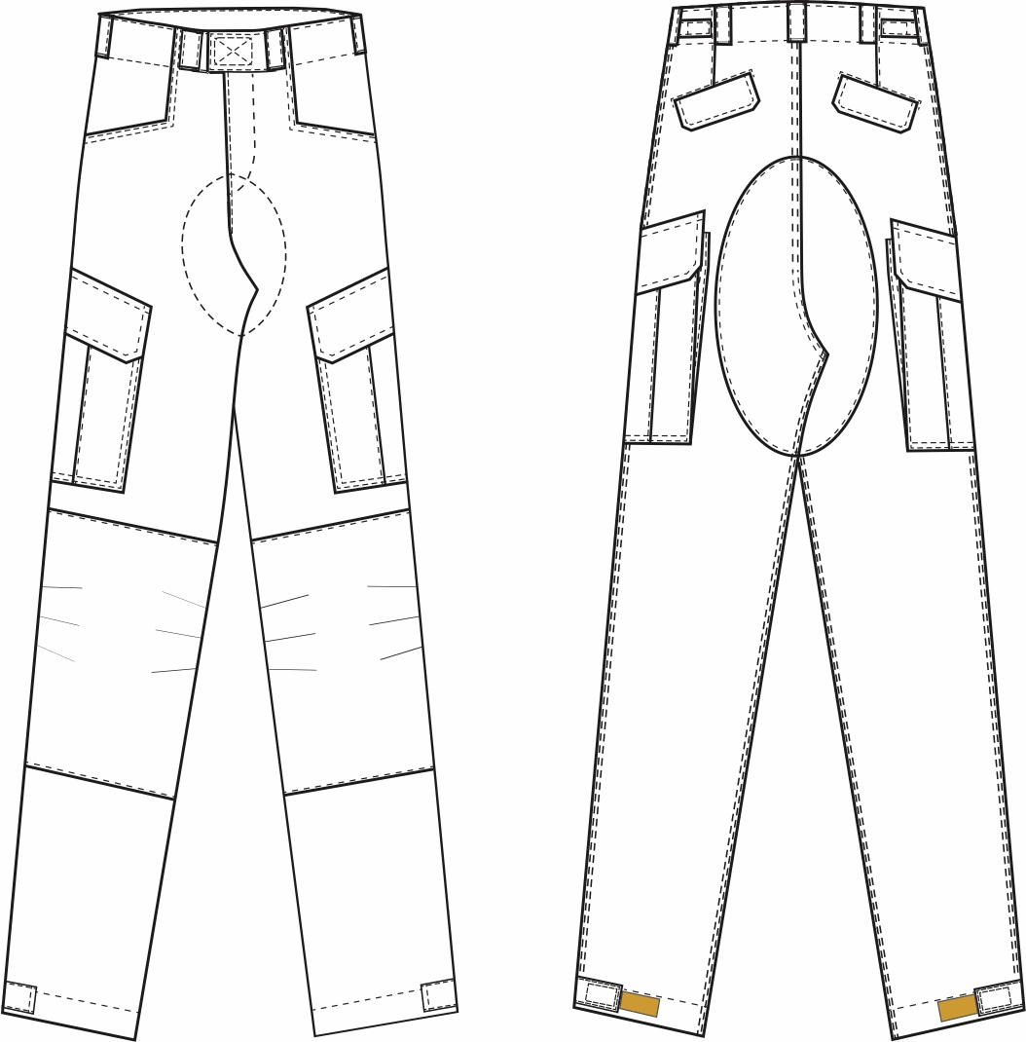

- Wykaz materiałów zasadniczych i dodatków
Tabela 11
Lp. | Nazwa materiału | Charakterystyka materiału | Wymagania według :
1 | Tkanina zasadnicza | Typu Rip-stop 50% bawełna, 50% poliester, | Tabela 12
2 | Wkład klejowy | Włóknina z klejem 100% poliester w kolorze szarego melanżu, odporna na czyszczenie chemiczne i pranie wodne w 60ºC, gramatura 42 g/m² ± 5, ilość kleju 42 punkty / cm² ± 5 | specyfikacji technicznej producenta
3 | Nici | Nici rdzeniowe poliestrowo-poliestrowe No 80 i minimalnej sile zrywającej 17 N, w kolorze tkaniny zasadniczej | specyfikacji technicznej producenta
 |  | Nici z poliestrowych włókien ciętych, No 120 i minimalnej sile zrywającej 8,2 N, w kolorze tkaniny zasadniczej
4 | Taśma samosczepna | Szerokość 25 mm, haczyk, w kolorze tkaniny zasadniczej | punkt II.2.2 niniejszej dokumentacji / wzoru
 |  | Szerokość 25 mm, pętelka, w kolorze tkaniny zasadniczej
 |  | Szerokość 50 mm, haczyk, w kolorze tkaniny zasadniczej
 |  | Szerokość 50 mm, pętelka, w kolorze tkaniny zasadniczej
5 | Napa komplet | Mosiężna, oksydowana bez niklu, | punkt II.2.1 niniejszej dokumentacji / wzoru
6 | Zamek | Średniospiralny, nierozdzielny, w kolorze tkaniny zasadniczej, | wzoru
7 | Wszywka | Wszywka rozmiarowo – informacyjna | punkt V.1 niniejszej dokumentacji
8 | Etykiety | Papierowa - jednostkowa | punkt V.2 niniejszej dokumentacji
 |  | Naklejka zbiorcza na opakowanie zbiorcze | punkt V.3 niniejszej dokumentacji
9 | Zawieszka do etykiety | Sztyft plastikowy | Wzoru
10 | Torebka strunowa | Foliowa strunowa | wzoru
11 | Worek foliowy | Worek foliowy z zakładką | specyfikacji technicznej producenta
12 | Karton zbiorczy | Karton wykonany z tektury (min 5 warstwowej) | specyfikacji technicznej producenta

- Wymagania techniczne
- Wymagania techniczne tkaniny zasadniczej
Tabela 12
Parametr |  | Jednostka miary |  |  | Wartość wskaźnika | Metoda badania wg.
Skład surowcowy przędzy |  | % |  | O | (CO50 PES50) ± 4  (CO50 PES50) ± 4 | PN-P-01703: 1996  PN-P-04847-10: 1993
 |  |  |  | W
Splot |  | Rip-stop na bazie splotu płóciennego ze zdwojoną 20 nitką osnowy i zdwojoną 11 nitką wątku |  |  |  | PN-P-01704:1992
Masa powierzchniowa |  | g/m² |  |  | 205 ± 15 | PN-ISO 3801: 1993
Rodzaj wykończenia: apreturowanie wodoodporne i oleoodporne
Siła zrywająca, nie mniej niż |  | N |  | O | 1100 | PN-EN ISO 13934-1: 2013
 |  |  |  | W | 600
Wytrzymałość na rozdzieranie, nie mniej niż |  | N |  | O | 45 | PN-EN ISO 13937-2: 2002
 |  |  |  | W | 45
Liczba nitek na 1 dm |  | [nitek/dm] |  | O | 305 ± 15 | PN-EN 1049-2: 2000
 |  |  |  | W | 175 ± 10
Zmiana wymiarów po I praniu, nie więcej niż |  | % |  | O | 2 | PN-EN ISO 6330: 2012  procedura 6N. suszenie w 60°C, lub przez rozwieszenie  PN EN 5077: 2011
 |  |  |  | W
Zmiana wymiarów po V praniu, nie więcej niż |  | % |  | O | 3
 |  |  |  | W
Piling po 2h, nie mniej niż |  | Stopień |  |  | 4 | PN-EN ISO 12945-1: 2002
Odporność na ścieranie przy 9kPa, nie mniej niż |  | Cykl |  |  | 25000 | PN EN ISO 12947-2: 2000
Przepuszczalność powietrza, nie mniej niż |  | mm/s |  |  | 140 | PN-EN ISO 9237: 1998
Zwilżanie powierzchniowe  (spray test) (6NF+/E) , nie mniej niż |  | stopień | stan nowy |  | 5 | PN-EN 24920: 1997
Efekt oleofobowy, nie mniej niż |  | stopień | stan nowy |  | 5 | PN EN ISO 14419: 2010
Odporność wybarwień na, nie mniej niż | Światło | stopień | Zmiana barwy |  | 5 | PN-EN ISO 105-B02: 2014
 | Pranie temp. 60°C | stopień | Zmiana barwy |  | 4 | PN-EN ISO 105-C06: 2010  C1S
 |  |  | Zabrudzenie bieli bawełny |  | 4
 | Pot alkaliczny i kwaśny | stopień | Zmiana barwy |  | 4 | PN-EN ISO 105-E04: 2013
 |  |  | Zabrudzenie bieli bawełny |  | 4
 | Tarcie suche | stopień | Zabrudzenie bieli bawełny |  | 4 | PN-EN ISO 105-X12:2016
 | Tarcie mokre | stopień | Zabrudzenie bieli bawełny |  | 3 | PN-EN ISO 105-X12:2016
 | Rozpuszczalniki | stopień | Zmiana barwy |  | 4 | PN-EN ISO 105-X05: 1999
 |  |  | Zabrudzenie bieli bawełny |  | 4
 | Prasowanie na wilgotno | stopień | Zmiana barwy |  | 5 | PN-EN ISO 105-X11: 2000
 |  |  | Zabrudzenie bieli bawełny |  | 5
Kolor |  | Wartość współrzędnych barwy wg normy PN-EN ISO 105-J01: 2002;  PN-EN ISO 105-J03:2009;  Wartość CIELab: L=55,85; a=7,67; b=28,74; ΔE≤1,5

- Wymagania techniczne dodatków
  - Napy
Napa wykonana z mosiądzu, oksydowana bez niklu. Czteroelementowa składająca się z wierzchu, gniazda, słupka, i lejka. Wymiar wierzchu ∅13,8 mm ± 2 mm. Element wierzchu napy dostosowany do krytego zapięcia. Wyrób spełnia wymagania normy EN 71-1 dotyczące siły odrywania, jeżeli mocowanie jest zgodne ze specyfikacją producenta oraz Oeko-Tex® Standard 100 klasa produktów II i PN-ISO 1811-2:2001.

  - Taśma samosczepna
Tabela 13 Zestawienie wymagań dla taśmy samosczepnej (haczykowa i pętelkowa)
Parametr | Wartość wskaźnika | Wymagania i oznaczenia wg.
Skład:  Materiał podstawowy: Poliamid  Powłoka: Poliuretan | 100%  100% | - PN-P 01703: 1996  - specyfikacja techniczna producenta  - Wzoru
Konstrukcja materiału | Taśma tkana

- Zestawienie elementów składowych
Tabela 14 Elementy składowe
Rodzaj tkaniny | Wyszczególnienie | Ilość części
Tkanina zasadnicza | Nogawka tyłu | 2
 | Przód lewy | 1
 | Przód prawy | 1
 | Element kolanowy nogawki przód | 2
 | Dolna część nogawki przód | 2
 | Boczna część przodu | 2
 | Worek kieszeni skośnej górnej | 2
 | Wzmocnienie kieszeni skośnej górnej | 2
 | Kieszeń boczna nakładana | 2
 | Odszycie kieszeni bocznej nakładanej | 2
 | Patka kieszeni bocznej nakładanej - wierzch | 2
 | Patka kieszeni bocznej nakładanej - spód | 2
 | Organizer prawej nogawki | 1
 | Wzmocnienie szwa siedzeniowego tyłu | 2
 | Worek kieszeni tylnej | 2
 | Patka kieszeni tylnej - wierzch | 2
 | Patka kieszeni tylnej - spód | 2
 | Listewka kieszeni tylnej | 2
 | Odszycie paska przodu lewego | 1
 | Odszycie paska przodu prawego | 1
 | Listewka rozporka | 1
 | Odszycie rozporka | 1
 | Odszycie pasa wewnętrznego | 1
 | Wzmocnienie przodu w kroku lewe | 1
 | Wzmocnienie przodu w kroku prawe | 1
 | Regulator obwodu dołu nogawki | 2
 | Regulator pasa | 2
 | Podtrzymywacze pasa | 7
 | Razem | 51
Wkład klejowy | Patka kieszeni bocznej nakładanej -spód | 2
 | Patka kieszeni bocznej nakładanej -wierzch | 2
 | Patka kieszeni tylnej - spód | 2
 | Patka kieszeni tylnej - wierzch | 2
 | Regulator obwodu nogawki | 2
 | Listewka kieszeni tylnej | 2
 | Odszycie paska przodu lewego | 1
 | Odszycie paska przodu prawego | 1
 | Odszycie pasa wewnętrznego | 1
 | Razem | 15
- Rodzaje szwów i ściegów
Elementy spodni łączone są za pomocą szycia, zgodne z PN-P-84501:1983 Szwy – Klasyfikacja i oznaczenia, oraz ściegów wg PN-P-84502:1983 Ściegi – Klasyfikacja i oznaczenia przy czym:
Zalecane gęstości ściegów maszynowych:
- Stębnowych 35-40 ściegów/1dm
- Overlockowych 40-50 ściegów/1dm,
- Ryglujących 100-120 ściegów/1dm,
Niedopuszczalne jest wykonanie ściegów o nieprawidłowym przeplocie nici i naprężenia nitek tworzących szew. Szwy na początku i końcu powinny być zamocowane przeszyciem wstecznym w celu zabezpieczenia przed pruciem.
- Miejsce wykonania i odległość przeszyć stębnowych od krawędzi
- Patki kieszeni bocznych, patki kieszeni tyłu – przeszycie pojedyncze – odległość przeszycia od krawędzi: 6,0 ± 1,0 mm
- Szwy : zewnętrzne, wewnętrzne i środkowy, kieszenie przednie wpuszczane, naszycie łaty kieszeniowej bocznej - przeszycie podwójne – rozstaw przeszyć stębnowych 6,4 ± 1,0 mm, odległość pierwszej stębnówki od krawędzi 1,5 ± 0,5 mm
- Wzmocnienie pasa, podtrzymywacze pasa, boczna część przodu, wzmocnienia kieszeni przodu, regulatory pasa, wzmocnienie tyłu, wzmocnienie przodu nogawki, kieszenie przodu nakładane (zakładki), odszycie kieszeni nakładanej, organizer prawej nogawki, część kolanowa nogawki przodu, regulator dołu nogawki, kieszenie tylne, krawędź rozporka, podkrój przodu, zaszewki tyłu – przeszycie pojedyncze – odległość przeszycia od krawędzi 1,5 ± 0,5 mm
- Dół spodni – szerokość stębnówki 30,0 ± 1,0 mm od krawędzi
- Taśmy samosczepne – pętelka i haczyk odległość stębnówki od brzegu 2,0÷2,5 mm
- Taśmy samosczepne – zapięcie pasa wzmocnienie dwa przeszycia skośne (koperta) wg. wzoru
- Miejsce wykonania ilości, oraz wymiary przeszyć ryglowych
- Zamocowanie rozporka 1 PR o długości 14,0 ± 1,0 mm
- Mocowanie wlotu kieszeni przedniej (dotyczy łącznie obu kieszeni) – 2 x 2 PR o długości 10,0 ± 1,0 mm
- Kieszeń boczna (dotyczy łącznie obu kieszeni) – 2 x 3 PR o długości 10,0 ± 1,0 mm
- Patka kieszeni bocznej ( dotyczy łącznie obu patek) – 2 x 2 PR o długości 10,0 ± 1,0 mm
- Organizer prawej nogawki – 3 x 1 PR o długości 10,0 ± 1,0 mm
- Mocowanie regulatora obwodu pasa – 2 x 1 PR o długości 20,0 ± 1,0 mm
- Patka regulacji dołu nogawki (dotyczy łącznie obu patek) – 2 x 2 PR o długości 10,0 ±
1,0 mm
- Kieszeń tylna (dotyczy łącznie obu kieszeni) - 2 x 2 PR o długości 14,0 ± 1,0 mm
- Worek kieszeni przodu (dotyczy łącznie obu worków) – 2 x 1 PR o długości 10,0 ± 1,0 mm
- Worek kieszeni tyłu (dotyczy łącznie obu worków) – 2 x 2 PR o długości 10,0 ± 1,0 mm
- Podtrzymywacze pasa (dotyczy łącznie siedmiu podtrzymywaczy) – 7 x 2 PR o długości 25,0 ± 1,0 mm

- Sztukowanie elementów
Nie dopuszcza się sztukowania elementów w wyrobie
- Wymagania odnośnie oznaczenia wielkości odzieży i wymiarów ciała
W celu dostosowania wyrobu do sylwetki ciała przyjmuje się jako wymiary kontrolne wzrost, obwód pasa i bioder.
Zakresy i interwały dla wymiarów kontrolnych:
Tabela 15 Zakresy i interwały dla wzrostów
Wymiary podstawowe | Wzrosty - interwał 6 cm
Wzrost w cm | 158 | 164 | 170 | 176 | 182 | 188 | 194 | 200 | 206
Zakres w cm | 155 - 160 | 161 - 166 | 167 - 172 | 173 - 178 | 179 - 184 | 185 - 190 | 191 - 196 | 197 - 202 | 203 - 208

Tabela 16 Zakresy i interwały dla obwodu pasa i bioder
Interwał obwodu pasa – 4 cm
Obwód pasa | 74 | 78 | 82 | 86 | 90 | 94
Przedziały | 72-75 | 76-79 | 80-83 | 84-87 | 88-91 | 92-95
Interwał obwodu bioder – 4 cm
Przedziały | 82-85 | 86-89 | 90-93 | 94-97 | 98-101 | 102-105
Interwał obwodu pasa – 4 cm
Obwód pasa | 98 | 102 | 106 | 110 | 114 | 118
Przedziały | 96-99 | 100-103 | 104-107 | 108-111 | 112-115 | 116-119
Interwał obwodu bioder – 4 cm
Przedziały | 106-109 | 110-113 | 114-117 | 118-121 | 122-125 | 126-129

- Tabela klasyfikacji wielkości
Tabela 17 Klasyfikacja wielkości rozmiaro-wzrostów
obwód pasa |  | 74 | 78 | 82 | 86 | 90 | 94 | 98 | 102 | 106 | 110 | 114 | 118
 |  | 72-75 | 76-79 | 80-83 | 84-87 | 88-91 | 92-95 | 96-99 | 100-103 | 104-107 | 108-111 | 112-115 | 116-119
wzrost | 158 | x | x | x | x | x | x
 | 155-160
 | 164 | x | x | x | x | x | x | x | x | x
 | 161-166
 | 170 | x | x | x | x | x | x | x | x | x | x | x | x
 | 167-172
 | 176 | x | x | x | x | x | x | x | x | x | x | x | x
 | 173-178
 | 182 | x | x | x | x | x | x | x | x | x | x | x | x
 | 179-184
 | 188 | x | x | x | x | x | x | x | x | x | x | x | x
 | 185-190
 | 194 | x | x | x | x | x | x | x | x | x | x | x | x
 | 191-196
 | 200 |  | x | x | x | x | x | x | x | x | x | x | x
 | 197-202
 | 206 |  | x | x | x | x | x | x | x | x | x | x | x
 | 203-208
Wykonanie wyrobu w rozmiarach wykraczających poza ujęte w powyższej tabeli oraz rozmiarach nietypowych musi być zgodne ze sztuką krawiecką, zasadami stopniowania, a także zapewniać funkcjonalność, właściwe dopasowanie do użytkownika oraz estetykę. Zmiany te nie mogą negatywnie wpływać na walory użytkowe spodni.
- Wymiarowanie spodni służbowych
Rysunek 12 Wymiarowanie spodni przód i tył
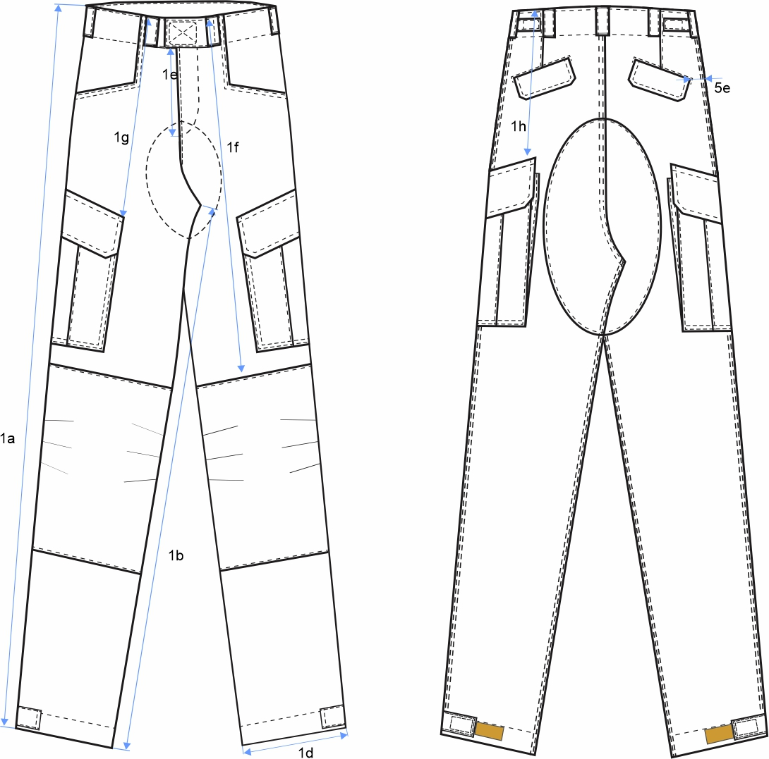

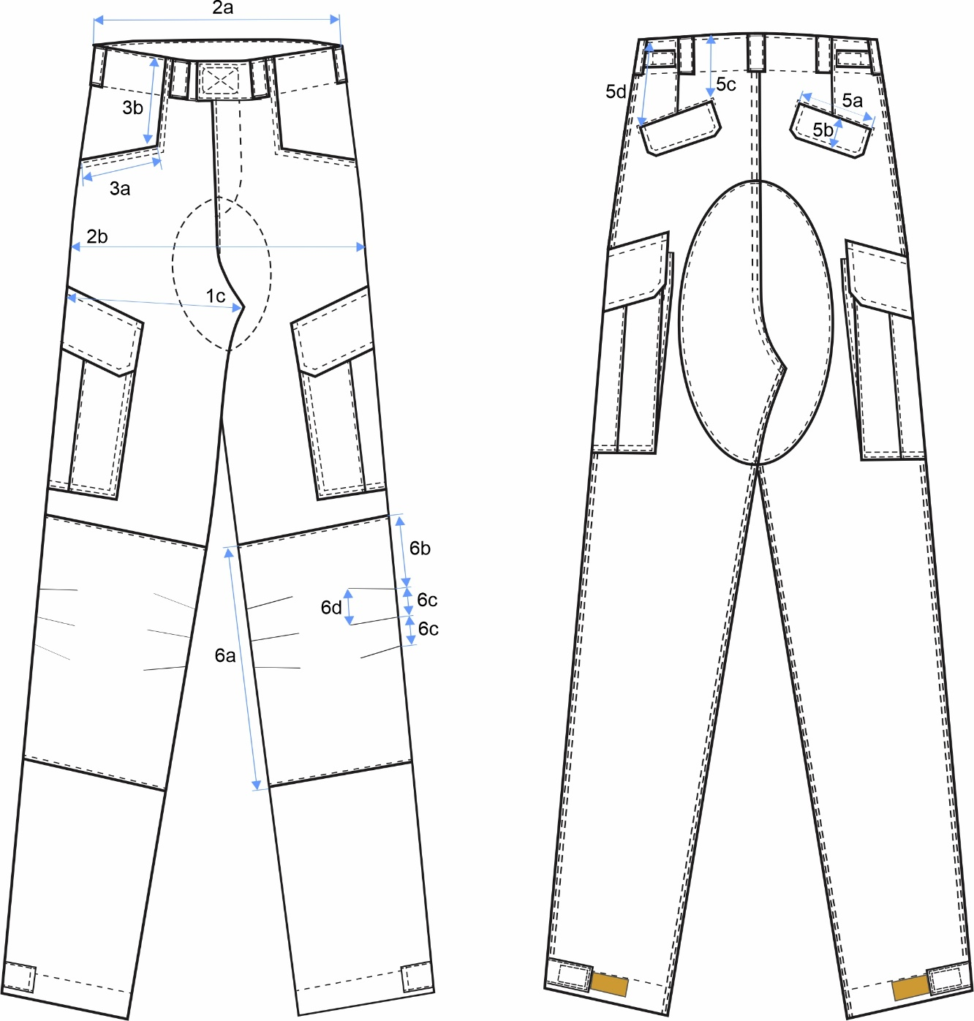
Rysunek 13 Wymiarowanie kieszeni nakładanej i oraganizera
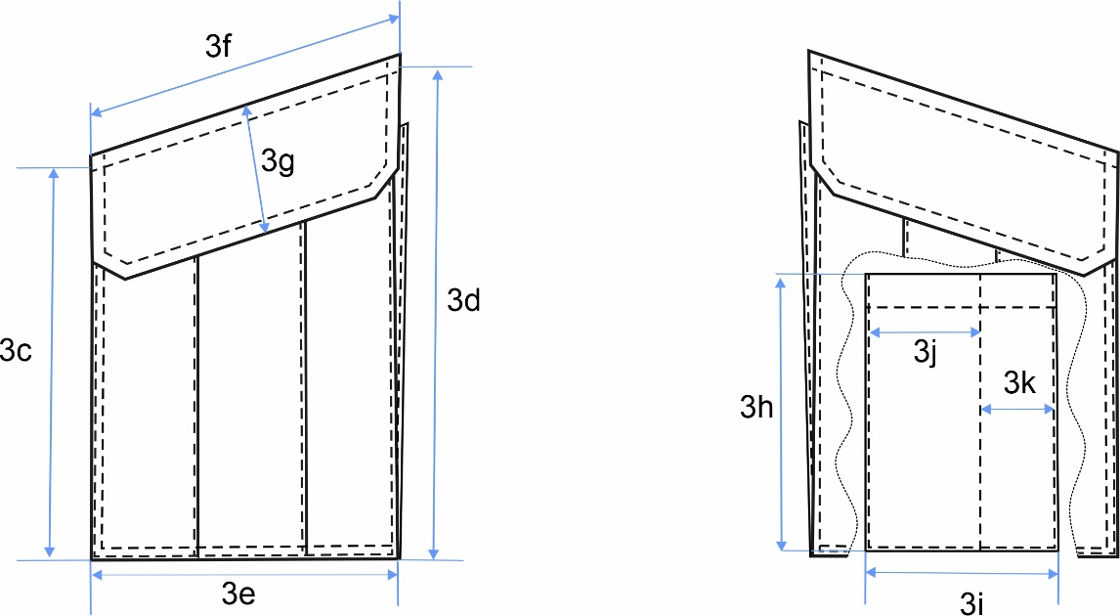

Tabela 18 Wymiary zmienne

Lp | Nazwa wymiaru | Obwód pasa | 74 |  |  |  |  |  |  | Tolerancja ± cm
 |  | Wzrost | 158 | 164 | 170 | 176 | 182 | 188 | 194
NOGAWKI
1a | Długość całkowita nogawki |  | 94,0 | 98,0 | 102,0 | 106,0 | 110,0 | 114,0 | 118,0 | 1,5
1b | Długość wewnętrzna nogawki |  | 69,5 | 73,5 | 77,5 | 81,5 | 85,5 | 89,5 | 93,5 | 1,5
1c | ½ szerokości nogawki w udzie |  | 29,0 |  |  |  |  |  |  | 0,5
1d | ½ szerokości nogawki u dołu |  | 20,0 |  |  |  |  |  |  | 0,5
1e | Długość stębnówki rozporka |  | 15,0 |  |  |  |  |  |  | 0,5
1f | Odległość górnej krawędzi elementu kolanowego od górnej krawędzi pasa |  | 47,0 | 48,5 | 50,0 | 51,5 | 53,0 | 54,5 | 56,0 | 0,5
1g | Odległość patki kieszeni nakładanej od góry pasa z przodu |  | 24,5 | 25,5 |  | 26,5 |  | 27,5 |  | 0,5
1h | Odległość patki kieszeni nakładanej od góry pasa z tyłu |  | 22,5 | 23,5 |  | 24,5 |  | 25,5 |  | 0,5
6a | Wysokość elementu kolanowego przodu po szwie wewnętrznym i zewnętrznym |  | 24,5 | 25,5 | 26,5 | 27,5 | 28,5 | 29,5 | 30,5 | 0,5
6b | Odległość pierwszej zaszewki od górnej krawędzi elementu kolanowego |  | 3,0 | 3,5 | 4,0 | 4,5 | 5,0 | 5,5 | 6,0 | 0,3
OBWODY
2a | ½ obwodu w pasie |  | 37,0 |  |  |  |  |  |  | 1,0
2b | ½ obwodu na wysokości bioder |  | 47,3 |  |  |  |  |  |  | 1,0
KIESZENIE
3a | Długość otworu kieszeni ciętej w przodzie |  | 13,5 |  |  |  |  |  |  | 0,5

Lp | Nazwa wymiaru | Obwód pasa | 78 |  |  |  |  |  |  |  |  | Tolerancja ± cm
 |  | Wzrost | 158 | 164 | 170 | 176 | 182 | 188 | 194 | 200 | 206
NOGAWKI
1a | Długość całkowita nogawki |  | 94 | 98 | 102 | 106 | 110 | 114 | 118 | 122 | 126 | 1,5
1b | Długość wewnętrzna nogawki |  | 69,0 | 73,0 | 77,0 | 81,0 | 85,0 | 89,0 | 93,0 | 97,0 | 101,0 | 1,5
1c | ½ szerokości nogawki w udzie |  | 30,0 |  |  |  |  |  |  |  |  | 0,5
1d | ½ szerokości nogawki u dołu |  | 20,5 |  |  |  |  |  |  |  |  | 0,5
1e | Długość stębnówki rozporka |  | 15,0 |  |  |  |  |  |  |  |  | 0,5
1f | Odległość górnej krawędzi elementu kolanowego od górnej krawędzi pasa |  | 47,0 | 48,5 | 50,0 | 51,5 | 53,0 | 54,5 | 56,0 | 57,5 | 59,0 | 0,5
1g | Odległość patki kieszeni nakładanej od góry pasa z przodu |  | 24,5 | 25,5 |  | 26,5 |  | 27,5 |  | 28,5 |  | 0,5
1h | Odległość patki kieszeni nakładanej od góry pasa z tyłu |  | 22,5 | 23,5 |  | 24,5 |  | 25,5 |  | 26,5 |  | 0,5
6a | Wysokość elementu kolanowego przodu po szwie wewnętrznym i zewnętrznym |  | 24,5 | 25,5 | 26,5 | 27,5 | 28,5 | 29,5 | 30,5 | 31,5 | 32,5 | 0,5
6b | Odległość pierwszej zaszewki od górnej krawędzi elementu kolanowego |  | 3,0 | 3,5 | 4,0 | 4,5 | 5,0 | 5,5 | 6,0 | 6,5 | 7,0 | 0,3
OBWODY
2a | ½ obwodu w pasie |  | 39,0 |  |  |  |  |  |  |  |  | 1,0
2b | ½ obwodu na wysokości bioder |  | 49,0 |  |  |  |  |  |  |  |  | 1,0
KIESZENIE
3a | Długość otworu kieszeni ciętej w przodzie |  | 14,0 |  |  |  |  |  |  |  |  | 0,5

Lp | Nazwa wymiaru | Obwód pasa | 82 |  |  |  |  |  |  |  |  | Tolerancja ± cm
 |  | Wzrost | 158 | 164 | 170 | 176 | 182 | 188 | 194 | 200 | 206
NOGAWKI
1a | Długość całkowita nogawki |  | 94,0 | 98,0 | 102,0 | 106,0 | 110,0 | 114,0 | 118,0 | 122,0 | 126,0 | 1,5
1b | Długość wewnętrzna nogawki |  | 68,5 | 72,5 | 76,5 | 80,5 | 84,5 | 88,5 | 92,5 | 96,5 | 100,5 | 1,5
1c | ½ szerokości nogawki w udzie |  | 31,0 |  |  |  |  |  |  |  |  | 0,5
1d | ½ szerokości nogawki u dołu |  | 21,0 |  |  |  |  |  |  |  |  | 0,5
1e | Długość stębnówki rozporka |  | 15,0 |  |  |  |  |  |  |  |  | 0,5
1f | Odległość górnej krawędzi elementu kolanowego od górnej krawędzi pasa |  | 47,0 | 48,5 | 50,0 | 51,5 | 53,0 | 54,5 | 56,0 | 57,5 | 59,0 | 0,5
1g | Odległość patki kieszeni nakładanej od góry pasa z przodu |  | 24,5 | 25,5 |  | 26,5 |  | 27,5 |  | 28,5 |  | 0,5
1h | Odległość patki kieszeni nakładanej od góry pasa z tyłu |  | 22,5 | 23,5 |  | 24,5 |  | 25,5 |  | 26,5 |  | 0,5
6a | Wysokość elementu kolanowego przodu po szwie wewnętrznym i zewnętrznym |  | 24,5 | 25,5 | 26,5 | 27,5 | 28,5 | 29,5 | 30,5 | 31,5 | 32,5 | 0,5
6b | Odległość pierwszej zaszewki od górnej krawędzi elementu kolanowego |  | 3,0 | 3,5 | 4,0 | 4,5 | 5,0 | 5,5 | 6,0 | 6,5 | 7,0 | 0,3
OBWODY
2a | ½ obwodu w pasie |  | 41,0 |  |  |  |  |  |  |  |  | 1,0
2b | ½ obwodu na wysokości bioder |  | 50,8 |  |  |  |  |  |  |  |  | 1,0
KIESZENIE
3a | Długość otworu kieszeni ciętej w przodzie |  | 14,0 |  |  |  |  |  |  |  |  | 0,5

Lp | Nazwa wymiaru | Obwód pasa | 86 |  |  |  |  |  |  |  |  | Tolerancja ± cm
 |  | Wzrost | 158 | 164 | 170 | 176 | 182 | 188 | 194 | 200 | 206
NOGAWKI
1a | Długość całkowita nogawki |  | 94,0 | 98,0 | 102,0 | 106,0 | 110,0 | 114,0 | 118,0 | 122,0 | 126,0 | 1,5
1b | Długość wewnętrzna nogawki |  | 68,0 | 72,0 | 76,0 | 80,0 | 84,0 | 88,0 | 92,0 | 96,0 | 100,0 | 1,5
1c | ½ szerokości nogawki w udzie |  | 32,0 |  |  |  |  |  |  |  |  | 0,5
1d | ½ szerokości nogawki u dołu |  | 21,5 |  |  |  |  |  |  |  |  | 0,5
1e | Długość stębnówki rozporka |  | 16,0 |  |  |  |  |  |  |  |  | 0,5
1f | Odległość górnej krawędzi elementu kolanowego od górnej krawędzi pasa |  | 47,0 | 48,5 | 50,0 | 51,5 | 53,0 | 54,5 | 56,0 | 57,5 | 59,0 | 0,5
1g | Odległość patki kieszeni nakładanej od góry pasa z przodu |  | 24,5 | 25,5 |  | 26,5 |  | 27,5 |  | 28,5 |  | 0,5
1h | Odległość patki kieszeni nakładanej od góry pasa z tyłu |  | 22,5 | 23,5 |  | 24,5 |  | 25,5 |  | 26,5 |  | 0,5
6a | Wysokość elementu kolanowego przodu po szwie wewnętrznym i zewnętrznym |  | 24,5 | 25,5 | 26,5 | 27,5 | 28,5 | 29,5 | 30,5 | 31,5 | 32,5 | 0,5
6b | Odległość pierwszej zaszewki od górnej krawędzi elementu kolanowego |  | 3,0 | 3,5 | 4,0 | 4,5 | 5,0 | 5,5 | 6,0 | 6,5 | 7,0 | 0,3
OBWODY
2a | ½ obwodu w pasie |  | 43,0 |  |  |  |  |  |  |  |  | 1,0
2b | ½ obwodu na wysokości bioder |  | 52,5 |  |  |  |  |  |  |  |  | 1,0
KIESZENIE
3a | Długość otworu kieszeni ciętej w przodzie |  | 15,5 |  |  |  |  |  |  |  |  | 0,5

Lp | Nazwa wymiaru | Obwód pasa | 90 |  |  |  |  |  |  |  |  | Tolerancja ± cm
 |  | Wzrost | 158 | 164 | 170 | 176 | 182 | 188 | 194 | 200 | 206
NOGAWKI
1a | Długość całkowita nogawki |  | 94,0 | 98,0 | 102,0 | 106,0 | 110,0 | 114,0 | 118,0 | 122,0 | 126,0 | 1,5
1b | Długość wewnętrzna nogawki |  | 67,5 | 71,5 | 75,5 | 79,5 | 83,5 | 87,5 | 91,5 | 95,5 | 99,5 | 1,5
1c | ½ szerokości nogawki w udzie |  | 33,0 |  |  |  |  |  |  |  |  | 0,5
1d | ½ szerokości nogawki u dołu |  | 22,0 |  |  |  |  |  |  |  |  | 0,5
1e | Długość stębnówki rozporka |  | 16,0 |  |  |  |  |  |  |  |  | 0,5
1f | Odległość górnej krawędzi elementu kolanowego od górnej krawędzi pasa |  | 47,0 | 48,5 | 50,0 | 51,5 | 53,0 | 54,5 | 56,0 | 57,5 | 59,0 | 0,5
1g | Odległość patki kieszeni nakładanej od góry pasa z przodu |  | 24,5 | 25,5 |  | 26,5 |  | 27,5 |  | 28,5 |  | 0,5
1h | Odległość patki kieszeni nakładanej od góry pasa z tyłu |  | 22,5 | 23,5 |  | 24,5 |  | 25,5 |  | 26,5 |  | 0,5
6a | Wysokość elementu kolanowego przodu po szwie wewnętrznym i zewnętrznym |  | 24,5 | 25,5 | 26,5 | 27,5 | 28,5 | 29,5 | 30,5 | 31,5 | 32,5 | 0,5
6b | Odległość pierwszej zaszewki od górnej krawędzi elementu kolanowego |  | 3,0 | 3,5 | 4,0 | 4,5 | 5,0 | 5,5 | 6,0 | 6,5 | 7,0 | 0,3
OBWODY
2a | ½ obwodu w pasie |  | 45,0 |  |  |  |  |  |  |  |  | 1,0
2b | ½ obwodu na wysokości bioder |  | 54,3 |  |  |  |  |  |  |  |  | 1,0
KIESZENIE
3a | Długość otworu kieszeni ciętej w przodzie |  | 15,5 |  |  |  |  |  |  |  |  | 0,5

Lp | Nazwa wymiaru | Obwód pasa | 94 |  |  |  |  |  |  |  |  | Tolerancja ± cm
 |  | Wzrost | 158 | 164 | 170 | 176 | 182 | 188 | 194 | 200 | 206
NOGAWKI
1a | Długość całkowita nogawki |  | 94,0 | 98,0 | 102,0 | 106,0 | 110,0 | 114,0 | 118,0 | 122,0 | 126,0 | 1,5
1b | Długość wewnętrzna nogawki |  | 67,0 | 71,0 | 75,0 | 79,0 | 83,0 | 87,0 | 91,0 | 95,0 | 99,0 | 1,5
1c | ½ szerokości nogawki w udzie |  | 34,0 |  |  |  |  |  |  |  |  | 0,5
1d | ½ szerokości nogawki u dołu |  | 22,5 |  |  |  |  |  |  |  |  | 0,5
1e | Długość stębnówki rozporka |  | 16,0 |  |  |  |  |  |  |  |  | 0,5
1f | Odległość górnej krawędzi elementu kolanowego od górnej krawędzi pasa |  | 47,0 | 48,5 | 50,0 | 51,5 | 53,0 | 54,5 | 56,0 | 57,5 | 59,0 | 0,5
1g | Odległość patki kieszeni nakładanej od góry pasa z przodu |  | 24,5 | 25,5 |  | 26,5 |  | 27,5 |  | 28,5 |  | 0,5
1h | Odległość patki kieszeni nakładanej od góry pasa z tyłu |  | 22,5 | 23,5 |  | 24,5 |  | 25,5 |  | 26,5 |  | 0,5
6a | Wysokość elementu kolanowego przodu po szwie wewnętrznym i zewnętrznym |  | 24,5 | 25,5 | 26,5 | 27,5 | 28,5 | 29,5 | 30,5 | 31,5 | 32,5 | 0,5
6b | Odległość pierwszej zaszewki od górnej krawędzi elementu kolanowego |  | 3,0 | 3,5 | 4,0 | 4,5 | 5,0 | 5,5 | 6,0 | 6,5 | 7,0 | 0,3
OBWODY
2a | ½ obwodu w pasie |  | 47,0 |  |  |  |  |  |  |  |  | 1,0
2b | ½ obwodu na wysokości bioder |  | 56,0 |  |  |  |  |  |  |  |  | 1,0
KIESZENIE
3a | Długość otworu kieszeni ciętej w przodzie |  | 15,5 |  |  |  |  |  |  |  |  | 0,5

Lp | Nazwa wymiaru | Obwód pasa | 98 |  |  |  |  |  |  |  | Tolerancja ± cm
 |  | Wzrost | 164 | 170 | 176 | 182 | 188 | 194 | 200 | 206
NOGAWKI
1a | Długość całkowita nogawki |  | 98,0 | 102,0 | 106,0 | 110,0 | 114,0 | 118,0 | 122,0 | 126,0 | 1,5
1b | Długość wewnętrzna nogawki |  | 70,5 | 74,5 | 78,5 | 82,5 | 86,5 | 90,5 | 94,5 | 98,5 | 1,5
1c | ½ szerokości nogawki w udzie |  | 35,0 |  |  |  |  |  |  |  | 0,5
1d | ½ szerokości nogawki u dołu |  | 23,0 |  |  |  |  |  |  |  | 0,5
1e | Długość stębnówki rozporka |  | 16,0 |  |  |  |  |  |  |  | 0,5
1f | Odległość górnej krawędzi elementu kolanowego od górnej krawędzi pasa |  | 48,5 | 50,0 | 51,5 | 53,0 | 54,5 | 56,0 | 57,5 | 59,0 | 0,5
1g | Odległość patki kieszeni nakładanej od góry pasa z przodu |  | 25,5 |  | 26,5 |  | 27,5 |  | 28,5 |  | 0,5
1h | Odległość patki kieszeni nakładanej od góry pasa z tyłu |  | 23,5 |  | 24,5 |  | 25,5 |  | 26,5 |  | 0,5
6a | Wysokość elementu kolanowego przodu po szwie wewnętrznym i zewnętrznym |  | 25,5 | 26,5 | 27,5 | 28,5 | 29,5 | 30,5 | 31,5 | 32,5 | 0,5
6b | Odległość pierwszej zaszewki od górnej krawędzi elementu kolanowego |  | 3,5 | 4,0 | 4,5 | 5,0 | 5,5 | 6,0 | 6,5 | 7,0 | 0,3
OBWODY
2a | ½ obwodu w pasie |  | 49,0 |  |  |  |  |  |  |  | 1,0
2b | ½ obwodu na wysokości bioder |  | 57,8 |  |  |  |  |  |  |  | 1,0
KIESZENIE
3a | Długość otworu kieszeni ciętej w przodzie |  | 15,5 |  |  |  |  |  |  |  | 0,5

Lp | Nazwa wymiaru | Obwód pasa | 102 |  |  |  |  |  |  |  | Tolerancja ± cm
 |  | Wzrost | 164 | 170 | 176 | 182 | 188 | 194 | 200 | 206
NOGAWKI
1a | Długość całkowita nogawki |  | 98,0 | 102,0 | 106,0 | 110,0 | 114,0 | 118,0 | 122,0 | 126,0 | 1,5
1b | Długość wewnętrzna nogawki |  | 70,0 | 74,0 | 78,0 | 82,0 | 86,0 | 90,0 | 94,0 | 98,0 | 1,5
1c | ½ szerokości nogawki w udzie |  | 36,0 |  |  |  |  |  |  |  | 0,5
1d | ½ szerokości nogawki u dołu |  | 23,5 |  |  |  |  |  |  |  | 0,5
1e | Długość stębnówki rozporka |  | 16,0 |  |  |  |  |  |  |  | 0,5
1f | Odległość górnej krawędzi elementu kolanowego od górnej krawędzi pasa |  | 48,5 | 50,0 | 51,5 | 53,0 | 54,5 | 56,0 | 57,5 | 59,0 | 0,5
1g | Odległość patki kieszeni nakładanej od góry pasa z przodu |  | 25,5 |  | 26,5 |  | 27,5 |  | 28,5 |  | 0,5
1h | Odległość patki kieszeni nakładanej od góry pasa z tyłu |  | 23,5 |  | 24,5 |  | 25,5 |  | 26,5 |  | 0,5
6a | Wysokość elementu kolanowego przodu po szwie wewnętrznym i zewnętrznym |  | 25,5 | 26,5 | 27,5 | 28,5 | 29,5 | 30,5 | 31,5 | 32,5 | 0,5
6b | Odległość pierwszej zaszewki od górnej krawędzi elementu kolanowego |  | 3,5 | 4,0 | 4,5 | 5,0 | 5,5 | 6,0 | 6,5 | 7,0 | 0,3
OBWODY
2a | ½ obwodu w pasie |  | 51,0 |  |  |  |  |  |  |  | 1,0
2b | ½ obwodu na wysokości bioder |  | 59,5 |  |  |  |  |  |  |  | 1,0
KIESZENIE
3a | Długość otworu kieszeni ciętej w przodzie |  | 15,5 |  |  |  |  |  |  |  | 0,5

Lp | Nazwa wymiaru | Obwód pasa | 106 |  |  |  |  |  |  |  | Tolerancja ± cm
 |  | Wzrost | 164 | 170 | 176 | 182 | 188 | 194 | 200 | 206
NOGAWKI
1a | Długość całkowita nogawki |  | 98,0 | 102,0 | 106,0 | 110,0 | 114,0 | 118,0 | 122,0 | 126,0 | 1,5
1b | Długość wewnętrzna nogawki |  | 69,5 | 73,5 | 77,5 | 81,5 | 85,5 | 89,5 | 93,5 | 97,5 | 1,5
1c | ½ szerokości nogawki w udzie |  | 37,0 |  |  |  |  |  |  |  | 0,5
1d | ½ szerokości nogawki u dołu |  | 24,0 |  |  |  |  |  |  |  | 0,5
1e | Długość stębnówki rozporka |  | 16,0 |  |  |  |  |  |  |  | 0,5
1f | Odległość górnej krawędzi elementu kolanowego od górnej krawędzi pasa |  | 48,5 | 50,0 | 51,5 | 53,0 | 54,5 | 56,0 | 57,5 | 59,0 | 0,5
1g | Odległość patki kieszeni nakładanej od góry pasa z przodu |  | 25,5 |  | 26,5 |  | 27,5 |  | 28,5 |  | 0,5
1h | Odległość patki kieszeni nakładanej od góry pasa z tyłu |  | 23,5 |  | 24,5 |  | 25,5 |  | 26,5 |  | 0,5
6a | Wysokość elementu kolanowego przodu po szwie wewnętrznym i zewnętrznym |  | 25,5 | 26,5 | 27,5 | 28,5 | 29,5 | 30,5 | 31,5 | 32,5 | 0,5
6b | Odległość pierwszej zaszewki od górnej krawędzi elementu kolanowego |  | 3,5 | 4,0 | 4,5 | 5,0 | 5,5 | 6,0 | 6,5 | 7,0 | 0,3
OBWODY
2a | ½ obwodu w pasie |  | 53,0 |  |  |  |  |  |  |  | 1,0
2b | ½ obwodu na wysokości bioder |  | 61,3 |  |  |  |  |  |  |  | 1,0
KIESZENIE
3a | Długość otworu kieszeni ciętej w przodzie |  | 15,5 |  |  |  |  |  |  |  | 0,5

Lp | Nazwa wymiaru | Obwód pasa | 110 |  |  |  |  |  |  | Tolerancja ± cm
 |  | Wzrost | 170 | 176 | 182 | 188 | 194 | 200 | 206
NOGAWKI
1a | Długość całkowita nogawki |  | 102,0 | 106,0 | 110,0 | 114,0 | 118,0 | 122,0 | 126,0 | 1,5
1b | Długość wewnętrzna nogawki |  | 73,0 | 77,0 | 81,0 | 85,0 | 89,0 | 93,0 | 97,0 | 1,5
1c | ½ szerokości nogawki w udzie |  | 38,0 |  |  |  |  |  |  | 0,5
1d | ½ szerokości nogawki u dołu |  | 24,5 |  |  |  |  |  |  | 0,5
1e | Długość stębnówki rozporka |  | 17,0 |  |  |  |  |  |  | 0,5
1f | Odległość górnej krawędzi elementu kolanowego od górnej krawędzi pasa |  | 50,0 | 51,5 | 53,0 | 54,5 | 56,0 | 57,5 | 59,0 | 0,5
1g | Odległość patki kieszeni nakładanej od góry pasa z przodu |  | 25,5 | 26,5 |  | 27,5 |  | 28,5 |  | 0,5
1h | Odległość patki kieszeni nakładanej od góry pasa z tyłu |  | 23,5 | 24,5 |  | 25,5 |  | 26,5 |  | 0,5
6a | Wysokość elementu kolanowego przodu po szwie wewnętrznym i zewnętrznym |  | 26,5 | 27,5 | 28,5 | 29,5 | 30,5 | 31,5 | 32,5 | 0,5
6b | Odległość pierwszej zaszewki od górnej krawędzi elementu kolanowego |  | 4,0 | 4,5 | 5,0 | 5,5 | 6,0 | 6,5 | 7,0 | 0,3
OBWODY
2a | ½ obwodu w pasie |  | 55,0 |  |  |  |  |  |  | 1,0
2b | ½ obwodu na wysokości bioder |  | 63,0 |  |  |  |  |  |  | 1,0
KIESZENIE
3a | Długość otworu kieszeni ciętej w przodzie |  | 15,5 |  |  |  |  |  |  | 0,5

Lp | Nazwa wymiaru | Obwód pasa | 114 |  |  |  |  |  |  | Tolerancja ± cm
 |  | Wzrost | 170 | 176 | 182 | 188 | 194 | 200 | 206
NOGAWKI
1a | Długość całkowita nogawki |  | 102,0 | 106,0 | 110,0 | 114,0 | 118,0 | 122,0 | 126,0 | 1,5
1b | Długość wewnętrzna nogawki |  | 72,5 | 76,5 | 80,5 | 84,5 | 88,5 | 92,5 | 96,5 | 1,5
1c | ½ szerokości nogawki w udzie |  | 39,0 |  |  |  |  |  |  | 0,5
1d | ½ szerokości nogawki u dołu |  | 25,0 |  |  |  |  |  |  | 0,5
1e | Długość stębnówki rozporka |  | 17,0 |  |  |  |  |  |  | 0,5
1f | Odległość górnej krawędzi elementu kolanowego od górnej krawędzi pasa |  | 50,0 | 51,5 | 53,0 | 54,5 | 56,0 | 57,5 | 59,0 | 0,5
1g | Odległość patki kieszeni nakładanej od góry pasa z przodu |  | 25,5 | 26,5 |  | 27,5 |  | 28,5 |  | 0,5
1h | Odległość patki kieszeni nakładanej od góry pasa z tyłu |  | 23,5 | 24,5 |  | 25,5 |  | 26,5 |  | 0,5
6a | Wysokość elementu kolanowego przodu po szwie wewnętrznym i zewnętrznym |  | 26,5 | 27,5 | 28,5 | 29,5 | 30,5 | 31,5 | 32,5 | 0,5
6b | Odległość pierwszej zaszewki od górnej krawędzi elementu kolanowego |  | 4,0 | 4,5 | 5,0 | 5,5 | 6,0 | 6,5 | 7,0 | 0,3
OBWODY
2a | ½ obwodu w pasie |  | 57,0 |  |  |  |  |  |  | 1,0
2b | ½ obwodu na wysokości bioder |  | 64,8 |  |  |  |  |  |  | 1,0
KIESZENIE
3a | Długość otworu kieszeni ciętej w przodzie |  | 15,5 |  |  |  |  |  |  | 0,5

Lp | Nazwa wymiaru | Obwód pasa | 118 |  |  |  |  |  |  | Tolerancja ± cm
 |  | Wzrost | 170 | 176 | 182 | 188 | 194 | 200 | 206
NOGAWKI
1a | Długość całkowita nogawki |  | 102,0 | 106,0 | 110,0 | 114,0 | 118,0 | 122,0 | 126,0 | 1,5
1b | Długość wewnętrzna nogawki |  | 72,0 | 76,0 | 80,0 | 84,0 | 88,0 | 92,0 | 96,0 | 1,5
1c | ½ szerokości nogawki w udzie |  | 40,0 |  |  |  |  |  |  | 0,5
1d | ½ szerokości nogawki u dołu |  | 25,5 |  |  |  |  |  |  | 0,5
1e | Długość stębnówki rozporka |  | 17,0 |  |  |  |  |  |  | 0,5
1f | Odległość górnej krawędzi elementu kolanowego od górnej krawędzi pasa |  | 50,0 | 51,5 | 53,0 | 54,5 | 56,0 | 57,5 | 59,0 | 0,5
1g | Odległość patki kieszeni nakładanej od góry pasa z przodu |  | 25,5 | 26,5 |  | 27,5 |  | 28,5 |  | 0,5
1h | Odległość patki kieszeni nakładanej od góry pasa z tyłu |  | 23,5 | 24,5 |  | 25,5 |  | 26,5 |  | 0,5
6a | Wysokość elementu kolanowego przodu po szwie wewnętrznym i zewnętrznym |  | 26,5 | 27,5 | 28,5 | 29,5 | 30,5 | 31,5 | 32,5 | 0,5
6b | Odległość pierwszej zaszewki od górnej krawędzi elementu kolanowego |  | 4,0 | 4,5 | 5,0 | 5,5 | 6,0 | 6,5 | 7,0 | 0,3
OBWODY
2a | ½ obwodu w pasie |  | 59,0 |  |  |  |  |  |  | 1,0
2b | ½ obwodu na wysokości bioder |  | 66,5 |  |  |  |  |  |  | 1,0
KIESZENIE
3a | Długość otworu kieszeni ciętej w przodzie |  | 15,5 |  |  |  |  |  |  | 0,5

Tabela 19 Wymiary stałe i pomocnicze
L.p. | Wyszczególnienie | Wymiar  cm | Tolerancja ± cm
3b | Długość przedniej krawędzi kieszeni przodu | 10,5 | 0,2
3c | Wysokość kieszeni nakładanej z patką na nogawce z przodu dla wzrostów:  158  164  170  176-182  188-194  200-206 | 20,5  21,5  22,5  23,5  24,5  25,5 | 0,5
3d | Wysokość kieszeni nakładanej z patką na nogawce z tyłu dla wzrostów:  158  164  170  176-182  188-194  200-206 | 23,5  24,5  25,5  26,5  27,5  28,5 | 0,5
3e | Szerokość kieszeni nakładanej dla rozmiarów 82 i mniejsze  86 i większe | 18,5  20,0 | 0,5
3f | Długość patki kieszeni nakładanej na linii przyszycia dla rozmiarów  82 i mniejsze  86 i większe | 19,0  20,5 | 0,5
3g | Wysokość patki kieszeni nakładanej | 7,5 | 0,5
- | Odległość naszycia patki od górnej krawędzi łaty kieszeni nakładanej | 2,5 | 0,3
- | Głębokość zakładek kieszeni bocznej nakładanej | 2,0 | 0,2
- | Głębokość mieszka kieszeni bocznej nakładanej | 1,9 | 0,2
3h | Wysokość organizera prawej nogawki | 15,0 | 0,5
3i | Szerokość organizera prawej nogawki | 17,0 | 0,5
3j | Szerokość przegrody kieszeniowej organizera z tyłu | 10,0 | 0,5
3k | Szerokość przegrody kieszeniowej organizera z przodu | 7,0 | 0,2
5a | Długość patki kieszeni tyłu na linii wszycia | 15,0 | 0,5
5b | Wysokość patki kieszeni tyłu | 5,0 | 0,5
5c | Odległość patki kieszeni tyłu od krawędzi pasa od strony środka tyłu | 10,0 | 0,5
5d | Odległość patki kieszeni tyłu od krawędzi pasa od strony boku | 15,0 | 0,5
5e | Odległość patki kieszeni tyłu od krawędzi szwa bocznego dla rozmiarów:  74-78  82-86  90-94  98-102  106-110  114-118 | 3,4  3,8  4,2  4,6  5,2  5,6 | 0,3
- | Szerokość listewki kieszeni tyłu | 1,0 | 0,1
6c | Odległość między zaszewkami mierzona po szwie (zewnętrznym i wewnętrznym) | 3,5 | 0,2
6d | Odległość między zaszewkami na wierzchołkach zaszewek | 4,0 | 0,2
- | Długość zaszewek kolanowych | 4,5 | 0,2
- | Długość regulatora obwodu dołu nogawki | 11,5 | 0,5
- | Szerokość regulatora obwodu dołu nogawki | 3,5 | 0,2
- | Odległość naszycia patki dołu nogawki od szwa bocznego | 2,5 | 0,5
- | Odległość naszycia rzepu pętelka w dole nogawki od szwa bocznego | 2,0 | 0,3
- | Szerokość stębnówki imitującej pas | 6,0 | 0,2
- | Szerokość stębnówki rozporka dla rozmiarów: 74  78 i większe | 3,5  4,0 | 0,2
- | Wielkość wypustu w przodzie paska na zapięcie taśmy samosczepnej | 5,0 | 0,2
- | Odległość od górnej krawędzi pasa do wzmocnienia nogawki tylnej mierzone po szwie siedzeniowym | 16,0 | 0,5
- | Szerokość wzmocnienia pośladków przy szwie wewnętrznym od szwu środkowego | 12,0 | 0,5
- | Wysokość szlufki (światło szlufki) | 5,5 | 0,2
- | Szerokość szlufki | 2,5 | 0,2
- | Długość paska do regulacji obwodu pasa | 10,0 | 0,5
- | Szerokość paska regulacji obwodu pasa | 2,5 | 0,2
- | Taśma samosczepna (haczyk i pętelka) do zapięcia pasa | 5,0 x 8,5 | 0,2
- | Taśma samosczepna -haczyk na patce dołu nogawki | 2,5 x 6,0 | 0,2
- | Taśma samosczepna – pętelka do przypięcia patki dołu nogawki | 2,5 x 14,0 | 0,2
- | Taśma samosczepna -haczyk na patce regulacji obwodu pasa | 2,5 x 6,5 | 0,2
- | Taśma samosczepna – pętelka do przypięcia patki regulacji obwodu pasa | 2,5 x 8,0 | 0,2
- WYMAGANIA UŻYTKOWE
Spodnie służbowe powinny być wykonane za pomocą technologii, która będzie gwarantowała ich wysokie parametry użytkowe. W szczególności wyrób nie powinien powodować miejscowych ucisków, otarć oraz podrażnień skóry użytkownika. Wszystkie surowce i dodatki wykorzystane do konfekcjonowania wyrobu nie powinny zawierać substancji uznanych za szkodliwe dla zdrowia.
- WYMAGANIA JAKOŚCIOWE
Dopuszcza się jedynie wyroby wykonane w pierwszym gatunku. Warunki odbioru, sposób odbioru, sposób pobierania próbek do badań oraz ocenę wyników badań realizować według PN-P-84506:1983 Wyroby konfekcyjne – Badania odbiorcze. Błędy ustala się metodą organoleptyczną, na wyrobie swobodnie rozłożonym lub zawieszonym na wieszaku, w świetle odbitym. Błędy dostrzegalne z odległości jednego metra uznaje się za niedopuszczalne.
- Niedopuszczalne błędy tkaninowe
- Zabrudzenia wielonitkowe
- Plamy nietłuste i otoczki po spraniu plam
- Mało widoczne i widoczne pasy (tzw. pomieszanie)
- Nieprawidłowy przeplot
- Zmechacenie
- Zaciągnięcia nitki
- Załamki
- Nierównomierność barwy
- Niedopuszczalne błędy konfekcyjne
- Skrzywienie stębnówek,
- Zniekształcenia i skrzywienia poszczególnych elementów
- Niedoszycie, nieprawidłowe szwy lub ściegi
- Źle rozmieszczone elementy taśmy samosczepnej
- Wymagania dotyczące bezpieczeństwa użytkowania
Konstrukcja wyrobu powinna zapewnić komfort użytkowania. Nie powinny powodować ucisków i otarć ciała oraz nie powinny krępować ruchów. Elementy, które bezpośrednio dotykają ciała powinny być pozbawione szorstkich, ostrych brzegów i elementów wystających, które mogą powodować podrażnienia.
Wyrób powinien być wykonany z materiałów i dodatków spełniających wymagania Rozporządzenia (WE) nr 1907/2006 Parlamentu Europejskiego i Rady z dnia 18 grudnia 2006r. w sprawie rejestracji, oceny, udzielania zezwoleń i stosownych ograniczeń w zakresie chemikaliów (REACH) i utworzenia Europejskiej Agencji Chemikaliów, zmieniającego Dyrektywę 1999/45/WE oraz uchylającego Rozporządzenie Rady (EWG) nr 793/93 i Rozporządzenie Komisji (WE) nr 1488/94, jak również Dyrektywę Rady 76/769/EWG i Dyrektywy Komisji 91/155/EWG, 93/67/EWG, 93/105/WE i 2000/21/WE (Dz. Urz. UE z 2006r. Nr L396, s 1 z późniejszymi zmianami).

Tabela 20 Wymagania i metodyki dotyczące wybranych parametrów bezpieczeństwa użytkowania
L.p. | Parametr | Jednostka | Wartość | Metodyka badań
1 | Zawartość amin aromatycznych,  nie więcej niż | mg/kg | 30 | PN-EN 14362-1:2012  PN-EN 14362-3:2012
2 | Zawartość formaldehydu,  nie więcej niż | mg/kg | 75 | PN-EN ISO 14184-1:2011
3 | Odczyn pH | - | 4,5-7,5 | PN-EN ISO 3071:2007
Uwaga: spełnianie wymagań wymienionych w tabeli musi być udokumentowane raportami z badań wykonanymi w akredytowanym laboratorium. Uznaje się również, że wyrób spełnia wymagania dotyczące bezpieczeństwa, jeżeli posiada aktualną autoryzację (certyfikat) do posługiwania się znakiem OEKO-TEX, zgodnie z normą OEKO-TEX Standard 100 (klasa produktów II).
- Wymagania użytkowe dla wyrobów gotowych
Z każdej nowej dostawy (partii) wyrobu gotowego należy pobrać wyroby, które podlegają ocenie i badaniom w akredytowanym laboratorium badawczym w zakresie:
Badania należy przeprowadzić na wyrobach poddanych zabiegowi konserwacji, tj. po:
- 10 cyklach pralniczych w temperaturze 60ºC i suszeniu przez rozwieszenie, wykonanych zgodnie z normą PN-EN ISO 6330:2012
- 5 czyszczeń chemicznych (proces łagodny, środek typu P) wykonanych zgodnie z normą PN-EN ISO 3175-2:2010
Badania należy przeprowadzić w zakresie:
- zmian różnicy barwy tkaniny, pomiaru wartości współrzędnych barwy dokonać zgodnie z normą PN-EN ISO 105-J01:2002. Dopuszczalna maksymalna wielkość różnicy barwy , obliczona wg normy PN-EN ISO 105-J03:2009 w stosunku do wartości współrzędnych barwy wzorca zawartych w dokumentacji powinna wynosić, nie więcej niż ∆E*ab ≤ 2,5
- stabilności kształtu (wymiary wg Tabela 18, Tabela 19)

- Dokumenty potwierdzające spełnienie wymagań dokumentacji
Aby spełnić wymagania niniejszej dokumentacji należy, przedstawić:
- Aktualne wyniki badań wykonane przez akredytowane laboratorium badawcze, potwierdzające spełnienie wymagań dla tkaniny zasadniczej zawartych w Tabeli 2;
- Aktualne wyniki badań wykonane przez akredytowane laboratorium badawcze, potwierdzające spełnienie wybranych parametrów bezpieczeństwa użytkowania Tabela 10 lub równoważne certyfikaty dla tkaniny zasadniczej i nici;
- Aktualne poświadczenia jakościowe (karty charakterystyki lub specyfikacje techniczne producenta) zgodności wymagań technicznych dla surowców ujętych w Tabela 1 (wkład klejowy, nici);
- Dla każdej nowej umowy na wyroby gotowe należy przedstawić wyniki badań zgodnie z pkt. IV.4;
- Deklarację wykonawcy dotyczącą przeprowadzonej klasyfikacji jakości i 100% kontroli końcowej wyrobów;
- Gwarancja wykonawcy pkt. IV;

Przedstawione wyniki badań, certyfikaty oraz poświadczenia producenta uznaje się za aktualne jeżeli data ich wykonania nie przekracza 12 miesięcy.
UWAGA: w przypadku zastąpienia lub wycofania norm przywołanych w Dokumentacji Techniczno-Technologicznej, dopuszcza się stosowanie dokumentów normatywnych je zastępujących.

- CECHOWANIE, ZNAKOWANIE, PAKOWANIE, PRZECHOWYWANIE, ZDJĘCIA POGLĄDOWE
- Wszywka
Wszywka rozmiarowo - informacyjna umieszczona w dolnej krawędzi pasa wewnętrznego po stronie lewej nogawki przodu zawierająca:
- nazwę i adres wykonawcy (producenta),
- nazwę wyrobu,
- wielkość wyrobu,
- skład surowcowy tkaniny zasadniczej,
- jakość wyrobu (słownie),
- sposób konserwacji,
- datę produkcji,
- znak kontroli jakości
Oznaczenia sposobu konserwacji zgodne z PN-EN ISO 3758:2012 wg poniższego schematu
Maksymalna temperatura prania 60ºC - proces normalny

Nie stosować bielenia / bez bielenia

Dopuszczalne suszenie w suszarce bębnowej

Prasowanie w maksymalnej temperaturze dolnej płyty 110ºC, stosować płótno ochronne lub stosować żelazko elektryczno –parowe z wykładziną teflonową.
Profesjonalne chemiczne czyszczenie w tetrachloroetylenie i wszystkich rozpuszczalnikach - proces łagodny

Na wszywce umieszczony napis :
„Prać odwrócone na lewą stronę”
Cechy i oznaczenia zawarte na wszywkach powinny być czytelne i wykonane niespieralnym tuszem w technologii zapewniającej ich czytelność przy codziennym użytkowaniu i okresowych zabiegach konserwacyjnych przez okres minimum 2 lat.
- Etykieta jednostkowa
Etykieta jednostkowa – zamocowana w przedniej szlufce za pomocą sztyftu plastikowego zawierająca następujące informacje:
- nazwę i adres wykonawcy (producenta),
- nazwę wyrobu,
- wielkość wyrobu,
- skład surowcowy tkaniny zasadniczej,
- jakość wyrobu (słownie)
- sposób konserwacji
- datę produkcji (m-c i rok),
- Etykieta zbiorcza
Etykieta zbiorcza – naklejka – naklejona na karton zawierająca następujące informacje:
- nazwę i adres wykonawcy (producenta),
- nazwę wyrobu,
- wielkość wyrobu,
- skład surowcowy tkaniny zasadniczej,
- jakość wyrobu (słownie)
- ilość sztuk w opakowaniu zbiorczym
- datę produkcji (m-c i rok),
- Pakowanie
Spodnie należy złożyć na połowę wzdłuż boków, następnie złożyć na 3 równe części. Pojedynczy wyrób zapakować w worek foliowy. Pakować po 10 szt. jednego rozmiaru do kartonu zbiorczego który należy zakleić taśmą i nakleić etykietę zbiorczą na węższy bok kartonu. Dopuszcza się pakowanie mniejszej ilości sztuk oraz różnych rozmiarów z odpowiednim opisem na etykiecie zbiorczej.
Na wniosek wykonawcy zamawiający może zmienić sposób pakowania.
- Przechowywanie
Spodnie należy przechowywać w pomieszczeniach suchych, przewiewnych, nienasłonecznionych, pozbawionych obcych zapachów, w warunkach zabezpieczających je przed zamoczeniem, poplamieniem, zabrudzeniem oraz uszkodzeniami mechanicznymi
i chemicznymi
- Zdjęcia poglądowe
Zdjęcia nie stanowią źródła informacji dla wykonawcy o wymaganych parametrach technicznych poszczególnych części zamówienia, które zawarte są w treści wymagań techniczno-technologicznych.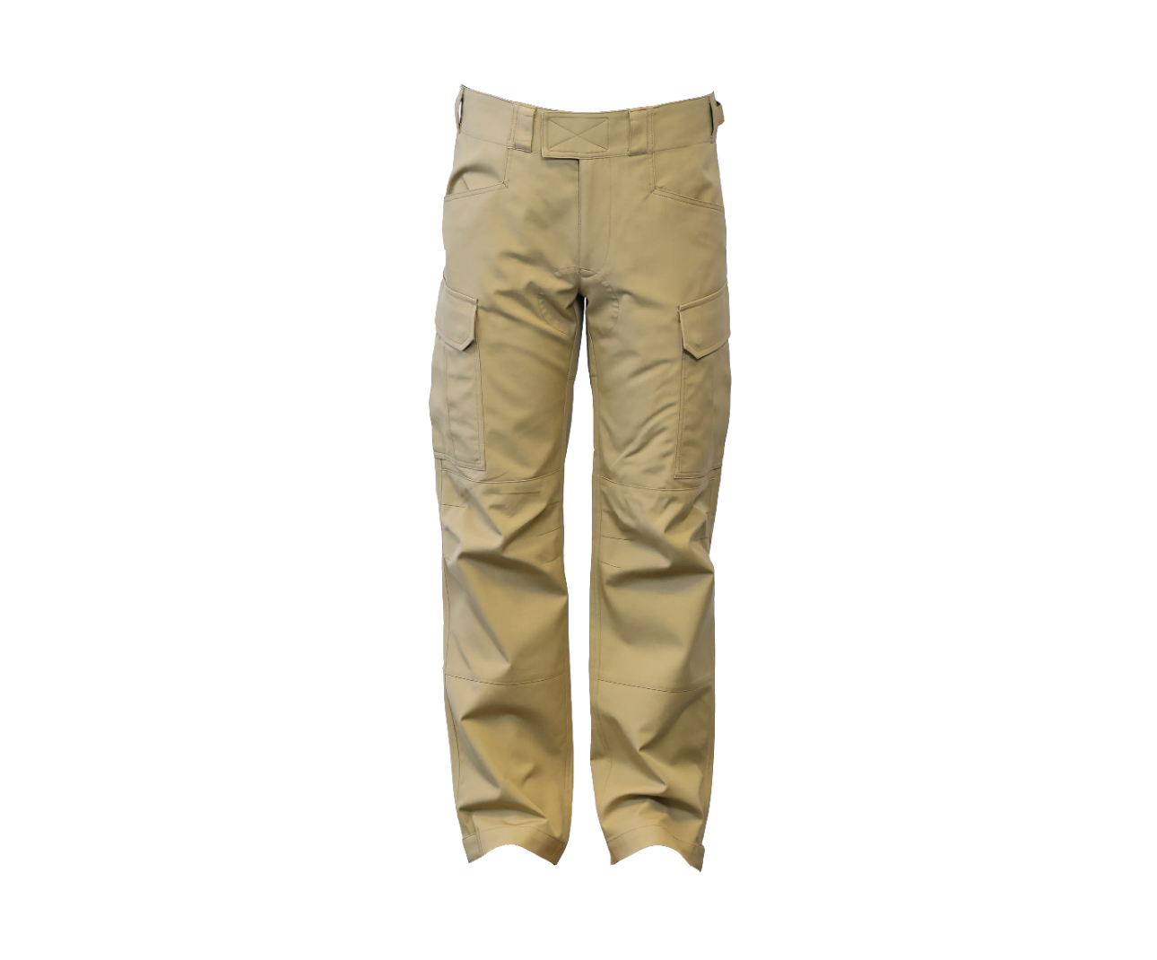 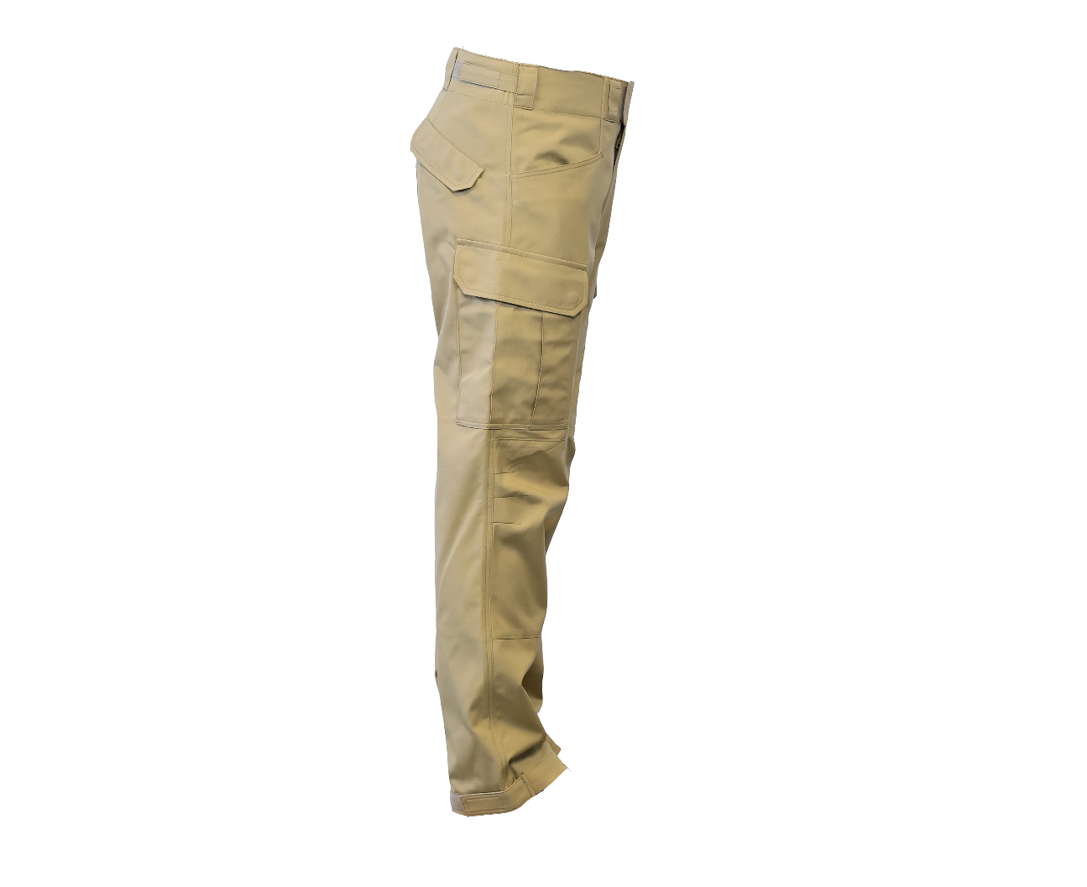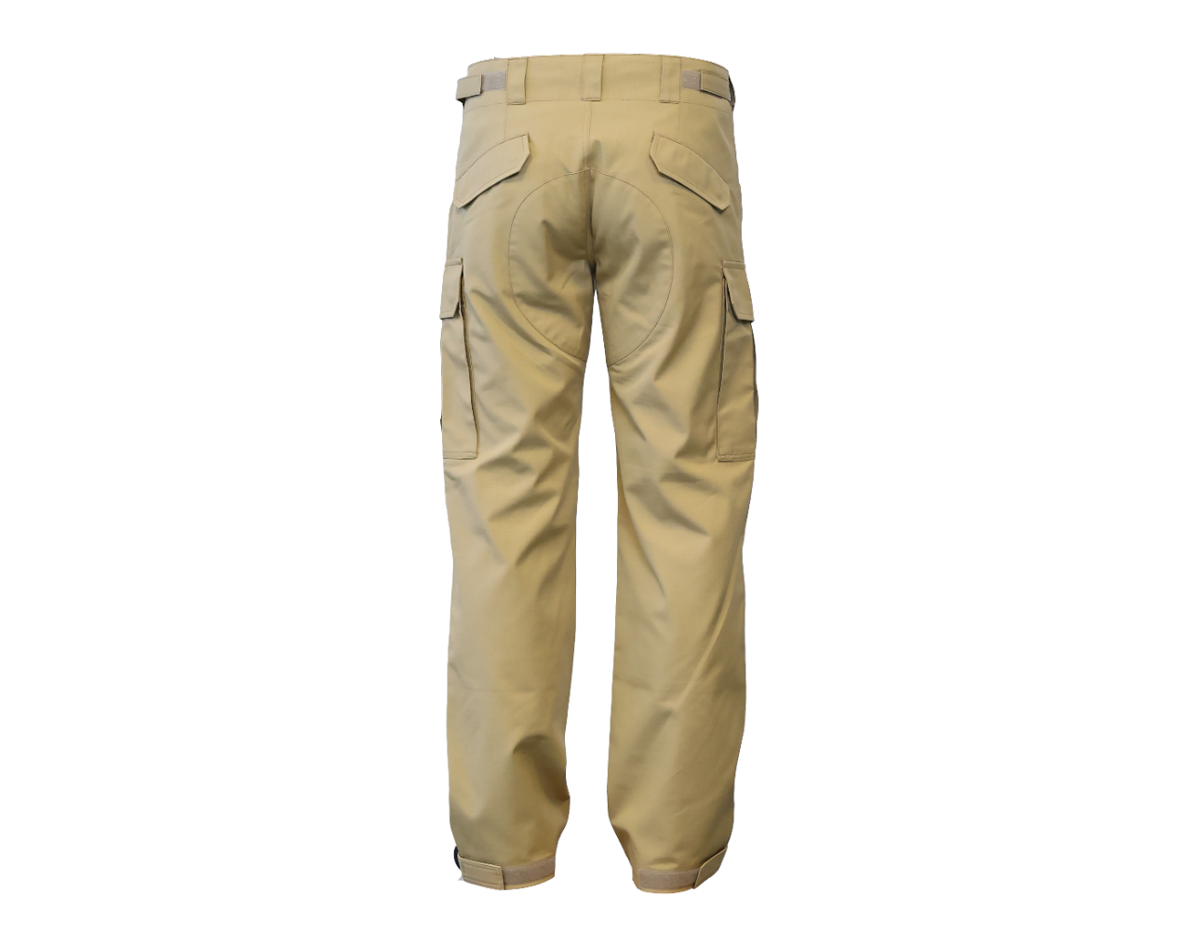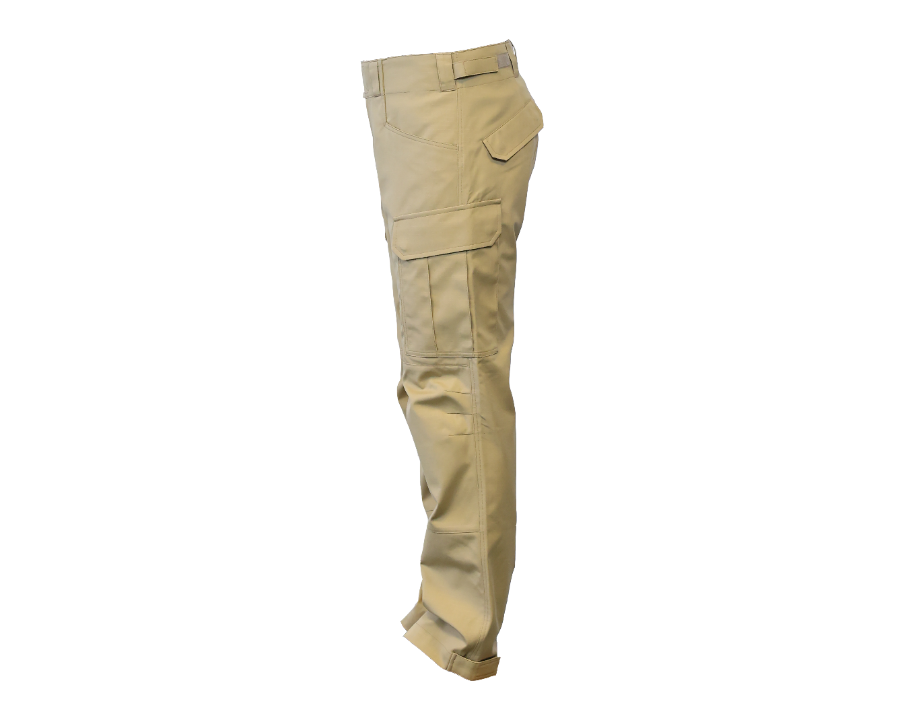

SPODNIE SŁUŻBOWE KRÓTKIE

I. Charakterystyka wyrobu

1. Opis
Spodnie wysokie w stanie, górę spodni wykonano w formie wewnętrznego odszycia (imitacji pasa), zapinane na zamek błyskawiczny i taśmę samosczepną. W górnych częściach przodów wykonano dwie kieszenie wpuszczane. W tylnej części nogawek zaszyte zaszewki, poniżej imitacji pasa wykonano kieszenie cięte z jedną wypustką, przykryte patkami zapinanymi na napy kryte. Na środkowych częściach tyłu naszyte wzmocnienia wchodzące w szew siedzeniowy sięgające poniżej podkroju spodni, wszyte w szew wewnętrzny. Na przodach od wewnątrz naszyte wzmocnienia wchodzące w podkrój przodu i szew wewnętrzny spodni. Na bokach spodni powyżej linii kolan naszyte kieszenie udowe z dwoma fałdami rozmieszczonymi równo w 1/3 ich szerokości przykryte patkami. Wewnątrz prawej kieszeni nakładanej umieszczono organizer z dwiema kieszonkami. Patki kieszeni bocznych zapinane na napy kryte. Na linii pasa rozmieszczonych 7 podtrzymywaczy. Po bokach naszyte regulatory zapinane na taśmę samosczepną służące regulacji obwodu pasa. Dół spodni dwukrotnie podwinięty i przestębnowany. Do każdych spodni służbowych krótkich należy dołączyć komplet nap zapasowych w torebce strunowej załączonej wraz z etykietą jednostkową do spodni.

2. Rysunek
Rysunek 14. Spodnie krótkie - przód i tył

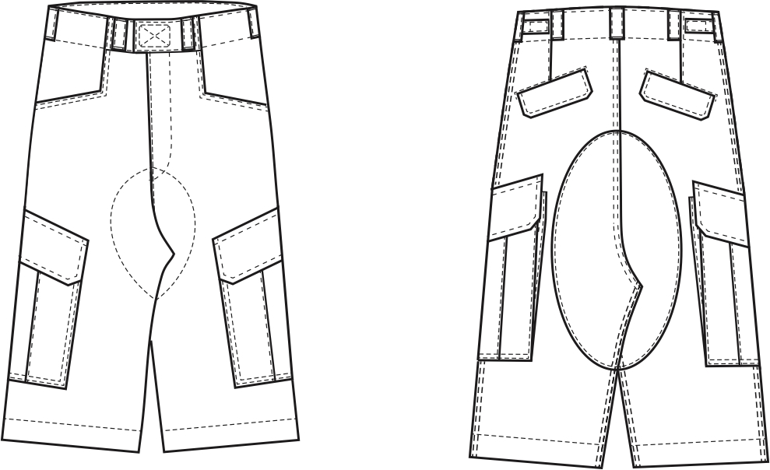

3. Wykaz materiałów zasadniczych i dodatków
Tabela 21
Lp. | Nazwa materiału | Charakterystyka materiału | Wymagania według :
1 | Tkanina zasadnicza | Typu Rip-stop 50% bawełna, 50% poliester, | Tabela 22
2 | Wkład klejowy | Włóknina z klejem 100% poliester w kolorze szarego melanżu, odporna na czyszczenie chemiczne i pranie wodne w 60ºC, gramatura 42 g/m² ± 5, ilość kleju 42 punkty / cm² ± 5 | specyfikacji technicznej producenta
3 | Nici | Nici rdzeniowe poliestrowo-poliestrowe No 80 i minimalnej sile zrywającej 17 N, w kolorze tkaniny zasadniczej – do przeszyć zewnętrznych i łączenia elementów | specyfikacji technicznej producenta
 |  | Nici z poliestrowych włókien ciętych, No 120 i minimalnej sile zrywającej 8,2 N, w kolorze tkaniny zasadniczej – do przeszyć obrzucających
4 | Taśma samosczepna | Szerokość 25 mm, haczyk, w kolorze tkaniny zasadniczej | punkt II.2.2 niniejszej dokumentacji / wzoru
 |  | Szerokość 25 mm, pętelka, w kolorze tkaniny zasadniczej
 |  | Szerokość 50 mm, haczyk, w kolorze tkaniny zasadniczej
 |  | Szerokość 50 mm, pętelka, w kolorze tkaniny zasadniczej
5 | Napa komplet | Mosiężna, oksydowana bez niklu | punkt II.2.1 niniejszej dokumentacji / wzoru
6 | Zamek | Średniospiralny, nierozdzielny, w kolorze tkaniny zasadniczej | Wzoru
7 | Wszywka | Wszywka rozmiarowo – informacyjna | punkt V.1 niniejszej dokumentacji
8 | Etykiety | Papierowa - jednostkowa | punkt V.2 niniejszej dokumentacji
 |  | Naklejka zbiorcza na opakowanie zbiorcze | punkt V.3 niniejszej dokumentacji
9 | Zawieszka do etykiety | Sztyft plastikowy | wzoru
10 | Torebka strunowa | Foliowa strunowa | wzoru
11 | Worek foliowy | Worek foliowy z zakładką | specyfikacji technicznej producenta
12 | Karton zbiorczy | Karton wykonany z tektury (min 5 warstwowej) | specyfikacji technicznej producenta

II. WYMAGANIA TECHNICZNE

1. Wymagania techniczne tkaniny zasadniczej
Tabela 22
Parametr | Jednostka miary |  |  | Wartość wskaźnika | Metoda badania wg.
Skład surowcowy przędzy | % |  | O | (CO50 PES50) ± 4  (CO50 PES50) ± 4 | PN-P-01703: 1996  PN-P-04847-10: 1993
 |  |  | W
Splot | Rip-stop na bazie splotu płóciennego ze zdwojoną 20 nitką osnowy i zdwojoną 11 nitką wątku |  |  |  | PN-P-01704:1992
Masa powierzchniowa | g/m² |  |  | 205 ± 15 | PN-ISO 3801: 1993
Rodzaj wykończenia: apreturowanie wodoodporne i oleoodporne
Siła zrywająca, nie mniej niż | N |  | O | 1100 | PN-EN ISO 13934-1: 2013
 |  |  | W | 600
Wytrzymałość na rozdzieranie, nie mniej niż | N |  | O | 45 | PN-EN ISO 13937-2: 2002
 |  |  | W | 45
Liczba nitek na 1 dm | [nitek/dm] |  | O | 305 ± 15 | PN-EN 1049-2: 2000
 |  |  | W | 175 ± 10
Zmiana wymiarów po I praniu,  nie więcej niż | % |  | O | 2 | PN-EN ISO 6330: 2012  procedura 6N. suszenie w 60°C, lub przez rozwieszenie  PN EN 5077: 2011
 |  |  | W
Zmiana wymiarów po V praniu,  nie więcej niż | % |  | O | 3
 |  |  | W
Piling po 2h, nie mniej niż | Stopień |  |  | 4 | PN-EN ISO 12945-1: 2002
Odporność na ścieranie przy 9kPa, nie mniej niż | Cykl |  |  | 25000 | PN EN ISO 12947-2: 2000
Przepuszczalność powietrza,  nie mnie niż | mm/s |  |  | 140 | PN-EN ISO 9237: 1998
Zwilżanie powierzchniowe  (spray test) (6NF+/E) , nie mniej niż | stopień | stan nowy |  | 5 | PN-EN 24920: 1997
Efekt oleofobowy, nie mniej niż | stopień | stan nowy |  | 5 | PN EN ISO 14419: 2010
Odporność wybarwień na, nie mniej niż
Światło | stopień | Zmiana barwy |  | 5 | PN-EN ISO 105-B02: 2014
Pranie temp. 60°C | stopień | Zmiana barwy |  | 4 | PN-EN ISO 105-C06: 2010  C1S
 |  | Zabrudzenie bieli bawełny |  | 4
Pot alkaliczny i kwaśny | stopień | Zmiana barwy |  | 4 | PN-EN ISO 105-E04: 2013
 |  | Zabrudzenie bieli bawełny |  | 4
Tarcie suche | stopień | Zabrudzenie bieli bawełny |  | 4 | PN-EN ISO 105-X12:2016
Tarcie mokre | stopień | Zabrudzenie bieli bawełny |  | 3 | PN-EN ISO 105-X12:2016
Rozpuszczalniki | stopień | Zmiana barwy |  | 4 | PN-EN ISO 105-X05: 1999
 |  | Zabrudzenie bieli bawełny |  | 4
Prasowanie na wilgotno | stopień | Zmiana barwy |  | 5 | PN-EN ISO 105-X11: 2000
 |  | Zabrudzenie bieli bawełny |  | 5
Kolor | Wartość współrzędnych barwy wg normy PN-EN ISO 105-J01: 2002;  PN-EN ISO 105-J03:2009;  Wartość CIELab: L=55,85; a=7,67; b=28,74; ΔE≤1,5

2. Wymagania techniczne dodatków

2.1. Napy
Napa wykonana z mosiądzu, oksydowana bez niklu. Czteroelementowa składająca się z wierzchu, gniazda, słupka, i lejka. Wymiar wierzchu ∅13,8 mm ± 2 mm. Element wierzchu napy dostosowany do krytego zapięcia. Wyrób spełnia wymagania normy EN 71-1 dotyczące siły odrywania, jeżeli mocowanie jest zgodne ze specyfikacją producenta oraz Oeko-Tex® Standard 100 klasa produktów II i PN-ISO 1811-2:2001.

2.2. Taśma samosczepna
Tabela 23 Zestawienie wymagań dla taśmy samosczepnej (haczykowa i pętelkowa)
Parametr | Wartość wskaźnika | Wymagania i oznaczenia wg.
Skład:  Materiał podstawowy: Poliamid  Powłoka: Poliuretan | 100%  100% | - PN-P 01703: 1996  - specyfikacja techniczna producenta.  - Wzoru
Konstrukcja materiału | Taśma tkana

3. Zestawienie elementów składowych
Tabela 24 Elementy składowe
Rodzaj tkaniny | Wyszczególnienie | Ilość części
Tkanina zasadnicza | Nogawka tyłu | 2
 | Przód lewy | 1
 | Przód prawy | 1
 | Boczna część przodu | 2
 | Worek kieszeni skośnej górnej | 2
 | Wzmocnienie kieszeni skośnej górnej | 2
 | Kieszeń boczna nakładana | 2
 | Odszycie kieszeni bocznej nakładanej | 2
 | Patka kieszeni bocznej nakładanej - wierzch | 2
 | Patka kieszeni bocznej nakładanej - spód | 2
 | Organizer prawej nogawki | 1
 | Wzmocnienie szwa siedzeniowego tyłu | 2
 | Worek kieszeni tylnej | 2
 | Patka kieszeni tylnej - wierzch | 2
 | Patka kieszeni tylnej - spód | 2
 | Listewka kieszeni tylnej | 2
 | Odszycie paska przodu lewego | 1
 | Odszycie paska przodu prawego | 1
 | Listewka rozporka | 1
 | Odszycie rozporka | 1
 | Odszycie pasa wewnętrznego | 1
 | Wzmocnienie przodu w kroku lewe | 1
 | Wzmocnienie przodu w kroku prawe | 1
 | Regulator pasa | 2
 | Podtrzymywacze pasa | 7
 | Razem | 45
Wkład klejowy | Patka kieszeni bocznej nakładanej -spód | 2
 | Patka kieszeni bocznej nakładanej -wierzch | 2
 | Patka kieszeni tylnej - spód | 2
 | Patka kieszeni tylnej - wierzch | 2
 | Listewka kieszeni tylnej | 2
 | Odszycie pasa nogawki przedniej lewy | 1
 | Odszycie pasa nogawki przedniej prawy | 1
 | Odszycie pasa wewnętrznego | 1
 | Razem | 13

4. Rodzaje szwów i ściegów
Elementy spodni łączone są za pomocą szycia, zgodne z PN-P-84501:1983 Szwy – Klasyfikacja i oznaczenia, oraz ściegów wg PN-P-84502:1983 Ściegi – Klasyfikacja i oznaczenia przy czym:
Zalecane gęstości ściegów maszynowych:
- Stębnowych 35-40 ściegów/1dm
- Overlockowych 40-50 ściegów/1dm,
- Ryglujących 100-120 ściegów/1dm,

Niedopuszczalne jest wykonanie ściegów o nieprawidłowym przeplocie nici i naprężenia nitek tworzących szew. Szwy na początku i końcu powinny być zamocowane przeszyciem wstecznym w celu zabezpieczenia przed pruciem.

5. Miejsce wykonania i odległość przeszyć stębnowych od krawędzi
- Patki kieszeni bocznych, patki kieszeni tyłu – przeszycie pojedyncze – odległość przeszycia od krawędzi: 6,0 ± 1,0 mm
- Szwy : zewnętrzne, wewnętrzne i środkowy, kieszenie przednie wpuszczane, naszycie łaty kieszeniowej bocznej - przeszycie podwójne – rozstaw przeszyć stębnowych 6,4 ± 1,0 mm, odległość pierwszej stębnówki od krawędzi 1,5 ± 0,5 mm
- Wzmocnienie pasa, podtrzymywacze pasa, boczna część przodu, wzmocnienia kieszeni przodu, regulatory pasa, wzmocnienie tyłu, wzmocnienie przodu nogawki, kieszenie przodu nakładane (zakładki), odszycie kieszeni nakładanej, organizer prawej nogawki, kieszenie tylne, krawędź rozporka i podkrój przodu, zaszewki tyłu – przeszycie pojedyncze – odległość przeszycia od krawędzi 1,5 ± 0,5 mm
- Dół spodni – szerokość stębnówki 30,0 ± 1,0mm od krawędzi
- Taśmy samosczepne – pętelka i haczyk odległość stębnówki od brzegu 2,0÷2,5 mm
- Taśmy samosczepne – zapięcie pasa wzmocnienie dwa przeszycia skośne (koperta) wg. Wzoru

6. Miejsce wykonania ilości, oraz wymiary przeszyć ryglowych
- Zamocowanie rozporka 1 PR o długości 14,0 ± 1,0 mm
- Mocowanie wlotu kieszeni przedniej (dotyczy łącznie obu kieszeni) – 2 x 2 PR o długości 10,0 ± 1,0 mm
- Kieszeń boczna (dotyczy łącznie obu kieszeni) – 2 x 3 PR o długości 10,0 ± 1,0 mm
- Patka kieszeni bocznej ( dotyczy łącznie obu patek) – 2 x 2 PR o długości 10,0 ± 1,0 mm
- Organizer prawej nogawki – 3 x 1 PR o długości 10,0 ± 1,0 mm
- Mocowanie patki do regulacji obwodu pasa ( dotyczy łącznie obu pasków) – 2 x 1 PR o długości 20,0 ± 1,0 mm
- Kieszeń tylna (dotyczy łącznie obu kieszeni) - 2 x 2 PR o długości 14,0 ± 1,0 mm
- Worek kieszeni przodu (dotyczy łącznie obu worków) – 2 x 1 PR o długości 10,0 ± 1,0 mm
- Worek kieszeni tyłu (dotyczy łącznie obu worków) – 2 x 2 PR o długości 10,0 ± 1,0 mm
- Podtrzymywacze pasa (dotyczy łącznie siedmiu podtrzymywaczy) – 7 x 2 PR o długości 25,0 ± 1,0 mm

7. Sztukowanie elementów
Nie dopuszcza się sztukowania elementów w wyrobie

8. Wymagania odnośnie oznaczenia wielkości odzieży i wymiarów ciała
W celu dostosowania wyrobu do sylwetki ciała przyjmuje się jako wymiary kontrolne wzrost, obwód pasa i bioder.
Zakresy i interwały dla wymiarów kontrolnych:

Wymiary podstawowe | Wzrosty - interwał 6 cm
Wzrost w cm | 158 | 164 | 170 | 176 | 182 | 188 | 194 | 200 | 206
Zakres  w cm | 155 - 160 | 161 - 166 | 167 - 172 | 173 - 178 | 179 - 184 | 185 - 190 | 191 - 196 | 197 - 202 | 203 - 208
Tabela 25 Zakresy i interwały dla wzrostów

Tabela 26 Zakresy i interwały dla obwodu pasa i bioder
Interwał obwodu pasa – 4 cm
Obwód pasa | 74 | 78 | 82 | 86 | 90 | 94
Przedziały | 72-75 | 76-79 | 80-83 | 84-87 | 88-91 | 92-95
Interwał obwodu bioder – 4 cm
Przedziały | 82-85 | 86-89 | 90-93 | 94-97 | 98-101 | 102-105
Interwał obwodu pasa – 4 cm
Obwód pasa | 98 | 102 | 106 | 110 | 114 | 118
Przedziały | 96-99 | 100-103 | 104-107 | 108-111 | 112-115 | 116-119
Interwał obwodu bioder – 4 cm
Przedziały | 106-109 | 110-113 | 114-117 | 118-121 | 122-125 | 126-129

9. Tabela klasyfikacji wielkości
Tabela 27 Klasyfikacja wielkości rozmiaro-wzrostów
obwód pasa |  | 74 | 78 | 82 | 86 | 90 | 94 | 98 | 102 | 106 | 110 | 114 | 118
 |  | 72-75 | 76-79 | 80-83 | 84-87 | 88-91 | 92-95 | 96-99 | 100-103 | 104-107 | 108-111 | 112-115 | 116-119
wzrost | 158 | x | x | x | x | x | x
 | 155-160
 | 164 | x | x | x | x | x | x | x | x | x
 | 161-166
 | 170 | x | x | x | x | x | x | x | x | x | x | x | x
 | 167-172
 | 176 | x | x | x | x | x | x | x | x | x | x | x | x
 | 173-178
 | 182 | x | x | x | x | x | x | x | x | x | x | x | x
 | 179-184
 | 188 | x | x | x | x | x | x | x | x | x | x | x | x
 | 185-190
 | 194 | x | x | x | x | x | x | x | x | x | x | x | x
 | 191-196
 | 200 |  | x | x | x | x | x | x | x | x | x | x | x
 | 197-202
 | 206 |  | x | x | x | x | x | x | x | x | x | x | x
 | 203-208
Wykonanie wyrobu w rozmiarach wykraczających poza ujęte w powyższej tabeli oraz rozmiarach nietypowych musi być zgodne ze sztuką krawiecką, zasadami stopniowania, a także zapewniać funkcjonalność, właściwe dopasowanie do użytkownika oraz estetykę. Zmiany te nie mogą negatywnie wpływać na walory użytkowe spodni.

10. Wymiarowanie spodni służbowych
Rysunek 15 Wymiarowanie kieszeni nakładanej
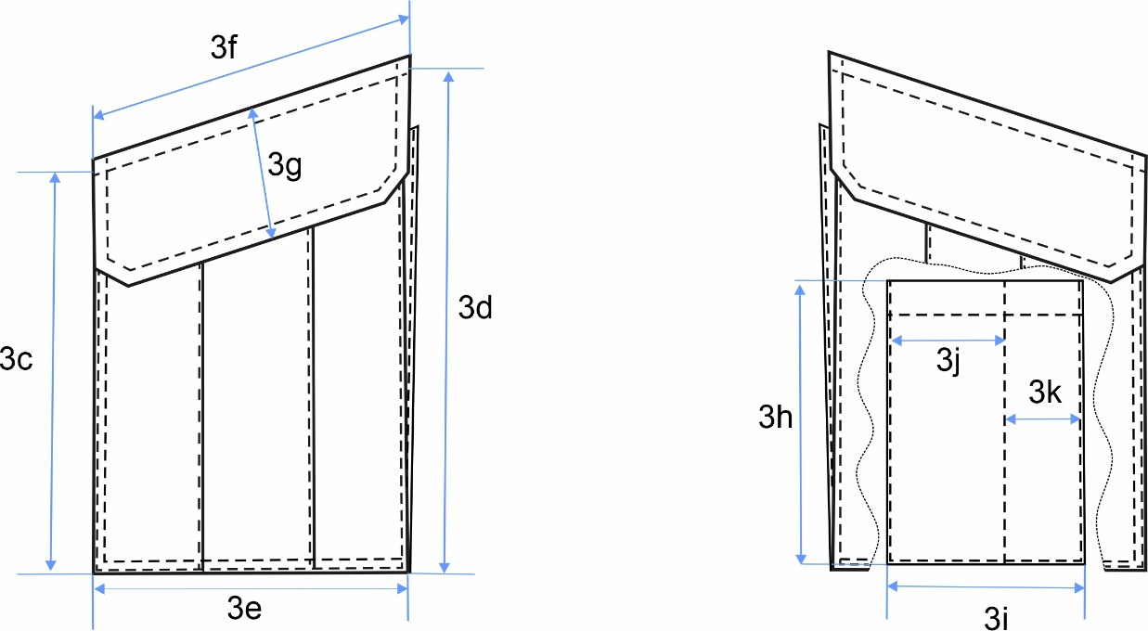

Rysunek 16 Wymiarowanie przód i tył
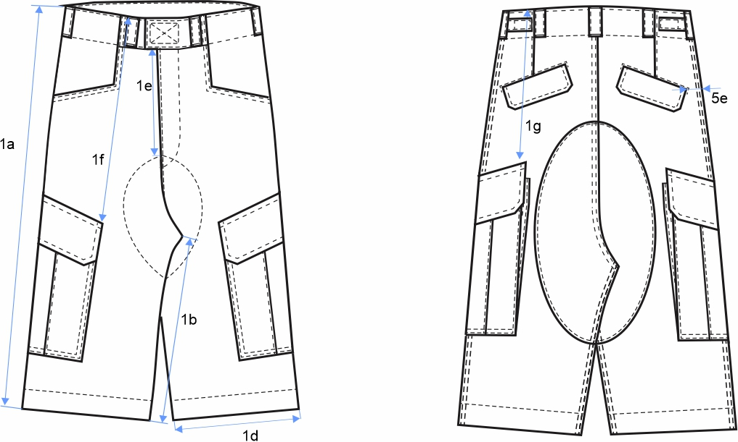

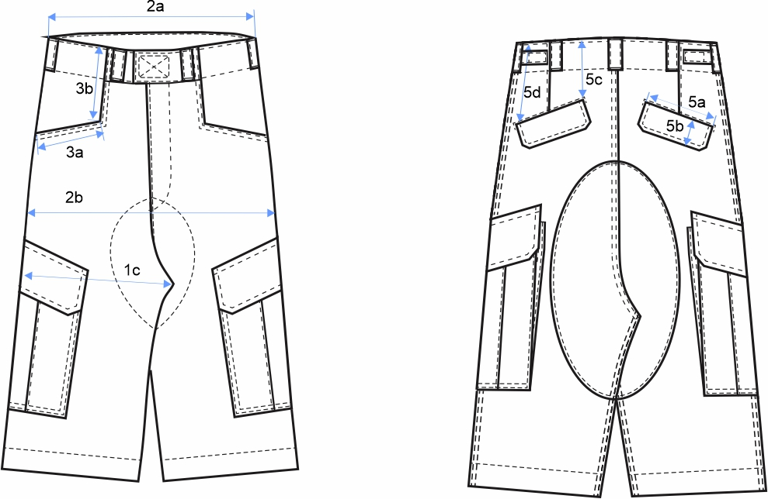

Tabela 28 Wymiary zmienne
Lp. | Nazwa wymiaru | Obwód pasa | 74 |  |  |  |  |  |  | Tolerancja ± cm
 |  | Wzrost | 158 | 164 | 170 | 176 | 182 | 188 | 194
NOGAWKI
1a | Długość całkowita nogawki |  | 49,0 | 51,0 | 53,0 | 55,0 | 57,0 | 59,0 | 61,0 | 1,0
1b | Długość wewnętrzna nogawki |  | 24,5 | 26,5 | 28,5 | 30,5 | 32,5 | 34,5 | 36,5 | 1,0
1c | ½ szerokości nogawki w udzie |  | 29,0 |  |  |  |  |  |  | 0,5
1d | ½ szerokości nogawki u dołu |  | 23,5 |  |  |  |  |  |  | 0,5
1e | Długość stębnówki rozporka |  | 15,0 |  |  |  |  |  |  | 0,5
1f | Odległość patki kieszeni nakładanej od góry pasa z przodu |  | 24,5 | 25,5 |  | 26,5 |  | 27,5 |  | 0,5
1g | Odległość patki kieszeni nakładanej od góry pasa z tyłu |  | 22,5 | 23,5 |  | 24,5 |  | 25,5 |  | 0,5
OBWODY
2a | ½ obwodu w pasie |  | 37,0 |  |  |  |  |  |  | 1,0
2b | ½ obwodu na wysokości bioder |  | 47,3 |  |  |  |  |  |  | 1,0
KIESZENIE
3a | Długość otworu kieszeni ciętej w przodzie |  | 13,5 |  |  |  |  |  |  | 0,5

Lp. | Nazwa wymiaru | Obwód pasa | 78 |  |  |  |  |  |  |  |  | Tolerancja ± cm
 |  | Wzrost | 158 | 164 | 170 | 176 | 182 | 188 | 194 | 200 | 206
NOGAWKI
1a | Długość całkowita nogawki |  | 49,0 | 51,0 | 53,0 | 55,0 | 57,0 | 59,0 | 61,0 | 63,0 | 65,0 | 1,0
1b | Długość wewnętrzna nogawki |  | 24,0 | 26,0 | 28,0 | 30,0 | 32,0 | 34,0 | 36,0 | 38,0 | 40,0 | 1,0
1c | ½ szerokości nogawki w udzie |  | 30,0 |  |  |  |  |  |  |  |  | 0,5
1d | ½ szerokości nogawki u dołu |  | 24,2 |  |  |  |  |  |  |  |  | 0,5
1e | Długość stębnówki rozporka |  | 15,0 |  |  |  |  |  |  |  |  | 0,5
1f | Odległość patki kieszeni nakładanej od góry pasa z przodu |  | 24,5 | 25,5 |  | 26,5 |  | 27,5 |  | 28,5 |  | 0,5
1g | Odległość patki kieszeni nakładanej od góry pasa z tyłu |  | 22,5 | 23,5 |  | 24,5 |  | 25,5 |  | 26,5 |  | 0,5
OBWODY
2a | ½ obwodu w pasie |  | 39,0 |  |  |  |  |  |  |  |  | 1,0
2b | ½ obwodu na wysokości bioder |  | 49,0 |  |  |  |  |  |  |  |  | 1,0
KIESZENIE
3a | Długość otworu kieszeni ciętej w przodzie |  | 14,0 |  |  |  |  |  |  |  |  | 0,5

Lp. | Nazwa wymiaru | Obwód pasa | 82 |  |  |  |  |  |  |  |  | Tolerancja ± cm
 |  | Wzrost | 158 | 164 | 170 | 176 | 182 | 188 | 194 | 200 | 206
NOGAWKI
1a | Długość całkowita nogawki |  | 49,0 | 51,0 | 53,0 | 55,0 | 57,0 | 59,0 | 61,0 | 63,0 | 65,0 | 1,0
1b | Długość wewnętrzna nogawki |  | 23,5 | 25,5 | 27,5 | 29,5 | 31,5 | 33,5 | 35,5 | 37,5 | 39,5 | 1,0
1c | ½ szerokości nogawki w udzie |  | 31,0 |  |  |  |  |  |  |  |  | 0,5
1d | ½ szerokości nogawki u dołu |  | 24,9 |  |  |  |  |  |  |  |  | 0,5
1e | Długość stębnówki rozporka |  | 15,0 |  |  |  |  |  |  |  |  | 0,5
1f | Odległość patki kieszeni nakładanej od góry pasa z przodu |  | 24,5 | 25,5 |  | 26,5 |  | 27,5 |  | 28,5 |  | 0,5
1g | Odległość patki kieszeni nakładanej od góry pasa z tyłu |  | 22,5 | 23,5 |  | 24,5 |  | 25,5 |  | 26,5 |  | 0,5
OBWODY
2a | ½ obwodu w pasie |  | 41,0 |  |  |  |  |  |  |  |  | 1,0
2b | ½ obwodu na wysokości bioder |  | 50,8 |  |  |  |  |  |  |  |  | 1,0
KIESZENIE
3a | Długość otworu kieszeni ciętej w przodzie |  | 14,0 |  |  |  |  |  |  |  |  | 0,5

Lp. | Nazwa wymiaru | Obwód pasa | 86 |  |  |  |  |  |  |  |  | Tolerancja ± cm
 |  | Wzrost | 158 | 164 | 170 | 176 | 182 | 188 | 194 | 200 | 206
NOGAWKI
1a | Długość całkowita nogawki |  | 49,0 | 51,0 | 53,0 | 55,0 | 57,0 | 59,0 | 61,0 | 63,0 | 65,0 | 1,0
1b | Długość wewnętrzna nogawki |  | 23,0 | 25,0 | 27,0 | 29,0 | 31,0 | 33,0 | 35,0 | 37,0 | 39,0 | 1,0
1c | ½ szerokości nogawki w udzie |  | 32,0 |  |  |  |  |  |  |  |  | 0,5
1d | ½ szerokości nogawki u dołu |  | 25,6 |  |  |  |  |  |  |  |  | 0,5
1e | Długość stębnówki rozporka |  | 16,0 |  |  |  |  |  |  |  |  | 0,5
1f | Odległość patki kieszeni nakładanej od góry pasa z przodu |  | 24,5 | 25,5 |  | 26,5 |  | 27,5 |  | 28,5 |  | 0,5
1g | Odległość patki kieszeni nakładanej od góry pasa z tyłu |  | 22,5 | 23,5 |  | 24,5 |  | 25,5 |  | 26,5 |  | 0,5
OBWODY
2a | ½ obwodu w pasie |  | 43,0 |  |  |  |  |  |  |  |  | 1,0
2b | ½ obwodu na wysokości bioder |  | 52,5 |  |  |  |  |  |  |  |  | 1,0
KIESZENIE
3a | Długość otworu kieszeni ciętej w przodzie |  | 15,5 |  |  |  |  |  |  |  |  | 0,5

Lp. | Nazwa wymiaru | Obwód pasa | 90 |  |  |  |  |  |  |  |  | Tolerancja ± cm
 |  | Wzrost | 158 | 164 | 170 | 176 | 182 | 188 | 194 | 200 | 206
NOGAWKI
1a | Długość całkowita nogawki |  | 49,0 | 51,0 | 53,0 | 55,0 | 57,0 | 59,0 | 61,0 | 63,0 | 65,0 | 1,0
1b | Długość wewnętrzna nogawki |  | 22,5 | 24,5 | 26,5 | 28,5 | 30,5 | 32,5 | 34,5 | 36,5 | 38,5 | 1,0
1c | ½ szerokości nogawki w udzie |  | 33,0 |  |  |  |  |  |  |  |  | 0,5
1d | ½ szerokości nogawki u dołu |  | 26,3 |  |  |  |  |  |  |  |  | 0,5
1e | Długość stębnówki rozporka |  | 16,0 |  |  |  |  |  |  |  |  | 0,5
1f | Odległość patki kieszeni nakładanej od góry pasa z przodu |  | 24,5 | 25,5 |  | 26,5 |  | 27,5 |  | 28,5 |  | 0,5
1g | Odległość patki kieszeni nakładanej od góry pasa z tyłu |  | 22,5 | 23,5 |  | 24,5 |  | 25,5 |  | 26,5 |  | 0,5
OBWODY
2a | ½ obwodu w pasie |  | 45,0 |  |  |  |  |  |  |  |  | 1,0
2b | ½ obwodu na wysokości bioder |  | 54,3 |  |  |  |  |  |  |  |  | 1,0
KIESZENIE
3a | Długość otworu kieszeni ciętej w przodzie |  | 15,5 |  |  |  |  |  |  |  |  | 0,5

Lp. | Nazwa wymiaru | Obwód pasa | 94 |  |  |  |  |  |  |  |  | Tolerancja ± cm
 |  | Wzrost | 158 | 164 | 170 | 176 | 182 | 188 | 194 | 200 | 206
NOGAWKI
1a | Długość całkowita nogawki |  | 49,0 | 51,0 | 53,0 | 55,0 | 57,0 | 59,0 | 61,0 | 63,0 | 65,0 | 1,0
1b | Długość wewnętrzna nogawki |  | 22,0 | 24,0 | 26,0 | 28,0 | 30,0 | 32,0 | 34,0 | 36,0 | 38,0 | 1,0
1c | ½ szerokości nogawki w udzie |  | 34,0 |  |  |  |  |  |  |  |  | 0,5
1d | ½ szerokości nogawki u dołu |  | 27,0 |  |  |  |  |  |  |  |  | 0,5
1e | Długość stębnówki rozporka |  | 16,0 |  |  |  |  |  |  |  |  | 0,5
1f | Odległość patki kieszeni nakładanej od góry pasa z przodu |  | 24,5 | 25,5 |  | 26,5 |  | 27,5 |  | 28,5 |  | 0,5
1g | Odległość patki kieszeni nakładanej od góry pasa z tyłu |  | 22,5 | 23,5 |  | 24,5 |  | 25,5 |  | 26,5 |  | 0,5
OBWODY
2a | ½ obwodu w pasie |  | 47,0 |  |  |  |  |  |  |  |  | 1,0
2b | ½ obwodu na wysokości bioder |  | 56,0 |  |  |  |  |  |  |  |  | 1,0
KIESZENIE
3a | Długość otworu kieszeni ciętej w przodzie |  | 15,5 |  |  |  |  |  |  |  |  | 0,5

Lp. | Nazwa wymiaru | Obwód pasa | 98 |  |  |  |  |  |  |  | Tolerancja ± cm
 |  | Wzrost | 164 | 170 | 176 | 182 | 188 | 194 | 200 | 206
NOGAWKI
1a | Długość całkowita nogawki |  | 51,0 | 53,0 | 55,0 | 57,0 | 59,0 | 61,0 | 63,0 | 65,0 | 1,0
1b | Długość wewnętrzna nogawki |  | 23,5 | 25,5 | 27,5 | 29,5 | 31,5 | 33,5 | 35,5 | 37,5 | 1,0
1c | ½ szerokości nogawki w udzie |  | 35,0 |  |  |  |  |  |  |  | 0,5
1d | ½ szerokości nogawki u dołu |  | 27,7 |  |  |  |  |  |  |  | 0,5
1e | Długość stębnówki rozporka |  | 16,0 |  |  |  |  |  |  |  | 0,5
1f | Odległość patki kieszeni nakładanej od góry pasa z przodu |  | 25,5 |  | 26,5 |  | 27,5 |  | 28,5 |  | 0,5
1g | Odległość patki kieszeni nakładanej od góry pasa z tyłu |  | 23,5 |  | 24,5 |  | 25,5 |  | 26,5 |  | 0,5
OBWODY
2a | ½ obwodu w pasie |  | 49,0 |  |  |  |  |  |  |  | 1,0
2b | ½ obwodu na wysokości bioder |  | 57,8 |  |  |  |  |  |  |  | 1,0
KIESZENIE
3a | Długość otworu kieszeni ciętej w przodzie |  | 15,5 |  |  |  |  |  |  |  | 0,5

Lp. | Nazwa wymiaru | Obwód pasa | 102 |  |  |  |  |  |  |  | Tolerancja ± cm
 |  | Wzrost | 164 | 170 | 176 | 182 | 188 | 194 | 200 | 206
NOGAWKI
1a | Długość całkowita nogawki |  | 51,0 | 53,0 | 55,0 | 57,0 | 59,0 | 61,0 | 63,0 | 65,0 | 1,0
1b | Długość wewnętrzna nogawki |  | 23,0 | 25,0 | 27,0 | 29,0 | 31,0 | 33,0 | 35,0 | 37,0 | 1,0
1c | ½ szerokości nogawki w udzie |  | 36,0 |  |  |  |  |  |  |  | 0,5
1d | ½ szerokości nogawki u dołu |  | 28,4 |  |  |  |  |  |  |  | 0,5
1e | Długość stębnówki rozporka |  | 16,0 |  |  |  |  |  |  |  | 0,5
1f | Odległość patki kieszeni nakładanej od góry pasa z przodu |  | 25,5 |  | 26,5 |  | 27,5 |  | 28,5 |  | 0,5
1g | Odległość patki kieszeni nakładanej od góry pasa z tyłu |  | 23,5 |  | 24,5 |  | 25,5 |  | 26,5 |  | 0,5
OBWODY
2a | ½ obwodu w pasie |  | 51,0 |  |  |  |  |  |  |  | 1,0
2b | ½ obwodu na wysokości bioder |  | 59,5 |  |  |  |  |  |  |  | 1,0
KIESZENIE
3a | Długość otworu kieszeni ciętej w przodzie |  | 15,5 |  |  |  |  |  |  |  | 0,5

Lp. | Nazwa wymiaru | Obwód pasa | 106 |  |  |  |  |  |  |  | Tolerancja ± cm
 |  | Wzrost | 164 | 170 | 176 | 182 | 188 | 194 | 200 | 206
NOGAWKI
1a | Długość całkowita nogawki |  | 51,0 | 53,0 | 55,0 | 57,0 | 59,0 | 61,0 | 63,0 | 65,0 | 1,0
1b | Długość wewnętrzna nogawki |  | 22,5 | 24,5 | 26,5 | 28,5 | 30,5 | 32,5 | 34,5 | 36,5 | 1,0
1c | ½ szerokości nogawki w udzie |  | 37,0 |  |  |  |  |  |  |  | 0,5
1d | ½ szerokości nogawki u dołu |  | 29,1 |  |  |  |  |  |  |  | 0,5
1e | Długość stębnówki rozporka |  | 16,0 |  |  |  |  |  |  |  | 0,5
1f | Odległość patki kieszeni nakładanej od góry pasa z przodu |  | 25,5 |  | 26,5 |  | 27,5 |  | 28,5 |  | 0,5
1g | Odległość patki kieszeni nakładanej od góry pasa z tyłu |  | 23,5 |  | 24,5 |  | 25,5 |  | 26,5 |  | 0,5
OBWODY
2a | ½ obwodu w pasie |  | 53,0 |  |  |  |  |  |  |  | 1,0
2b | ½ obwodu na wysokości bioder |  | 61,3 |  |  |  |  |  |  |  | 1,0
KIESZENIE
3a | Długość otworu kieszeni ciętej w przodzie |  | 15,5 |  |  |  |  |  |  |  | 0,5

Lp. | Nazwa wymiaru | Obwód pasa | 110 |  |  |  |  |  |  | Tolerancja ± cm
 |  | Wzrost | 170 | 176 | 182 | 188 | 194 | 200 | 206
NOGAWKI
1a | Długość całkowita nogawki |  | 53,0 | 55,0 | 57,0 | 59,0 | 61,0 | 63,0 | 65,0 | 1,0
1b | Długość wewnętrzna nogawki |  | 24,0 | 26,0 | 28,0 | 30,0 | 32,0 | 34,0 | 36,0 | 1,0
1c | ½ szerokości nogawki w udzie |  | 38,0 |  |  |  |  |  |  | 0,5
1d | ½ szerokości nogawki u dołu |  | 29,8 |  |  |  |  |  |  | 0,5
1e | Długość stębnówki rozporka |  | 17,0 |  |  |  |  |  |  | 0,5
1f | Odległość patki kieszeni nakładanej od góry pasa z przodu |  | 25,5 | 26,5 |  | 27,5 |  | 28,5 |  | 0,5
1g | Odległość patki kieszeni nakładanej od góry pasa z tyłu |  | 23,5 | 24,5 |  | 25,5 |  | 26,5 |  | 0,5
OBWODY
2a | ½ obwodu w pasie |  | 55,0 |  |  |  |  |  |  | 1,0
2b | ½ obwodu na wysokości bioder |  | 63,0 |  |  |  |  |  |  | 1,0
KIESZENIE
3a | Długość otworu kieszeni ciętej w przodzie |  | 15,5 |  |  |  |  |  |  | 0,5

Lp. | Nazwa wymiaru | Obwód pasa | 114 |  |  |  |  |  |  | Tolerancja ± cm
 |  | Wzrost | 170 | 176 | 182 | 188 | 194 | 200 | 206
NOGAWKI
1a | Długość całkowita nogawki |  | 53,0 | 55,0 | 57,0 | 59,0 | 61,0 | 63,0 | 65,0 | 1,0
1b | Długość wewnętrzna nogawki |  | 23,5 | 25,5 | 27,5 | 29,5 | 31,5 | 33,5 | 35,5 | 1,0
1c | ½ szerokości nogawki w udzie |  | 39,0 |  |  |  |  |  |  | 0,5
1d | ½ szerokości nogawki u dołu |  | 30,5 |  |  |  |  |  |  | 0,5
1e | Długość stębnówki rozporka |  | 17,0 |  |  |  |  |  |  | 0,5
1f | Odległość patki kieszeni nakładanej od góry pasa z przodu |  | 25,5 | 26,5 |  | 27,5 |  | 28,5 |  | 0,5
1g | Odległość patki kieszeni nakładanej od góry pasa z tyłu |  | 23,5 | 24,5 |  | 25,5 |  | 26,5 |  | 0,5
OBWODY
2a | ½ obwodu w pasie |  | 57,0 |  |  |  |  |  |  | 1,0
2b | ½ obwodu na wysokości bioder |  | 64,8 |  |  |  |  |  |  | 1,0
KIESZENIE
3a | Długość otworu kieszeni ciętej w przodzie |  | 15,5 |  |  |  |  |  |  | 0,5

Lp. | Nazwa wymiaru | Obwód pasa | 118 |  |  |  |  |  |  | Tolerancja ± cm
 |  | Wzrost | 170 | 176 | 182 | 188 | 194 | 200 | 206
NOGAWKI
1a | Długość całkowita nogawki |  | 53,0 | 55,0 | 57,0 | 59,0 | 61,0 | 63,0 | 65,0 | 1,0
1b | Długość wewnętrzna nogawki |  | 23,0 | 25,0 | 27,0 | 29,0 | 31,0 | 33,0 | 35,0 | 1,0
1c | ½ szerokości nogawki w udzie |  | 40,0 |  |  |  |  |  |  | 0,5
1d | ½ szerokości nogawki u dołu |  | 31,2 |  |  |  |  |  |  | 0,5
1e | Długość stębnówki rozporka |  | 17,0 |  |  |  |  |  |  | 0,5
1f | Odległość patki kieszeni nakładanej od góry pasa z przodu |  | 25,5 | 26,5 |  | 27,5 |  | 28,5 |  | 0,5
1g | Odległość patki kieszeni nakładanej od góry pasa z tyłu |  | 23,5 | 24,5 |  | 25,5 |  | 26,5 |  | 0,5
OBWODY
2a | ½ obwodu w pasie |  | 59,0 |  |  |  |  |  |  | 1,0
2b | ½ obwodu na wysokości bioder |  | 66,5 |  |  |  |  |  |  | 1,0
KIESZENIE
3a | Długość otworu kieszeni ciętej w przodzie |  | 15,5 |  |  |  |  |  |  | 0,5

Tabela 29 Wymiary stałe i pomocnicze
L.p. | Wyszczególnienie | Wymiar cm | Tolerancja ± cm
3b | Długość przedniej krawędzi kieszeni przodu | 10,5 | 0,2
3c | Wysokość kieszeni nakładanej z patką na nogawce z przodu dla wzrostów:  158  164-170  176-182  188-194  200-206 | 20,5  22,5  23,5  24,5  25,5 | 0,5
3d | Wysokość kieszeni nakładanej z patką na nogawce z tyłu dla wzrostów:  158  164  170  176-182  188-194  200-206 | 20,5  21,5  22,5  26,5  27,5  28,5 | 0,5
3e | Szerokość kieszeni nakładanej dla rozmiarów: 82 i mniejsze  86 i większe | 18,5  20,0 | 0,5
3f | Długość patki kieszeni nakładanej na linii przyszycia dla rozmiarów:  82 i mniejsze  86 i większe | 19,0  20,5 | 0,5
3g | Wysokość patki kieszeni nakładanej | 7,5 | 0,5
- | Odległość naszycia patki od górnej krawędzi łaty kieszeni nakładanej | 2,5 | 0,3
- | Głębokość mieszków kieszeni nakładanej | 2,0 | 0,2
- | Głębokość mieszka kieszeni bocznej nakładanej | 1,9 | 0,2
3h | Wysokość organizera prawej nogawki | 15,0 | 0,5
3i | Szerokość organizera prawej nogawki | 17,0 | 0,5
3j | Szerokość przegrody kieszeniowej organizera z tyłu | 10,0 | 0,5
3k | Szerokość przegrody kieszeniowej organizera z przodu | 7,0 | 0,2
5a | Długość patki kieszeni tyłu na linii wszycia | 15,0 | 0,5
5b | Wysokość patki kieszeni tyłu | 5,0 | 0,5
5c | Odległość patki kieszeni tyłu od krawędzi pasa od strony środka tyłu | 10,0 | 0,5
5d | Odległość patki kieszeni tyłu od krawędzi pasa od strony boku | 15,0 | 0,5
5e | Odległość patki kieszeni tyłu od krawędzi szwa bocznego dla rozmiarów:  74-78  82-86  90-94  98-102  106-110  114-118 | 3,4  3,8  4,2  4,6  5,2  5,6 | 0,3
- | Szerokość listewki kieszeni tyłu | 1,0 | 0,1
- | Szerokość stębnówki imitującej pas | 6,0 | 0,2
- | Szerokość stębnówki rozporka dla rozmiarów: 74  78 i większe | 3,5  4,0 | 0,2
- | Wielkość wypustu w przodzie paska na zapięcie taśmy samosczepnej | 5,0 | 0,2
- | Odległość od górnej krawędzi pasa do wzmocnienia nogawki tylnej mierzone po szwie siedzeniowym | 16,0 | 0,5
- | Szerokość wzmocnienia pośladków przy szwie wewnętrznym od szwu środkowego | 12,0 | 0,5
- | Wysokość szlufki (światło szlufki) | 5,5 | 0,2
- | Szerokość szlufki | 2,5 | 0,2
- | Długość paska do regulacji obwodu pasa | 10,0 | 0,5
- | Szerokość paska regulacji obwodu pasa | 2,5 | 0,2
- | Taśma samosczepna -haczyk na patce regulacji obwodu pasa | 2,5 x 6,5 | 0,2
- | Taśma samosczepna – pętelka do przypięcia patki regulacji obwodu pasa | 2,5 x 8,0 | 0,2
- | Taśma samosczepna (haczyk i pętelka) do zapięcia pasa | 5,0 x 8,5 | 0,2

III. WYMAGANIA UŻYTKOWE
Spodnie służbowe krótkie powinny być wykonane za pomocą technologii, która będzie gwarantowała ich wysokie parametry użytkowe. W szczególności wyrób nie powinien powodować miejscowych ucisków, otarć oraz podrażnień skóry użytkownika. Wszystkie surowce i dodatki wykorzystywane do konfekcjonowania wyrobu nie powinny zawierać substancji uznanych za szkodliwe dla zdrowia.

IV. WYMAGANIA JAKOŚCIOWE
Dopuszcza się jedynie wyroby wykonane w pierwszym gatunku. Warunki odbioru, sposób odbioru, sposób pobierania próbek do badań oraz ocenę wyników badań realizować według PN-P-84506:1983 Wyroby konfekcyjne – Badania odbiorcze. Błędy ustala się metodą organoleptyczną, na wyrobie swobodnie rozłożonym lub zawieszonym na wieszaku, w świetle odbitym. Błędy dostrzegalne z odległości jednego metra uznaje się za niedopuszczalne

1. Niedopuszczalne błędy tkaninowe
- Zabrudzenia wielonitkowe
- Plamy nietłuste i otoczki po spraniu plam
- Mało widoczne i widoczne pasy (tzw. pomieszanie)
- Nieprawidłowy przeplot
- Zmechacenie
- Zaciągnięcia nitki
- Załamki
- Nierównomierność barwy

2. Niedopuszczalne błędy konfekcyjne.
- Skrzywienie stębnówek,
- Zniekształcenia i skrzywienia poszczególnych elementów
- Niedoszycie, nieprawidłowe szwy lub ściegi
- Źle rozmieszczone elementy taśmy samosczepnej

3. Wymagania dotyczące bezpieczeństwa użytkowania.
Konstrukcja wyrobu powinna zapewnić komfort użytkowania. Nie powinny powodować ucisków i otarć ciała oraz nie powinny krępować ruchów. Elementy, które bezpośrednio dotykają ciała powinny być pozbawione szorstkich, ostrych brzegów i elementów wystających, które mogą powodować podrażnienia.
Wyrób powinien być wykonany z materiałów i dodatków spełniających wymagania Rozporządzenia (WE) nr 1907/2006 Parlamentu Europejskiego i Rady z dnia 18 grudnia 2006r. w sprawie rejestracji, oceny, udzielania zezwoleń i stosownych ograniczeń w zakresie chemikaliów (REACH) i utworzenia Europejskiej Agencji Chemikaliów, zmieniającego Dyrektywę 1999/45/WE oraz uchylającego Rozporządzenie Rady (EWG) nr 793/93 i Rozporządzenie Komisji (WE) nr 1488/94, jak również Dyrektywę Rady 76/769/EWG i Dyrektywy Komisji 91/155/EWG, 93/67/EWG, 93/105/WE i 2000/21/WE (Dz.Urz. UE z 2006r. Nr L396, s 1 z późniejszymi zmianami).
Tabela 30 Wymagania i metodyki dotyczące wybranych parametrów bezpieczeństwa użytkowania
L.p. | Parametr | Jednostka | Wartość | Metodyka badań
1 | Zawartość amin aromatycznych,  nie więcej niż | mg/kg | 30 | PN-EN 14362-1:2012  PN-EN 14362-3:2012
2 | Zawartość formaldehydu,  nie więcej niż | mg/kg | 75 | PN-EN ISO 14184-1:2011
3 | Odczyn pH | - | 4,5-7,5 | PN-EN ISO3071:2007
Uwaga: spełnianie wymagań wymienionych w tabeli musi być udokumentowane raportami z badań wykonanymi w akredytowanym laboratorium. Uznaje się również, że wyrób spełnia wymagania dotyczące bezpieczeństwa, jeżeli posiada aktualną autoryzację (certyfikat) do posługiwania się znakiem OEKO-TEX, zgodnie z normą OEKO-TEX Standard 100 (klasa produktów II).

4. Wymagania użytkowe dla wyrobów gotowych
Z każdej nowej dostawy (partii) wyrobu gotowego należy pobrać wyroby, które podlegają ocenie i badaniom w akredytowanym laboratorium badawczym w zakresie:
Badania należy przeprowadzić na wyrobach poddanych zabiegowi konserwacji, tj. po:
- 10 cyklach pralniczych w temperaturze 60ºC i suszeniu przez rozwieszenie, wykonanych zgodnie z normą PN-EN ISO 6330:2012
- 5 czyszczeń chemicznych (proces łagodny, środek typu P) wykonanych zgodnie z normą PN-EN ISO 3175-2:2010

Badania należy przeprowadzić w zakresie:
- zmian różnicy barwy tkaniny, pomiaru wartości współrzędnych barwy dokonać zgodnie z normą PN-EN ISO 105-J01:2002. Dopuszczalna maksymalna wielkość różnicy barwy , obliczona wg normy PN-EN ISO 105-J03:2009 w stosunku do wartości współrzędnych barwy wzorca zawartych w dokumentacji powinna wynosić, nie więcej niż ∆E*ab ≤ 2,5
- stabilności kształtu (wymiary wg Tabela 28, Tabela 29)

5. Dokumenty potwierdzające spełnienie wymagań dokumentacji
Aby spełnić wymagania niniejszej dokumentacji należy, przedstawić:
- Aktualne wyniki badań wykonane przez akredytowane laboratorium badawcze, potwierdzające spełnienie wymagań dla tkaniny zasadniczej zawartych w Tabeli 2;
- Aktualne wyniki badań wykonane przez akredytowane laboratorium badawcze, potwierdzające spełnienie wybranych parametrów bezpieczeństwa użytkowania Tabela 10 lub równoważne certyfikaty dla tkaniny zasadniczej i nici;
- Aktualne poświadczenia jakościowe (karty charakterystyki lub specyfikacje techniczne producenta) zgodności wymagań technicznych dla surowców ujętych w Tabela 1. (wkład klejowy, nici);
- Dla każdej nowej umowy na wyroby gotowe należy przedstawić wyniki badań zgodnie z pkt. IV.4.;
- Deklarację wykonawcy dotyczącą przeprowadzonej klasyfikacji jakości i 100% kontroli końcowej wyrobów;
- Gwarancja wykonawcy pkt.VI;

Przedstawione wyniki badań, certyfikaty oraz poświadczenia producenta uznaje się za aktualne jeżeli data ich wykonania nie przekracza 12 miesięcy.
UWAGA: w przypadku zastąpienia lub wycofania norm przywołanych w Dokumentacji Techniczno-Technologicznej, dopuszcza się stosowanie dokumentów normatywnych je zastępujących.

V. CECHOWANIE, ZNAKOWANIE, PAKOWANIE, PRZECHOWYWANIE, ZDJĘCIA POGLĄDOWE

1. Wszywka
Wszywka rozmiarowo – informacyjna umieszczona w dolnej krawędzi pasa wewnętrznego po stronie lewej nogawki przodu zawierająca:
- nazwę i adres wykonawcy (producenta),
- nazwę wyrobu,
- wielkość wyrobu,
- skład surowcowy tkaniny zasadniczej,
- jakość wyrobu (słownie),
- sposób konserwacji,
- datę produkcji,
- znak kontroli jakości
Oznaczenia sposobu konserwacji zgodne z PN-EN ISO 3758:2012 wg poniższego schematu
Maksymalna temperatura prania 60ºC - proces normalny

Nie stosować bielenia / bez bielenia

Dopuszczalne suszenie w suszarce bębnowej

Prasowanie w maksymalnej temperaturze dolnej płyty 110ºC, stosować płótno ochronne lub stosować żelazko elektryczno –parowe z wykładziną teflonową.

Profesjonalne chemiczne czyszczenie w tetrachloroetylenie i wszystkich rozpuszczalnikach - proces łagodny

Na wszywce umieszczony napis :
„Prać odwrócone na lewą stronę”
Cechy i oznaczenia zawarte na wszywkach powinny być czytelne i wykonane niespieralnym tuszem, w technologii zapewniającej ich czytelność przy codziennym użytkowaniu i okresowych zabiegach konserwacyjnych przez okres minimum 2 lat.

2. Etykieta jednostkowa
Etykieta jednostkowa – zamocowana w przedniej szlufce za pomocą sztyftu plastikowego zawierająca następujące informacje:
- nazwę i adres wykonawcy (producenta),
- nazwę wyrobu,
- wielkość wyrobu,
- skład surowcowy tkaniny zasadniczej,
- jakość wyrobu (słownie)
- sposób konserwacji
- datę produkcji (m-c i rok),

3. Etykieta biorcza
Etykieta zbiorcza – naklejka – naklejona na karton zawierająca następujące informacje:
- nazwę i adres wykonawcy (producenta),
- nazwę wyrobu,
- wielkość wyrobu,
- skład surowcowy tkaniny zasadniczej,
- jakość wyrobu (słownie)
- ilość sztuk w opakowaniu zbiorczym
- datę produkcji (m-c i rok),

4. Pakowanie
Spodnie należy złożyć na połowę wzdłuż boków. Pojedynczy wyrób zapakować w worek foliowy i nakleić etykietę na worek. Pakować po 10 szt. jednego rozmiaru do kartonu zbiorczego który należy zakleić taśmą i nakleić etykietę zbiorczą na węższy bok kartonu. Dopuszcza się pakowanie mniejszej ilości sztuk oraz różnych rozmiarów z odpowiednim opisem na etykiecie zbiorczej.
Na wniosek wykonawcy zamawiający może zmienić sposób pakowania.

5. Przechowywanie
Spodnie należy przechowywać w pomieszczeniach suchych, przewiewnych, nienasłonecznionych, pozbawionych obcych zapachów, w warunkach zabezpieczających je przed zamoczeniem, poplamieniem, zabrudzeniem oraz uszkodzeniami mechanicznymi
i chemicznymi.

6. Zdjęcia poglądowe
Zdjęcia nie stanowią źródła informacji dla wykonawcy o wymaganych parametrach technicznych poszczególnych części zamówienia, które zawarte są w treści wymagań techniczno-technologicznych
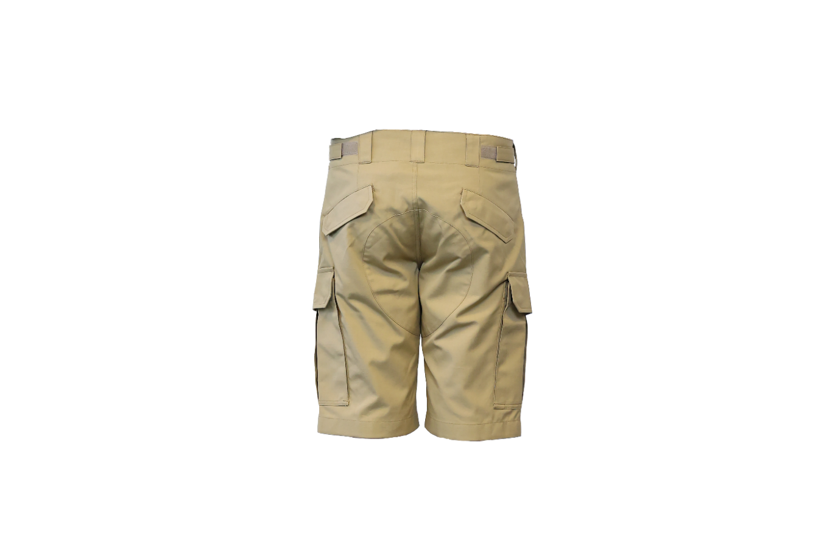
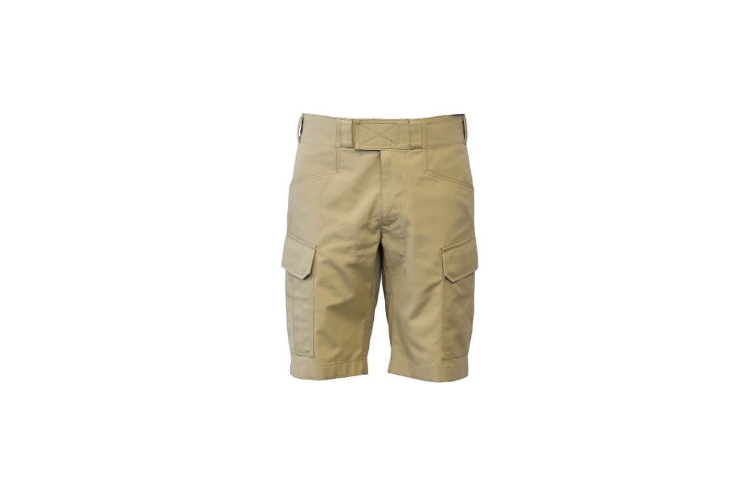
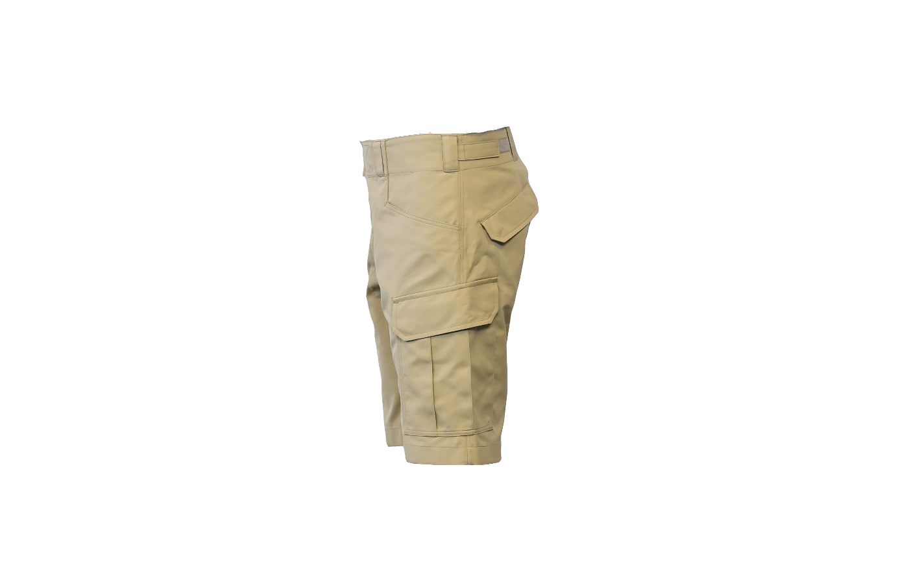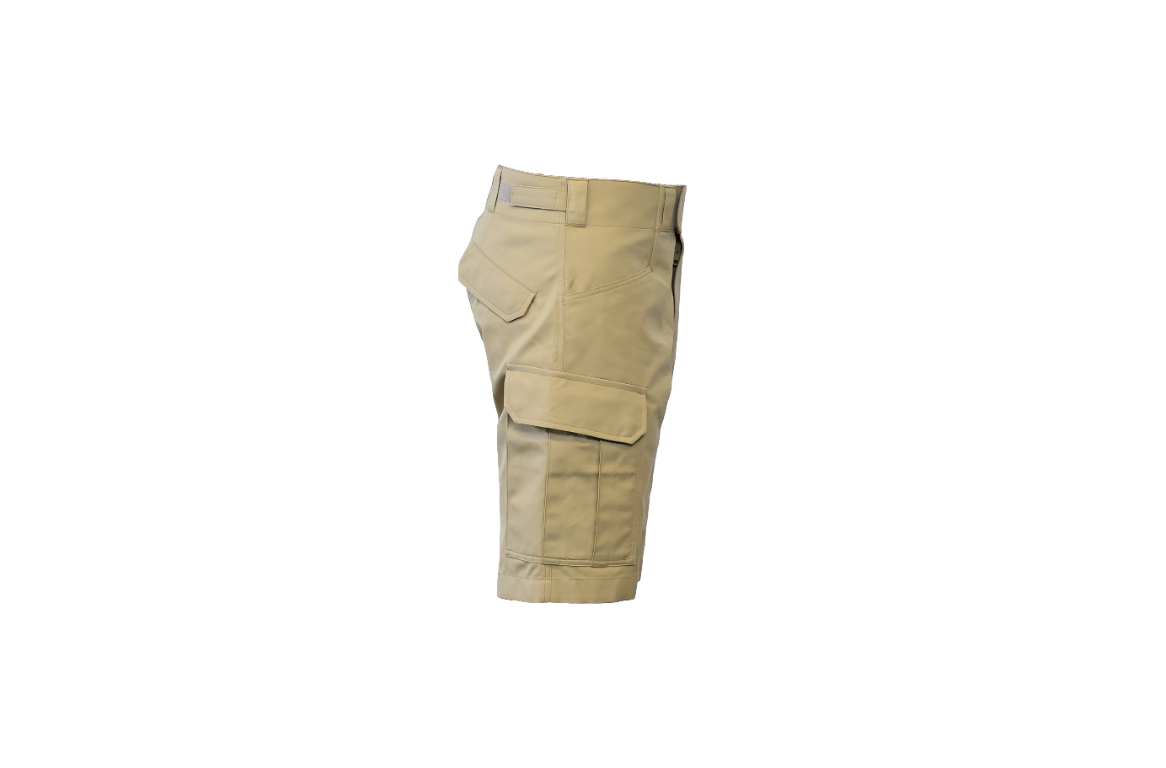

Czapka służbowa letnia

I. CHARAKTERYSTYKA WYROBU

1. Opis

Czapka służbowa letnia wchodzi w skład ubioru służbowego funkcjonariuszy Państwowej Straży Pożarnej.
Konstrukcja czapki typu sportowego. Główka wykonana z sześciu klinów – jednego przedniego, czterech bocznych oraz jednego tylnego. Z przodu naszyty emblemat
z wizerunkiem orła pożarniczego na czarnym tle. Na klinie przednim centralnie naszyty emblemat orła pożarniczego. Kliny przednie usztywnione. Szwy główki czapki rozstębnowane, a od wewnątrz przykryte taśmą. Tylny klin czapki posiada regulację obwodu głowy z paskiem i klamrą. Na klinach bocznych i tylnym umieszczone wietrzniki haftowane maszynowo. Wycięcie od wewnątrz odszyte taśmą. Daszek usztywniony tworzywem niepodlegającym pękaniu pod wpływem naginania, czterokrotnie przestębnowany. Na rancie daszka umieszczona plisa skośna. Potnik wykonany z tkaniny zasadniczej podszytej pianką poliuretanową.

2. Rysunki
Rys.2. Czapka widok z przodu
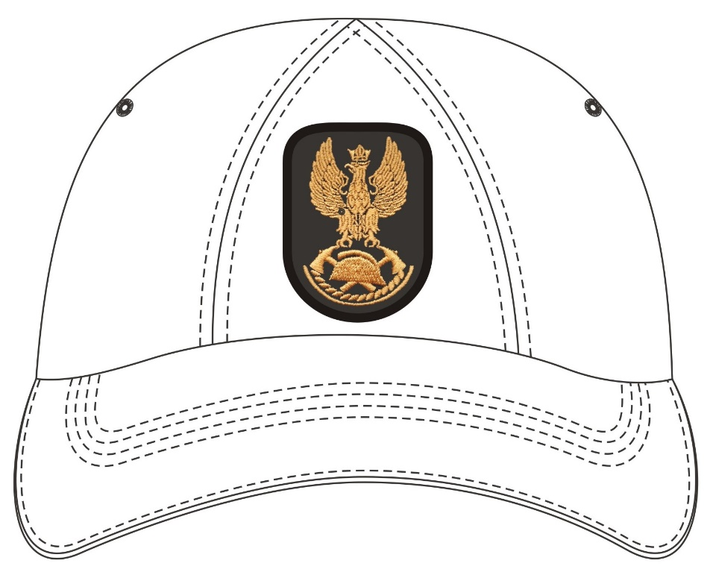

Rys.3. Czapka widok z góry

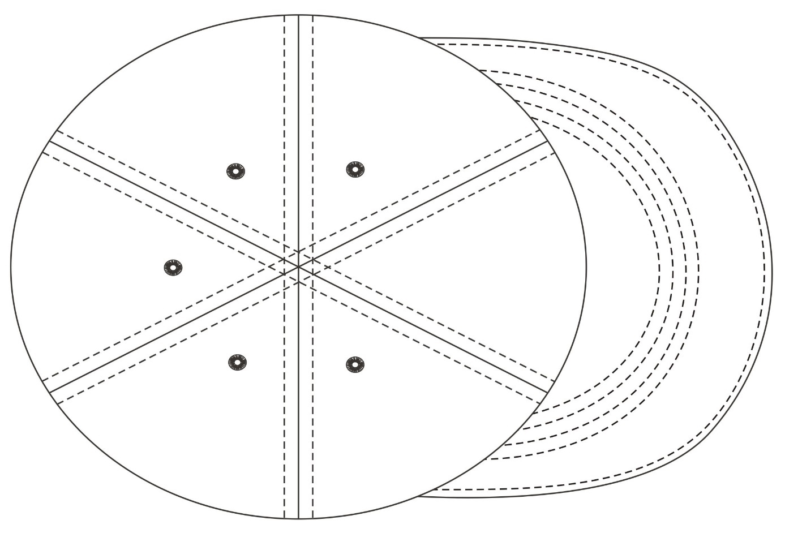

Rys.4. Czapka widok z boku

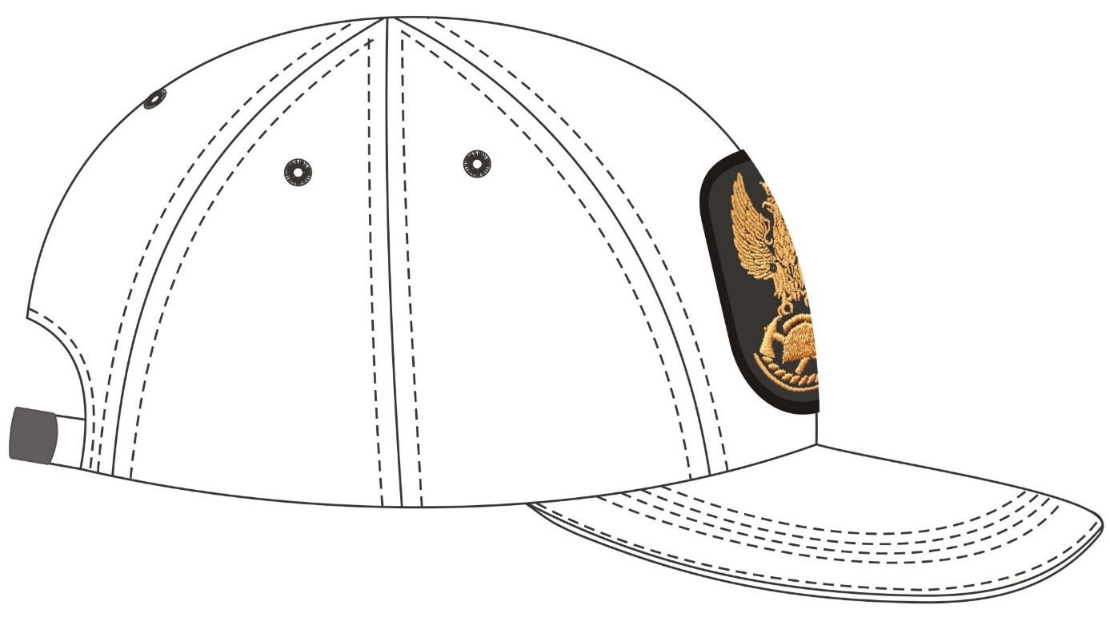

Rys.5. Czapka widok tyłu

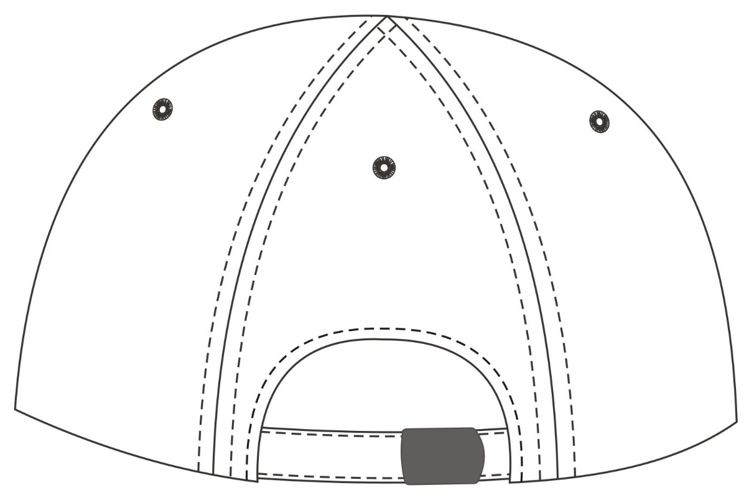

3. Wykaz materiałów i dodatków

Tabela 1.
Lp. | Nazwa materiału / dodatku | Charakterystyka materiału | Wymagania wg
1 | Tkanina zasadnicza | Tkanina typu rip-stop, 50% bawełna, 50% poliester, | Tabela 2
2 | Emblemat | Haft maszynowy | DTT Emblemat orła pożarniczego
3 | Nici | Nici rdzeniowe poliestrowo-poliestrowe No 120 o minimalnej sile zrywającej 8,2 N, w kolorze tkaniny zasadniczej | specyfikacji technicznej producenta
4 | Taśma lamówkowa | Kol. biały lub piaskowy, szer. 1,5 - 1,7 cm, 100% poliester | Wg wzoru
5 | Tkany wkład odzieżowy z klejem | Skład: 100% bawełna, gramatura 175+/-10 g/m² | Specyfikacja techniczna producenta
6 | Usztywnienie otoku | Pręt wykonany na bazie celulozy z dodatkiem kleju | Wg wzoru
7 | Pianka | Pianka PU, grubość 3mm | -
8 | Klamerka | Metalowa, zaciskowa, oksydowana w kol. czarnym, szer. 20+/-5mm | Wg wzoru
9 | Wkład daszka | Płyta polietylenowa zmodyfikowana | Wg wzoru
10 | Wszywka informacyjna | - | Rozdział V, pkt 1
11 | Etykieta | - | Rozdział V, pkt 2
12 | Worek | - | -

II. WYMAGANIA TECHNICZNE

1.Wymagania techniczne tkaniny zasadniczej
Tabela 2. – Wymagania dla tkaniny zasadniczej
Parametr |  | Jednostka miary |  |  | Wartość wskaźnika | Metoda badania wg.
Skład surowcowy przędzy |  | % |  | O | (CO50 PES50) ± 4  (CO50 PES50) ± 4 | PN-P-01703: 1996  PN-P-04847-10: 1993
 |  |  |  | W
Splot |  | Rip-stop na bazie splotu płóciennego ze zdwojoną 20 nitką osnowy i zdwojoną 11 nitką wątku |  |  |  | PN-P-01704:1992
Masa powierzchniowa |  | g/m² |  |  | 205 ± 10 | PN-ISO 3801: 1993
Rodzaj wykończenia: apreturowanie wodoodporne i oleoodporne
Siła zrywająca, nie mniej niż |  | N |  | O | 1100 | PN-EN ISO 13934-1: 2013
 |  |  |  | W | 600
Wytrzymałość na rozdzieranie, nie mniej niż |  | N |  | O | 45 | PN-EN ISO 13937-2: 2002
 |  |  |  | W | 45
Liczba nitek na 1 dm |  | [nitek/dm] |  | O | 305 ± 15 | PN-EN 1049-2: 2000
 |  |  |  | W | 175 ± 10
Zmiana wymiarów po I praniu, nie więcej niż |  | % |  | O | 2 | PN-EN ISO 6330: 2012  procedura 6N, suszenie w 40°C, lub przez rozwieszenie  PN EN 5077: 2011
 |  |  |  | W
Zmiana wymiarów po V praniu, nie więcej niż |  | % |  | O | 3
 |  |  |  | W
Piling po 2h, nie mniej niż |  | Stopień |  |  | 4 | PN-EN ISO 12945-1: 2002
Odporność na ścieranie przy 9kPa, nie mniej niż |  | Cykl |  |  | 25000 | PN EN ISO 12947-2: 2000
Przepuszczalność powietrza, nie mnie niż |  | mm/s |  |  | 140 | PN-EN ISO 9237: 1998
Zwilżanie powierzchniowe (spray test) (6NF+/E), nie mniej niż |  | stopień | w stanie nowym |  | 5 | PN-EN 24920: 1997
Efekt oleofobowy, nie mniej niż |  | stopień | w stanie nowym |  | 5 | PN EN ISO 14419: 2010
Odporność wybarwień na, nie mniej niż | Światło | stopień | Zmiana barwy |  | 5 | PN-EN ISO 105-B02: 2014
 | Pranie temp. 60°C | stopień | Zmiana barwy |  | 4 | PN-EN ISO 105-C06: 2010  C1S
 |  |  | Zabrudzenie bieli bawełny |  | 4
 | Pot alkaliczny i kwaśny | stopień | Zmiana barwy |  | 4 | PN-EN ISO 105-E04: 2013
 |  |  | Zabrudzenie bieli bawełny |  | 4
 | Tarcie suche | stopień | Zabrudzenie bieli bawełny |  | 4 | PN-EN ISO 105-X12:2016
 | Tarcie mokre | stopień | Zabrudzenie bieli bawełny |  | 3 | PN-EN ISO 105-X12:2016
 | Rozpuszczalniki | stopień | Zmiana barwy |  | 4 | PN-EN ISO 105-X05: 1999
 |  |  | Zabrudzenie bieli bawełny |  | 4
 | Prasowanie na wilgotno | stopień | Zmiana barwy |  | 5 | PN-EN ISO 105-X11: 2000
 |  |  | Zabrudzenie bieli bawełny |  | 5
Kolor |  | Piaskowy  Wartość współrzędnych barwy wg normy PN-EN ISO 105-J01: 2002;  PN-EN ISO 105-J03:2009;  Wartość CIELab: L=55,85; a=7,67; b=28,74; ΔE≤1,5

2. Wizerunek emblematu orła pożarniczego
- Rys.6. Emblemat orła pożarniczego

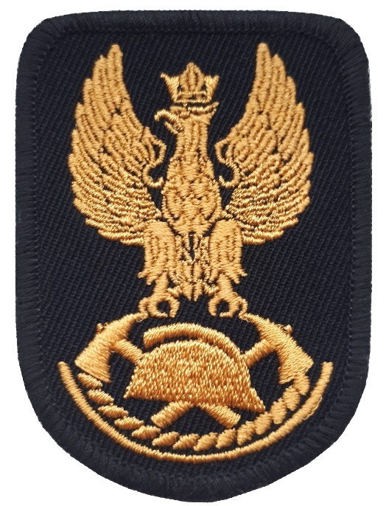

3. Zestawienie elementów składowych
Tabela 3. - zestawienie elementów składowych
Rodzaj tkaniny | Wyszczególnienie elementów | Ilość części
Tkanina zasadnicza | Przedni klin | 1
 | Boczny klin - przedni | 2
 | Boczny klin - tylny | 2
 | Tylny klin | 1
 | Daszek- część wierzchnia | 1
 | Daszek- część spodnia | 1
 | Pasek- regulator | 2
 | Potnik | 1
 | Rant daszka | 1
Wkład tkany odzieżowy z klejem | Przedni klin | 1
 | Boczny klin - przedni | 2
Pianka | Potnik | 1

4. Rodzaje szwów i ściegów
Zalecane gęstości ściegów maszynowych:
- stębnowych 35-40 ściegów/1dm,

Szwy na początku i końcu powinny być zamocowane przeszyciem wstecznym w celu zabezpieczenia przed pruciem.

5. Miejsce wykonania i odległość przeszyć stębnowych od krawędzi:
- Kliny główki czapki – rozstębnowane na maszynie dwuigłowej o rozstawie igieł 10mm.
- Wycięcie w tylnym klinie do regulacji obwodu – przeszycie pojedyncze - odległość przeszycia od krawędzi 5,0 mm ± 1,0 mm.
- Krawędź daszka (spód i wierzch) – przeszycie pojedyncze - odległość przeszycia od krawędzi szwu 2÷3mm.
- Stębnowanie daszka – odległość pierwszego przeszycia od krawędzi daszka 15,0 mm ± 1,0 mm; kolejne przeszycia w odległościach co 5mm ± 0,5 mm.
- Pasek do regulacji obwodu – przeszycie pojedyncze – odległość stębnówki od brzegu 2,0 mm ÷ 2,5 mm.
- Potnik (szew mocujący do główki czapki) – przeszycie pojedyncze - odległość przeszycia od krawędzi szwu 1,0 mm ± 0,5 mm.
- Potnik (przeszycia mocujące piankę do tkaniny) – przeszycia pojedyncze - odległość przeszycia od krawędzi 5,0 mm ± 1,0 mm.
- Emblemat orła pożarniczego nastębnowany przy wewnętrznej krawędzi obszycia.

6. Sztukowanie elementów
Nie dopuszcza się sztukowania elementów.

7. Wymiarowanie
- Rys.7.

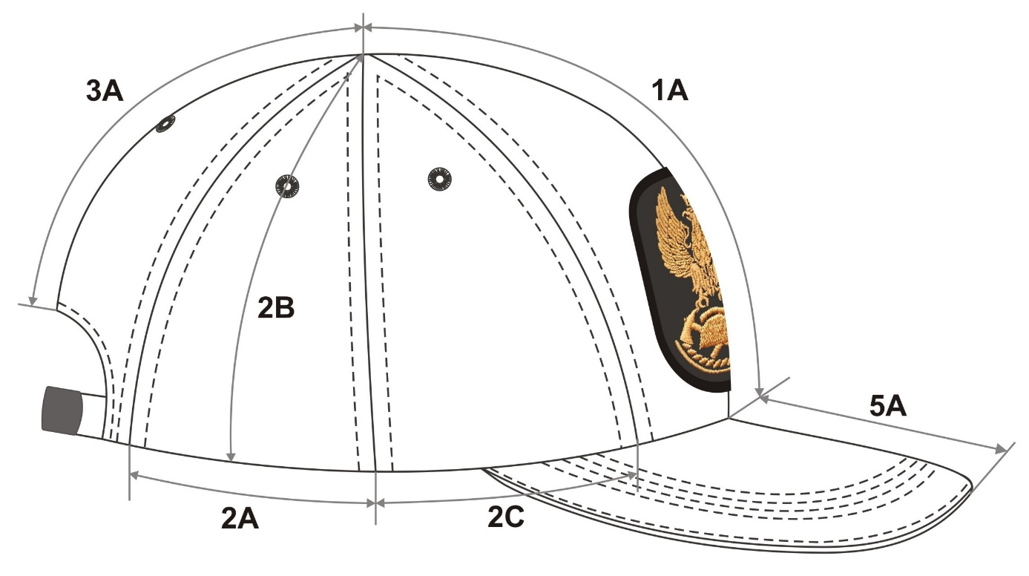
- Rys.8.
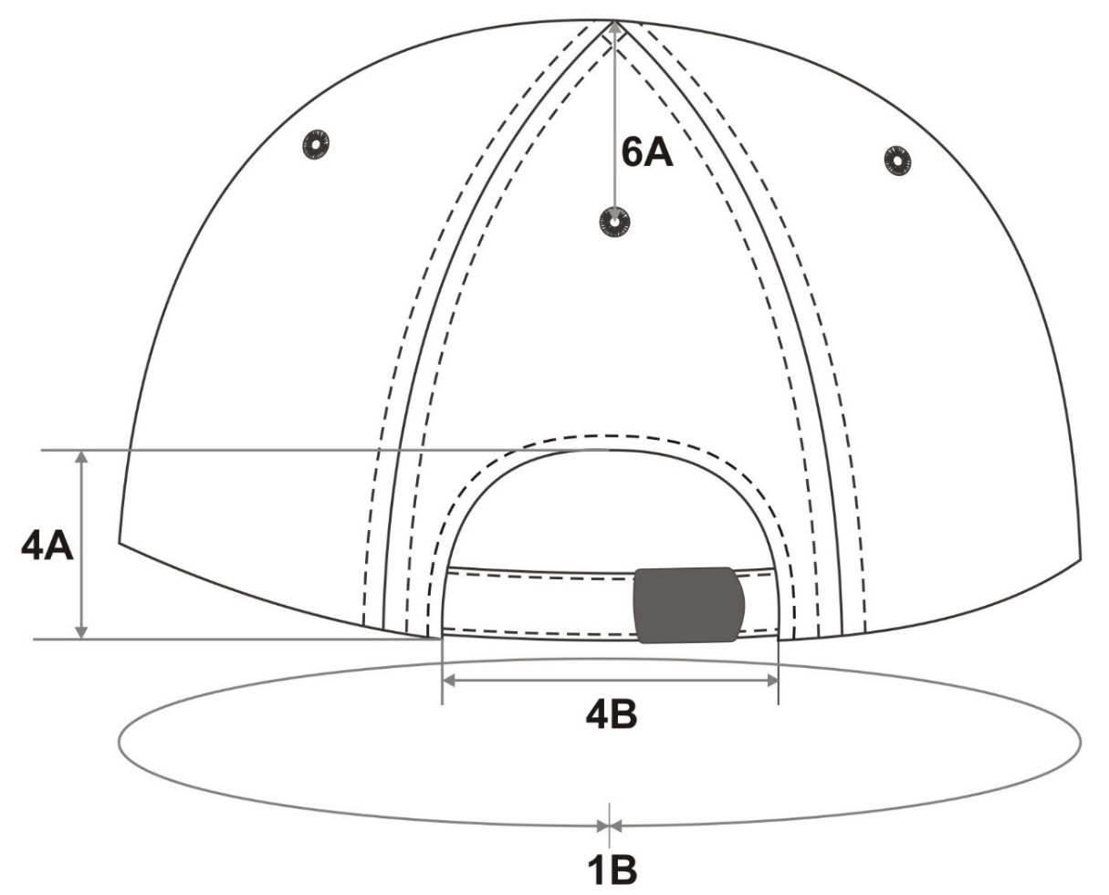

Tabela 4 – wymiarowanie czapki
Wyszczególnienie wymiarów |  | 52/53 | 54/55 | 56/57 | 58/59 | 60/61 | 62/63 | Tolerancja+/- cm
Przód czapki
1a | Wysokość klina przedniego | 14,7 | 15,1 | 15,5 | 15,9 | 16,3 | 16,7 | 0,3
1b | Obwód wewnętrzny czapki | 53 | 55 | 57 | 59 | 61 | 63 | 0,5
Kliny boczne
2a | Szerokość klina bocznego tylnego | 7,7 | 8,1 | 8,5 | 8,9 | 9,3 | 9,7 | 0,3
2b | Wysokość bocznego klina | 14,7 | 15,1 | 15,5 | 15,9 | 16,3 | 16,7 | 0,3
2c | Szerokość klina bocznego przedniego | 9,8 | 10,2 | 10,6 | 11,0 | 11,4 | 11,8 | 0,3
Tył czapki
3a | Wysokość tylnego klina | 10,1 | 10,5 | 10,9 | 11,3 | 11,7 | 12,1 | 0,3

Tabela 5. - Wymiary stałe i pomocnicze czapki

Wyszczególnienie wymiarów |  | 52/53 | 54/55 | 56/57 | 58/59 | 60/61 | 62/63 | Tolerancja+/- cm
Wycięcie czapki
4a | Wysokość wycięcia klina tylnego | 4,0 | 4,0 | 4,0 | 4,0 | 4,0 | 4,0 | 0,5
4b | Szerokość wycięcia klina tylnego | 8,0 | 8,0 | 8,0 | 8,0 | 8,0 | 8,0 | 0,5
Daszek
5a | Szerokość po środku | 7,0 | 7,0 | 7,0 | 7,0 | 7,0 | 7,0 | 0,5
Inne
6a | Odległość wietrzników od wierzchołka czapki | 7,0 | 7,0 | 7,0 | 7,0 | 7,0 | 7,0 | 0,5
- | Odległość emblematu od wszycia daszka | 0,5 | 0,5 | 0,5 | 0,5 | 0,5 | 0,5 | 0,2
- | Szerokość paska do regulacji | 1,7 | 1,7 | 1,7 | 1,7 | 1,7 | 1,7 | 0,1

Sorty dla funkcjonariuszy o nietypowych wymiarach, wykraczających poza rozmiary zawarte w tabelach, powinny być szyte według przekazanych wymiarów faktycznych lub w serwisie miarowym.

III. WYMAGANIA UŻYTKOWE
Czapka służbowa letnia powinna być wykonana za pomocą technologii, która będzie gwarantowała jej wysokie parametry użytkowe. W szczególności wyrób nie powinien powodować miejscowych ucisków, otarć, ani podrażnień skóry użytkownika.
Wszystkie surowce i dodatki wykorzystywane do konfekcjonowania czapki polowej letniej nie powinny zawierać substancji uznanych za szkodliwe dla zdrowia.

IV. WYMAGANIA JAKOŚCIOWE
Dopuszcza się jedynie wyroby wykonane w pierwszym gatunku. Warunki odbioru, sposób odbioru, sposób pobierania próbek oraz ocenę wyników badań realizować według PN-P 84506:1983, wyroby konfekcyjne – Badania odbiorcze.

1. Niedopuszczalne błędy tkaninowe
  - zabrudzenia wielonitkowe,
  - plamy nietłuste i otoczki po spraniu plam,
  - mało widoczne i widoczne pasy (tzw. Pomieszanie),
  - nieprawidłowy przeplot,
  - zmechacenie,
  - zaciągnięcia nitki,
  - załamki,
  - nierównomierność barwy.

2. Niedopuszczalne błędy konfekcyjne
      - skrzywienie stębnówek,
      - zniekształcenia i skrzywienia poszczególnych elementów,
      - niedoszycie, nieprawidłowe szwy lub ściegi,

3. Niedopuszczalne błędy elementów metalowych
      - skaleczenia, wgniecenia, pęknięcia, ostre krawędzie
      - zniekształcenia i skrzywienia poszczególnych elementów,
      - korozja, plamy, skazy, smugi,
      - brak jednolitości powłok wierzchnich.
Błędy ustala się metodą organoleptyczną, na wyrobie swobodnie rozłożonym, w świetle odbitym. Błędy dostrzegalne z odległości jednego metra uznaje się za niedopuszczalne.

4. Wymagania dotyczące bezpieczeństwa użytkowania.
Konstrukcja wyrobu powinna zapewnić komfort użytkowania. Nie powinny powodować ucisków i otarć ciała oraz nie powinny krępować ruchów. Elementy, które bezpośrednio dotykają ciała powinny być pozbawione szorstkich, ostrych brzegów i elementów wystających, które mogą powodować podrażnienia.
Wyrób powinien być wykonany z materiałów i dodatków spełniających wymagania Rozporządzenia (WE) nr 1907/2006 Parlamentu Europejskiego i Rady z dnia 18 grudnia 2006r. w sprawie rejestracji, oceny, udzielania zezwoleń i stosownych ograniczeń w zakresie chemikaliów (REACH) i utworzenia Europejskiej Agencji Chemikaliów, zmieniającego Dyrektywę 1999/45/WE oraz uchylającego Rozporządzenie Rady (EWG) nr 793/93 i Rozporządzenie Komisji (WE) nr 1488/94, jak również Dyrektywę Rady 76/769/EWG i Dyrektywy Komisji 91/155/EWG, 93/67/EWG, 93/105/WE i 2000/21/WE (Dz. Urz. UE z 2006r. Nr L396, s 1 z późniejszymi zmianami).

Tabela 6. Wymagania i metodyki dotyczące wybranych parametrów bezpieczeństwa użytkowania
L.p. | Parametr | Jednostka | Wartość | Metodyka badań
1 | Zawartość amin aromatycznych,  nie więcej niż | mg/kg | 30 | PN-EN 14362-1:2012  PN-EN 14362-3:2012
2 | Zawartość formaldehydu,  nie więcej niż | mg/kg | 75 | PN-EN ISO 14184-1:2011
3 | Odczyn pH | - | 4,5-7,5 | PN-EN ISO3071:2007
Uwaga: spełnianie wymagań wymienionych w tabeli musi być udokumentowane raportami z badań wykonanymi w akredytowanym laboratorium. Uznaje się również, że wyrób spełnia wymagania dotyczące bezpieczeństwa, jeżeli posiada aktualną autoryzację (certyfikat) do posługiwania się znakiem OEKO-TEX, zgodnie z normą OEKO-TEX Standard 100 (klasa produktów II).

UWAGA: w przypadku zastąpienia lub wycofania norm przywołanych w Dokumentacji Techniczno-Technologicznej, dopuszcza się stosowanie dokumentów normatywnych je zastępujących.

5. Dokumenty potwierdzające spełnienie wymagań dokumentacji
Aby spełnić wymagania niniejszej dokumentacji należy, przedstawić:
    - Aktualne wyniki badań wykonane przez akredytowane laboratorium badawcze, potwierdzające spełnienie wymagań dla tkaniny zasadniczej zawartych w Tabeli 2;
    - Aktualne wyniki badań wykonane przez akredytowane laboratorium badawcze, potwierdzające spełnienie wybranych parametrów bezpieczeństwa użytkowania Tabela 6 lub równoważne certyfikaty dla tkaniny zasadniczej i nici;
    - Aktualne poświadczenia jakościowe (karty charakterystyki lub specyfikacje techniczne producenta) zgodności wymagań technicznych dla surowców ujętych w Błąd! Nie można odnaleźć źródła odwołania.. (tkany wkład odzieżowy z klejem, nici);
    - Dla każdej nowej umowy na wyroby gotowe należy przedstawić wyniki badań zgodnie z pkt. IV.Błąd! Nie można odnaleźć źródła odwołania..;
    - Deklarację wykonawcy dotyczącą przeprowadzonej klasyfikacji jakości i 100% kontroli końcowej wyrobów;
    - Gwarancja wykonawcy pkt. Błąd! Nie można odnaleźć źródła odwołania.;
Przedstawione wyniki badań, certyfikaty oraz poświadczenia producenta uznaje się za aktualne jeżeli data ich wykonania nie przekracza 12 miesięcy.
UWAGA: w przypadku zastąpienia lub wycofania norm przywołanych w Dokumentacji Techniczno-Technologicznej, dopuszcza się stosowanie dokumentów normatywnych je zastępujących.

V. CECHOWANIE, ZNAKOWANIE, PAKOWANIE, PRZECHOWYWANIE, TRANSPORT, ZDJĘCIA POGLADOWE.

1. Wszywka
Wszywka informacyjna wszyta pod potnik w tyle czapki powinna zawierać następujące dane:
- nazwa producenta,
- nazwa wyrobu,
- rozmiar,
- skład surowcowy tkaniny zasadniczej,
- sposób konserwacji,
- data produkcji (m-c i rok).

Oznaczenia sposobu konserwacji zgodne z PN-EN ISO 3758:2012 wg poniższego schematu:
- prać ręcznie
- nie bielić (nie chlorować)
- nie suszyć w suszarce bębnowej
- suszyć w stanie rozwieszonym
- czyścić chemicznie w tetrochloroetylenie, process łagodny.

Cechy i oznaczenia zawarte na wszywkach powinny być czytelne i wykonane w technologii zapewniającej ich czytelność przy codziennym użytkowaniu i okresowych zabiegach konserwacyjnych przez okres minimum 2 lat.

2. Etykieta jednostkowa
Etykieta jednostkowa powinna zawierać:
- nazwa i adres producenta,
- nazwa wyrobu,
- skład surowca,
- rozmiar wyrobu,
- data produkcji (m-c i rok),
- sposób konserwacji,
- jakość wyrobu (słownie)

3. Etykieta zbiorcza
Etykieta na opakowanie zbiorcze (pudło kartonowe) powinna zawierać następujące dane:
- nazwa producenta,
- adres i znak firmowy producenta,
- nazwa wyrobu,
- ilość sztuk w opakowaniu,
- rozmiar,
- data produkcji (m-c i rok),
- jakość wyrobu (słownie).

5. Pakowanie
Czapki pakować po 50 sztuk jednego rozmiaru do kartonu. Karton zakleić taśmą samoprzylepną. Nakleić etykietę zbiorczą.
Zamawiający ma prawo, na wniosek Wykonawcy zezwolić na inny sposób pakowania wyrobu.

6. Przechowywanie
Czapki należy przechowywać w suchych i ciemnych pomieszczeniach w kartonach maksymalnie przez okres 5 lat.
Pomieszczenia powinny zabezpieczyć wyrób przed zawilgoceniem, poplamieniem, zabrudzeniem, zniszczeniem przez pleśń, bakterie i inne czynniki zewnętrzne.

7. Zdjęcia poglądowe
Zdjęcia nie stanowią źródła informacji dla wykonawcy o wymaganych parametrach technicznych poszczególnych części zamówienia, które zawarte są w treści wymagań techniczno-technologicznych.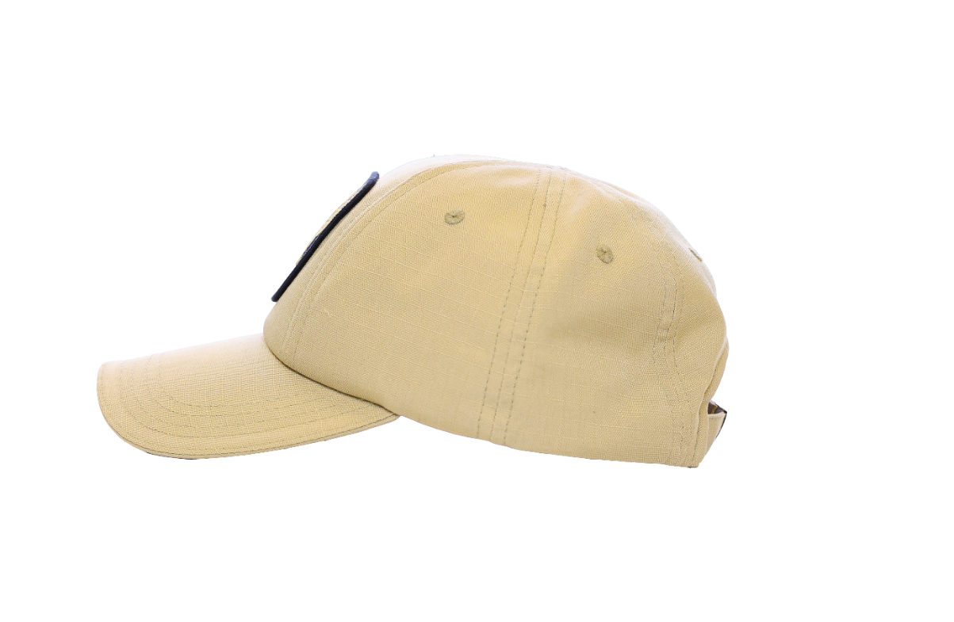
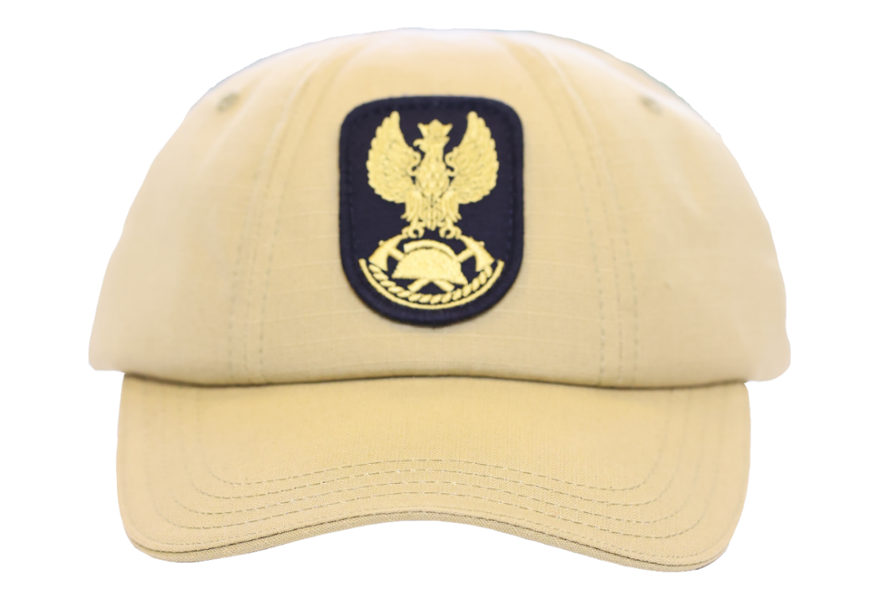
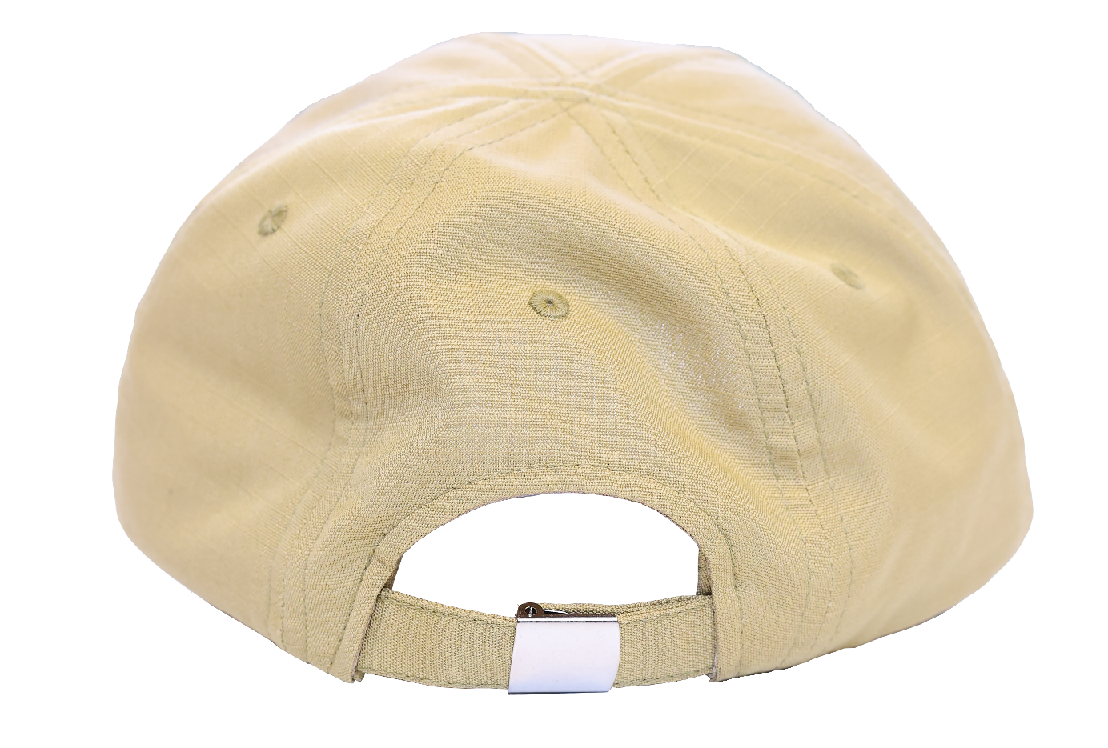

EMBLEMAT PAŃSTWOWEJ STRAŻY POŻARNEJ

I. CHARAKTERYSTYKA WYROBU

1. Opis
Oznaka należy do grupy oznak rozpoznawczych Państwowej Straży Pożarnej. Emblemat Państwowej Straży Pożarnej jest znakiem w formie stylizowanej tarczy, wykonanym na tkaninie w kolorze czarnym, o wysokości 98 mm i szerokości 86 mm. Na czarnym tle stylizowanej tarczy herbowej, metodą haftu maszynowego naniesione logo Państwowej Straży Pożarnej. Logo to znak przedstawiający białego orła umieszczonego na polu centralnym w formie czerwonego koła, na tle hełmu strażackiego z wyraźnie zarysowanym grzebieniem, opadającym ku tyłowi i skrzyżowanych toporów strażackich. Hełm i topory otoczone są wieńcem, którego prawe ramie wykonane jest z liści dębowych, a lewe z liści laurowych. Pod hełmem znajduje się ozdobna wstęga z napisem „PAŃSTWOWA STRAŻ POŻARNA”. Całość zwieńczona jest stylizowanymi czerwonymi płomieniami. Krawędź zewnętrzna emblematu obszyta metodą haftu maszynowego
i wycięta za pomocą lasera.
Emblemat, jako oznaka rozpoznawcza, przeznaczony jest do naszywania na elementy ubioru służbowego Państwowej Straży Pożarnej, w miejscach określonych w przepisach dotyczących umundurowania strażaków Państwowej Straży Pożarnej, doprecyzowanych przez osobne dokumentacje techniczno-technologiczne bluzy służbowej, bluzy służbowej typu polar oraz kurtki służbowej przeciwdeszczowej.

2. Wykaz użytych materiałów i dodatków
- tkanina zasadnicza (kolor czarny) - skład: 100% poliester, gramatura: 204g/m² ±10
- nici 135x2 dtex
- nici haftujące:
- kolor czerwony - poliester, pantone 200 C
- kolor biały - poliester, pantone 000 C
- kolor niebieski - poliester, pantone 2728 C
- kolor czarny - poliester, pantone Black 6 C
- kolor żółty - poliester, pantone 2007 C
- kolor szary – poliester, pantone 422 C
- nić bębenkowa kolor biały No 200- poliester, pantone 000C
- wkład usztywniający – czarny lub grafitowa, gramatura 100g/m²
Rys. 1. Emblemat Państwowej Straży Pożarnej – widok ogólny

II. WYMAGANIA TECHNICZNE

1. Wymiarowanie emblematu
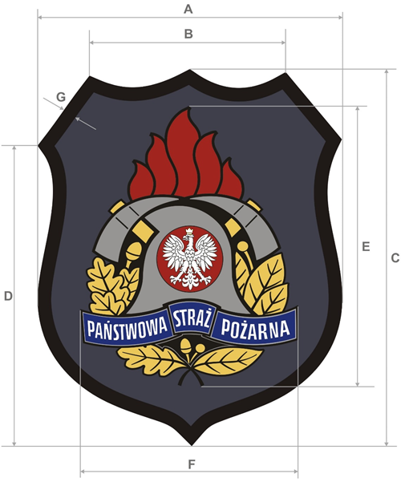

Wymiar | Nazwa | Wartość w mm | Tolerancja +/-mm
A | Szerokość emblematu | 86 | ±1
B | Rozstaw szczytów emblematu | 57 | ±1
C | Wysokość całkowita emblematu | 98 | ±1
D | Odległość od dołu do załamania krawędzi | 76 | ±1
E | Wysokość logo PSP | 74 | ±1
F | Szerokość logo PSP | 61 | ±1
G | Szerokość obszycia emblematu | 2 | ±0,5

2. Rodzaje ściegów maszynowych

Lp. | Rodzaje ściegów maszynowych | Miejsce użycia ściegów
1 | Ścieg tatami | - wypełnienie tła okręgu pod orłem – czerwony  - wypełnienie płomieni – czerwony  - wypełnienie hełmu i toporka - stalowy  - wypełnienie wstęgi - niebieski  - wypełnienie liści - żółty
2 | Ścieg satyna | - kontury wszystkie – czarny  - obszycie emblematu – czarny  - kontury okręgu z godłem – czerwony  - orzeł – biały  - wypełnienie rączki od toporka – żółty  - wypełnienie żołędzi - żółty  - napis Państwowa Straż Pożarna - biały
3 | Ścieg stębnówka | - ramka we wstędze – biały  - unerwienie liści - czarny

3. Wymagania tkaniny zasadniczej

Lp. | Wyszczególnienie - wskaźnik | Jednostka miary | Wartość liczbowa | Norma
1 | Skład surowca | % | 100 poliester | PN- P-04613:1985
2 | Splot | - | płócienny lub skośny | PN-P-01704:1992
3 | Masa powierzchniowa | g/m² | 204±10 | PN-ISO 3801:1993

- WYMAGANIA JAKOŚCIOWE

Niedopuszczalne jest sztukowanie.
Dopuszcza się jedynie wyroby wykonane w pierwszym gatunku. Warunki odbioru, sposób odbioru, sposób pobierania próbek oraz ocenę wyników badań realizować według PN-P 84506:1983, wyroby konfekcyjne – Badania odbiorcze.
- Dokumenty potwierdzające spełnienie wymagań dokumentacji

Aby spełnić wymagania niniejszej dokumentacji należy przedstawić oświadczenie potwierdzające spełnienie wymagań dla materiałów użytych do wykonania emblematów.
- KONTROLA, ZDJĘCIA POGLADOWE

- Kontrola

Oględziny zewnętrzne gotowej odznaki należy przeprowadzić okiem nieuzbrojonym.

Sprawdzanie wymiarów gotowego emblematu polega na dokonaniu pomiarów za pomocą liniału, miary krawieckiej i sprawdzeniu ich zgodności z dokumentacją.
- Zdjęcia poglądowe
Zdjęcia nie stanowią źródła informacji dla wykonawcy o wymaganych parametrach technicznych poszczególnych części zamówienia, które zawarte są w treści wymagań techniczno-technologicznych.

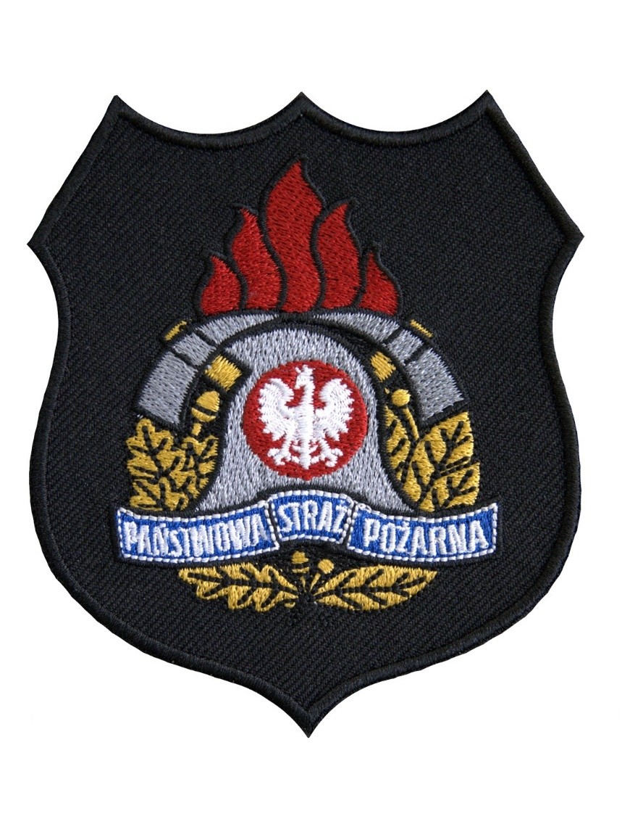

Emblemat przynależności państwowej –
flaga

I. CHARAKTERYSTYKA WYROBU
- Opis

Emblemat przynależności państwowej – flaga, jest znakiem wykonanym na tkaninie w kolorze czarnym, o wysokości 38 mm i szerokości 56 mm. Na czarnym tle, metodą haftu maszynowego naniesiony wizerunek flagi Rzeczpospolitej Polskiej.
Krawędź zewnętrzna emblematu obszyta metodą haftu maszynowego i wycięta za pomocą lasera.
Emblemat przeznaczony jest do naszywania na elementy umundurowania służbowego Państwowej Straży Pożarnej (rękawy bluzy służbowej, koszul służbowych, bluzy służbowej typu polar oraz kurtki służbowej przeciwdeszczowej).

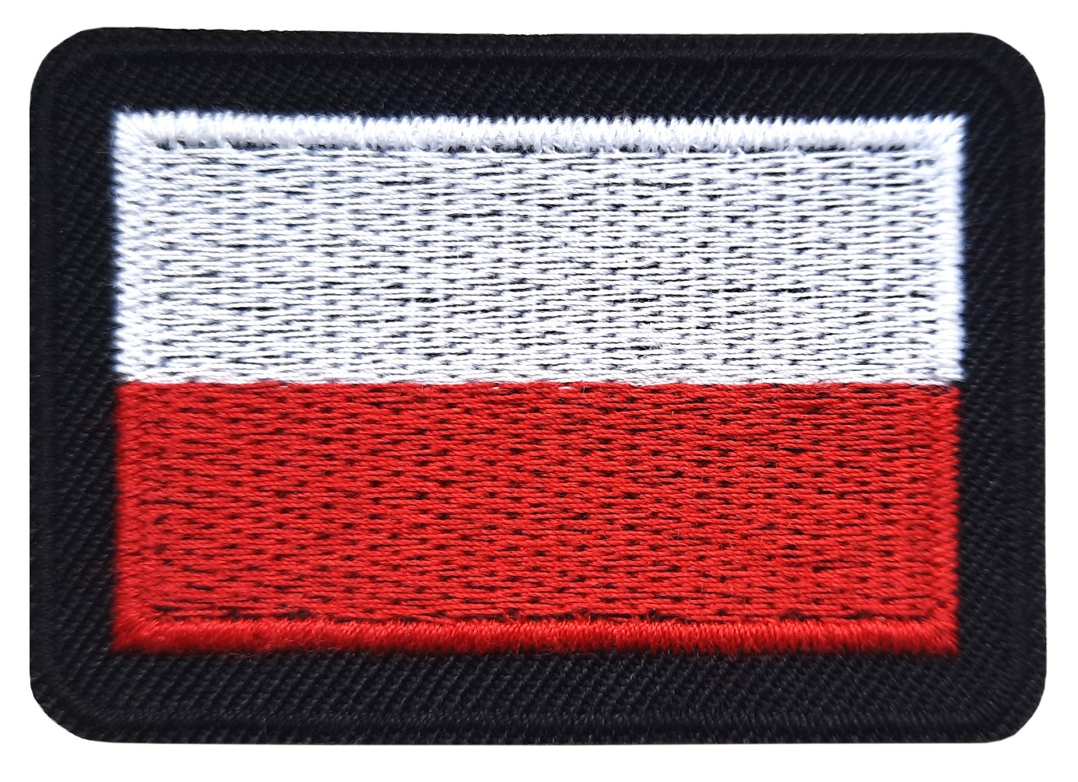

- Wykaz użytych materiałów i dodatków

- tkanina zasadnicza (kolor czarny) - skład: 100% poliester, gramatura: 204g/m² ±10
- nici 135x2 dtex
- nici haftujące:
- kolor biały - poliester, pantone 663 C
- kolor czerwony – poliester, pantone 200 C
- kolor czarny – poliester, pantone 426 C
- nić bębenkowa kolor biały - poliester, pantone 663 C
- flizelina - czarna, gramatura 100g/m²

- WYMAGANIA TECHNICZNE

- Wymiarowanie emblematu
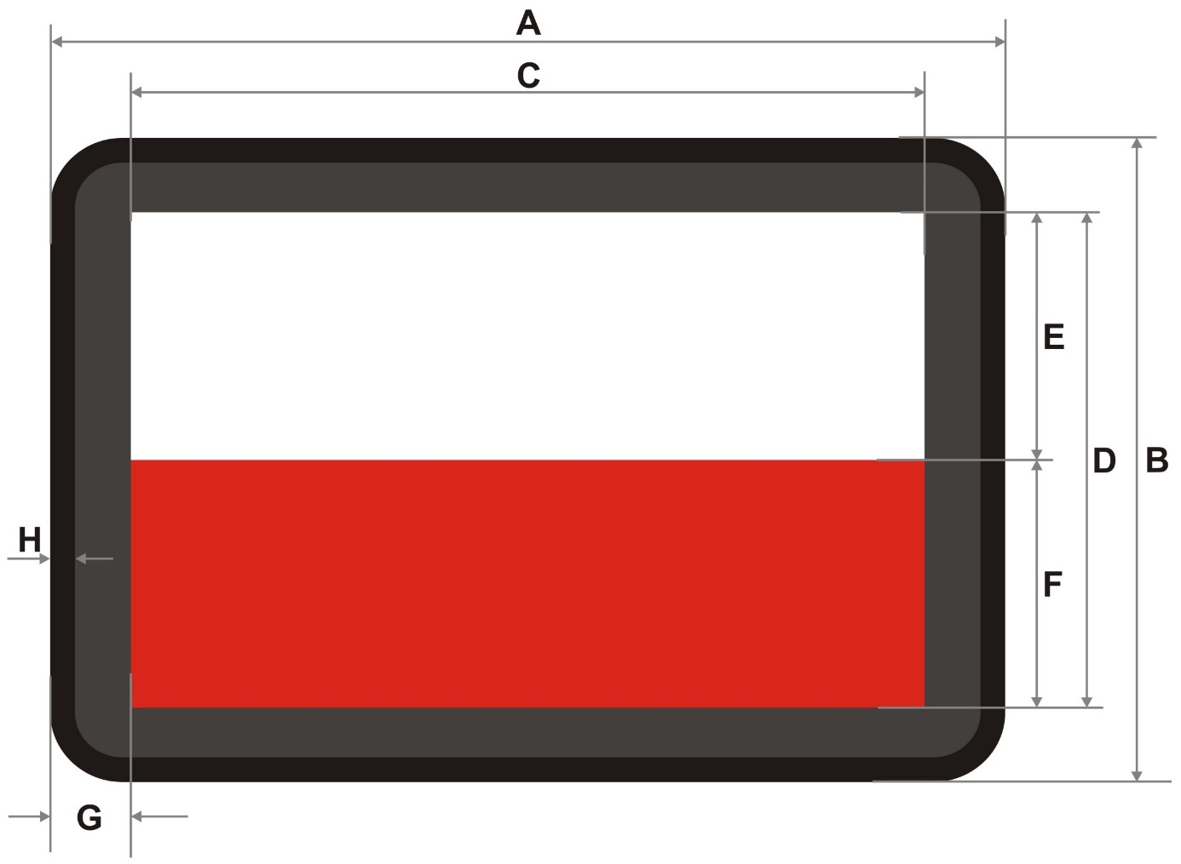

Wymiar | Nazwa | Wartość w mm | Tolerancja +/-mm
A | Szerokość emblematu | 56 | ±1
B | Wysokość emblematu | 38 | ±1
C | Szerokość wyhaftowanej flagi | 48 | ±1
D | Wysokość wyhaftowanej flagi | 30 | ±1
E | Wysokość białego pola | 15 | ±0,5
F | Wysokość czerwonego pola | 15 | ±0,5
G | Odległość haftowanej flagi od krawędzi | 5 | ±0,5
H | Szerokość haftowanego obrzeża | 1 | ±1

- Rodzaje ściegów maszynowych

Lp. | Rodzaje ściegów maszynowych | Miejsce użycia ściegów
1 | Ścieg satyna | - obrys flagi – biały i czerwony  - obrys emblematu - czarny
2 | Ścieg tatami | - pokrycie białego pola flagi - biały  - pokrycie czerwonego pola flagi - czerwony

- Wymagania tkaniny zasadniczej

Lp. | Wyszczególnienie - wskaźnik | Jednostka miary | Wartość liczbowa | Norma
1 | Skład surowca | % | 100 poliester | PN- 72/P- 04604
2 | Splot | - | płócienny lub skośny | PN-P-01704:1992
3 | Masa powierzchniowa | g/m² | 204±10 | PN-ISO 3801:1993

- WYMAGANIA JAKOŚCIOWE

Niedopuszczalne jest sztukowanie.
Dopuszcza się jedynie wyroby wykonane w pierwszym gatunku. Warunki odbioru, sposób odbioru, sposób pobierania próbek oraz ocenę wyników badań realizować według PN-P 84506:1983, wyroby konfekcyjne – Badania odbiorcze.

- Dokumenty potwierdzające spełnienie wymagań dokumentacji

Aby spełnić wymagania niniejszej dokumentacji należy przedstawić oświadczenie potwierdzające spełnienie wymagań dla materiałów użytych do wykonania emblematów.

- KONTROLA,

- Kontrola

Oględziny zewnętrzne gotowego emblematu należy przeprowadzić okiem nieuzbrojonym.

Sprawdzanie wymiarów gotowego emblematu polega na dokonaniu pomiarów za pomocą liniału, miary krawieckiej i sprawdzeniu ich zgodności z dokumentacją.
Oznaka orła pożarniczego –
emblemat tekstylny

CHARAKTERYSTYKA WYROBU
- Opis

Oznaka należy do grupy oznak rozpoznawczych Państwowej Straży Pożarnej. Jest znakiem w formie emblematu tekstylnego nawiązującego kształtem do tarczy herbowej, wykonanym na tkaninie w kolorze czarnym, o wysokości 65 mm i szerokości 48 mm.
Na czarnym tle tarczy, metodą haftu maszynowego naniesiony znak orła pożarniczego
w kolorze żółtym. Orzeł w koronie otwartej, ze wzniesionymi skrzydłami, głową zwróconą
w prawo (dla patrzącego w lewo), trzymający w szponach owalny kartusz z motywem hełmu strażackiego z wyraźnie widocznym grzebieniem zmniejszającym się ku tyłowi.
Hełm skierowany czołem w stronę w którą spogląda orzeł, posadowiony jest nad skrzyżowanymi toporami strażackimi. U dołu kartusz ozdobiony jest motywem skręconej liny, rozciągniętej pomiędzy głowicami toporków. Krawędź zewnętrzna emblematu obszyta merrowem .
Emblemat przeznaczony jest do naszywania na nakrycia głowy ubioru służbowego Państwowej Straży Pożarnej.
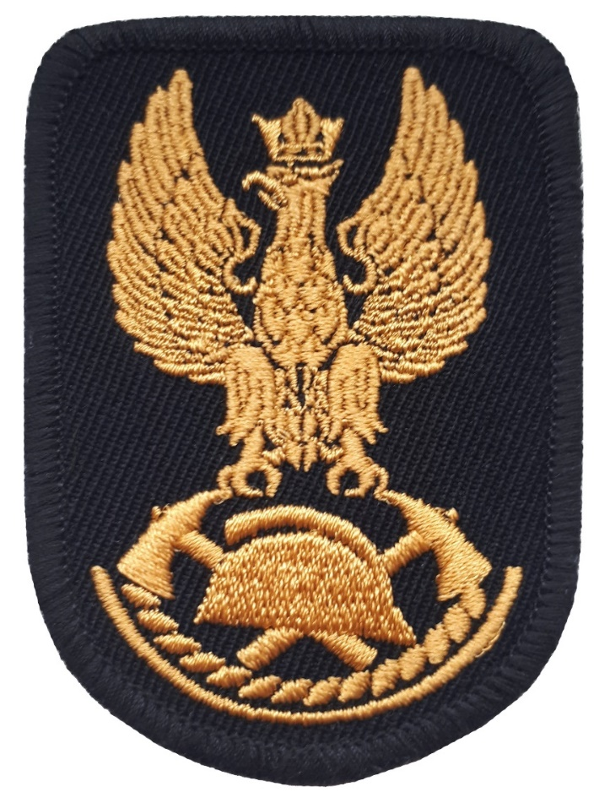

- Wykaz użytych materiałów i dodatków

- tkanina zasadnicza (kolor czarny) - skład: 100% poliester, gramatura: 204g/m² ±10
- nici 135x2 dtex
- nici haftujące:
kolor żółty - poliester, pantone 2007 C
- nić bębenkowa kolor biały No 200 - poliester, pantone 663 C
- nić do obszycia merrowem – poliester, pantone 426 C
- flizelina z klejem – czarna lub grafitowa, gramatura 100g/m²

- WYMAGANIA TECHNICZNE

- Wymiarowanie emblematu

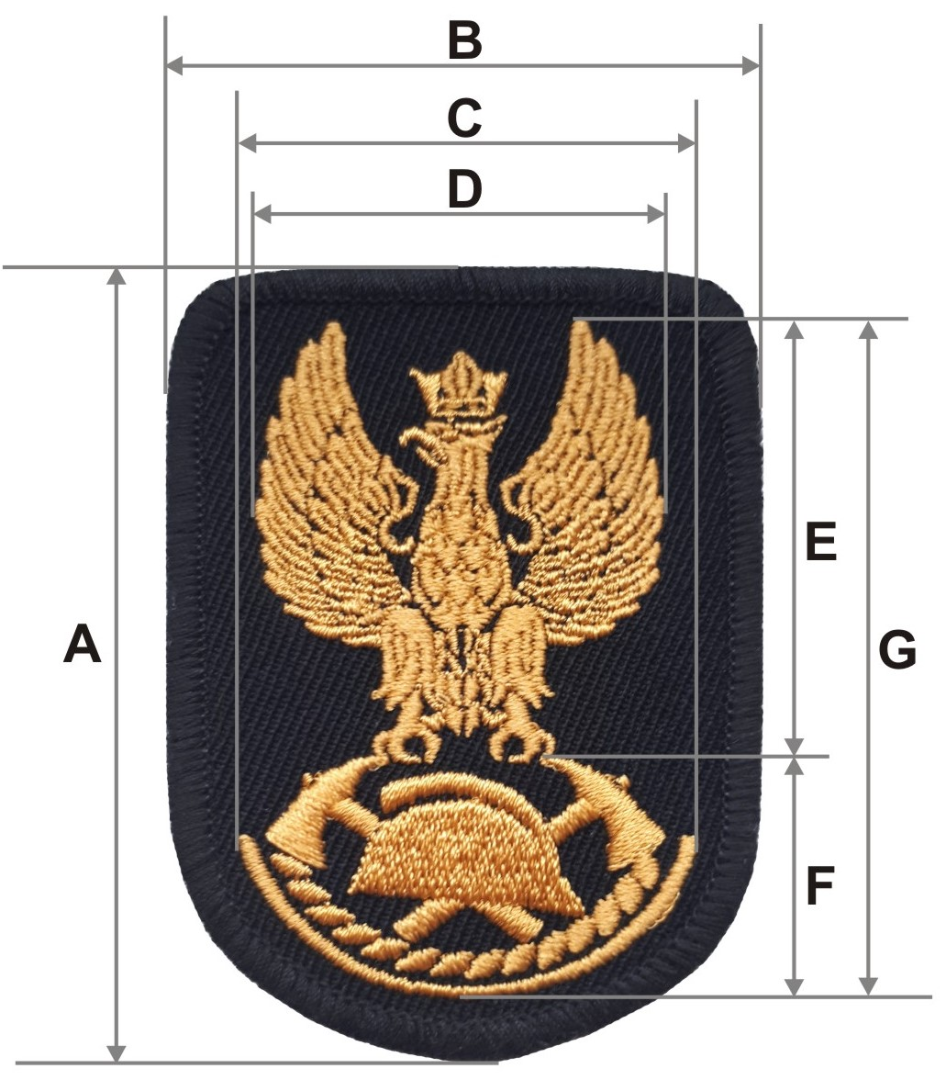

Wymiar | Nazwa | Wartość w mm | Tolerancja +/-mm
A | Wysokość emblematu | 65 | ±1
B | Szerokość emblematu | 48 | ±1
C | Szerokość dolnej części emblematu | 36 | ±1
D | Rozpiętość skrzydeł orła | 33 | ±1
E | Wysokość orła | 35 | ±1
F | Wysokość dolnej części emblematu | 20 | ±1
G | Wysokość całkowita haftu na emblemacie | 56 | ±1
- Rodzaje ściegów maszynowych

Lp. | Rodzaje ściegów maszynowych | Miejsce użycia ściegów
1 | Ścieg satyna | - orzeł  - toporki  - „grzebień” hełmu  - skręcona lina pod hełmem  - linia zamykająca kartusz pod skręconą liną
2 | Ścieg tatami | - pokrycie hełmu bez „grzebienia”
3 | Merrow | - obszycie emblematu

- Wymagania tkaniny zasadniczej
Lp. | Wyszczególnienie - wskaźnik | Jednostka miary | Wartość liczbowa | Norma
1 | Skład surowca | % | 100 poliester | PN- 72/P- 04604
2 | Splot | - | płócienny lub skośny | PN-P-01704:1992
3 | Masa powierzchniowa | g/m² | 204±10 | PN-ISO 3801:1993

- WYMAGANIA JAKOŚCIOWE
Niedopuszczalne jest sztukowanie.
Dopuszcza się jedynie wyroby wykonane w pierwszym gatunku. Warunki odbioru, sposób odbioru, sposób pobierania próbek oraz ocenę wyników badań realizować według PN-P 84506:1983, wyroby konfekcyjne – Badania odbiorcze.

- Dokumenty potwierdzające spełnienie wymagań dokumentacji

Aby spełnić wymagania niniejszej dokumentacji należy przedstawić oświadczenie potwierdzające spełnienie wymagań dla materiałów użytych do wykonania emblematów.

- KONTROLA

- Kontrola

Oględziny zewnętrzne gotowego emblematu należy przeprowadzić okiem nieuzbrojonym.

Sprawdzanie wymiarów gotowego emblematu polega na dokonaniu pomiarów za pomocą liniału, miary krawieckiej i sprawdzeniu ich zgodności z dokumentacją.

